杭州高达软件系统股份有限公司

高达综合供应链管理平台-智慧物流
操 作 手 册

目录
1 主数据 5
1.1 基础设置 5
1.1.1 组织机构 5
1.1.2 物资设置 6
1.1.3 资金设置 10
1.1.4 通用属性 11
1.2 客户档案 12
1.2.1 往来单位设置 12
1.2.2 远程协同单位 13
1.2.3 协同客户角色 14
1.3 系统管理 15
1.3.1 角色设置 15
1.3.2 操作员管理 16
1.3.3 系统审批流设置 17
1.3.4 单据打印设置 18
1.3.5 系统参数设置 19
1.4 司机管理 19
1.4.1 司机账号 19
1.4.2 司机角色 20
1.4.3 司机档案 21
2 物流管理平台 22
2.1 合同管理 22
2.1.1 客户合同 22
2.1.2 客户合同报表 23
2.1.3 承运合同 24
2.1.4 客户合同报表 25
2.1.5 标准报价 26
2.2 订单管理 27
2.2.1 订单登记 27
2.2.2 订单报表 28
2.2.3 订单跟踪 29
2.3 询价管理 30
2.3.1 询价列表 30
2.4 调度管理 30
2.4.1 承运派车 30
2.4.2 运单管理 32
2.5 运输管理 33
2.5.1 车辆指派 33
2.5.2 派车管理 35
2.5.3 装运管理 37
2.6 监控中心 41
2.6.1 运力资源 41
2.6.2 车辆跟踪 42
2.7 车队管理 42
2.7.1 车辆保养 42
2.7.2 车辆违章 43
2.7.3 车辆事故 43
2.7.4 油卡管理 44
2.7.5 请假登记 44
2.7.6 年审管理 45
2.7.7 车辆保险 46
2.7.8 车辆保险报表 46
2.8 运费管理 47
2.8.1 运费结算 47
2.8.2 应收明细 48
2.8.3 应付明细 48
2.9 统计报表 49
2.10 基础设置 49
2.10.1 地址档案 49
2.10.2 运力档案 50
2.10.3 路线设置 52
2.10.4 保险类别设置 53
3 客户协同 55
3.1 订单管理 55
3.1.1 订单登记 55
3.1.2 订单跟踪 56
4 承运商协同 57
4.1 报价管理 57
4.1.1 报价列表（明细报价） 57
4.2 运输管理 57
4.2.1 车辆指派 57
4.2.2 派车管理 59
4.2.3 装运管理 61
4.3 监控中心 64
4.3.1 运力资源 64
4.4 基础设置 65
4.4.1 司机档案 65
4.4.2 车辆档案 66
5 司机协同 68
5.1 装车任务 68
5.2 卸车登记 69
6 财务管理 71
6.1 收款管理 71
6.1.1 收款登记 71
6.1.2 收款报表 72
6.2 付款管理 72
6.2.1 付款申请登记 72
6.2.2 付款申请报表 73
6.2.3 付款登记 74
6.2.4 付款报表 75
6.3 发票管理 75
6.3.1 费用发票登记 75
6.3.2 费用发票报表 76

主数据

基础设置

组织机构
组织机构设置指的是可在系统中设置多机构、多部门，支持集团化组织架构。每个操作员选择指定机构与部门。用户可以在仓储系统上维护组织机构数据。包括行机构设置、部门设置。

机构设置
- 菜单：主数据—基础设置—组织机构—机构设置
- 功能描述：操作员可在系统中设置机构，机构间支持上下级关系，支持集团化组织架构。
- 界面：
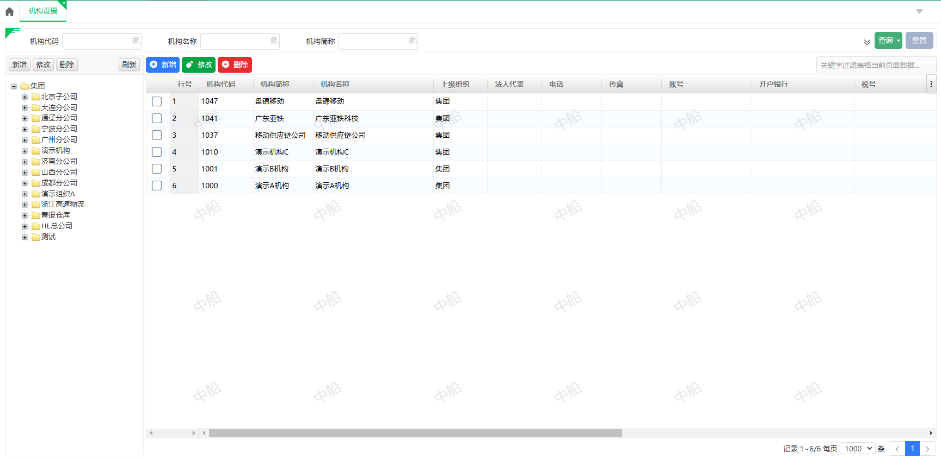
- 操作：
- 选中中间栏“集团”，点击上面的【新增】，可新增集团下的多层级组织关系；选中新增的组织层级，点击【修改】可编辑层级关系；点击【删除】可删除组织层级。如果该层级下右边列表中存在机构信息，则不允许删除。
- 选择中间新增的组织层级，点击右侧操作栏上面的【新增】，在弹出窗口录入机构代码、机构名称、默认上级组织、法人代表、电话等公司的基本信息。
- 选择新增的组织机构信息，点击【修改】或者【删除】，支持修改和删除操作。已经被引用的机构不能删除。

部门设置
- 菜单：主数据—基础设置—组织机构—部门设置
- 功能描述：操作员可在系统中设置部门，部门间支持上下级关系，支持树形架构。
- 界面：
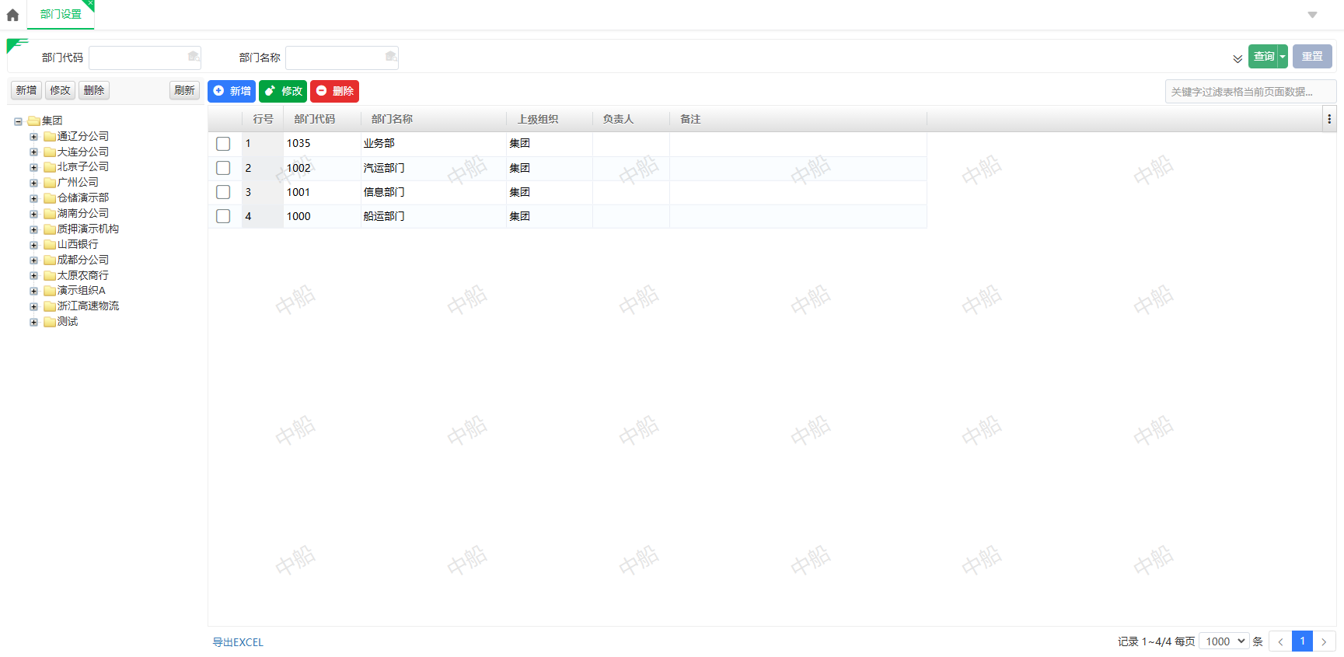
- 操作：
- 选中中间栏“集团”，点击上面的【新增】，可新增集团下的部门组织分组关系；选中新增的部门分组，点击【修改】可编辑分组信息；点击【删除】可删除部门分组。如果该分组下右边列表中存在部门信息，则不允许删除。
- 选择中间新增的分组信息，点击右侧操作栏上面的【新增】，在弹出窗口中录入部门代码、部门名称、默认选中的上级组织、所属架构等基本信息。
- 选择新增的部门信息，点击【修改】或者【删除】，支持修改和删除操作。已经被引用的部门不能删除。

物资设置
物资代码是对物资的编码，物资代码的管理包括品名设置、规格设置、产地设置以及物资代码设置。
物资代码表可由大类、品名、材质、产地、规格等属性组成，并且不限于以上字段，同时支持自定义属性名称和属性个数。采用树形结构清晰展示。

品名设置
- 菜单：主数据—基础设置—物资设置—品名设置
- 功能描述：品名设置指对物资的名称等信息进行设置
- 界面：
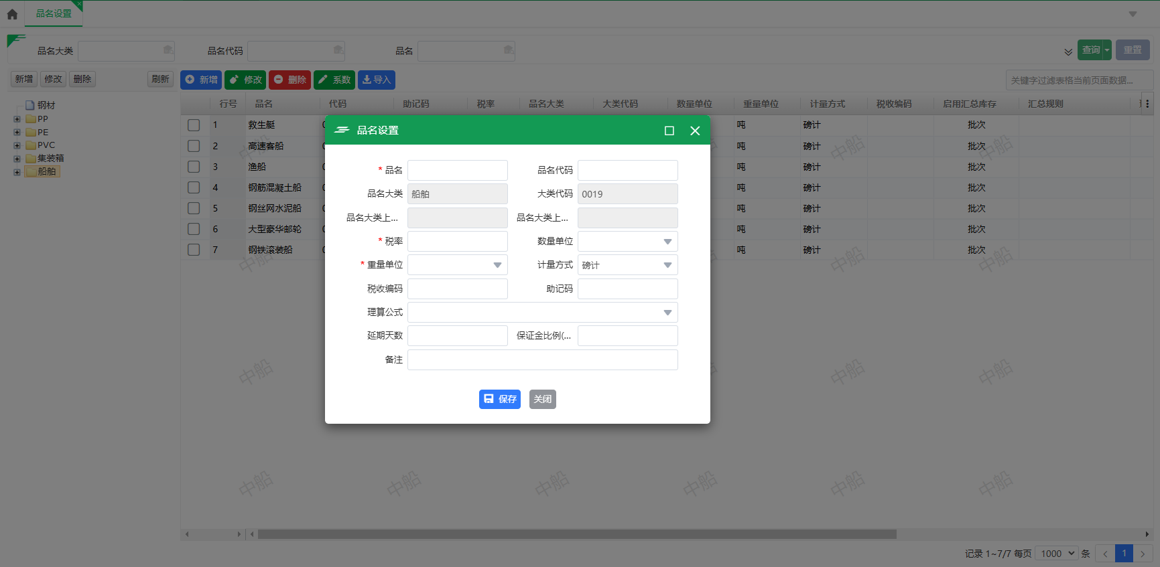
- 操作：
- 在中间栏点击【新增】对品名大类进行设置，支持多层级设置。新增保存以后，支持对选择的品名大类进行修改/ 删除，该大类下存在物资品名，则不可以进行删除操作。
- 选择品名大类，点击右边窗口的【新增】按钮，在弹出窗口中录入企业经营的物资品名信息，包含品名名称、代码、品名所属大类、数量单位、重量单位、计量方式、助记码、备注等信息。录入完成以后点击【保存】即可，保存后的品名信息在列表中显示。
- 支持对新增的品名信息进行编辑/删除，选择列表中新增的品名信息，点击修改/删除按钮即可进行操作。
- 支持对品名信息进行复制，选择需要复制的记录行，点击【复制】获取复制行的相关信息，可对品名信息进行修改，修改后保存即可，
- 也可使用导入功能依照模板将品名信息导入系统。

产地设置
- 菜单：主数据—基础设置—物资设置—产地设置
- 功能描述：对物资的产地等信息进行设置。
- 界面：
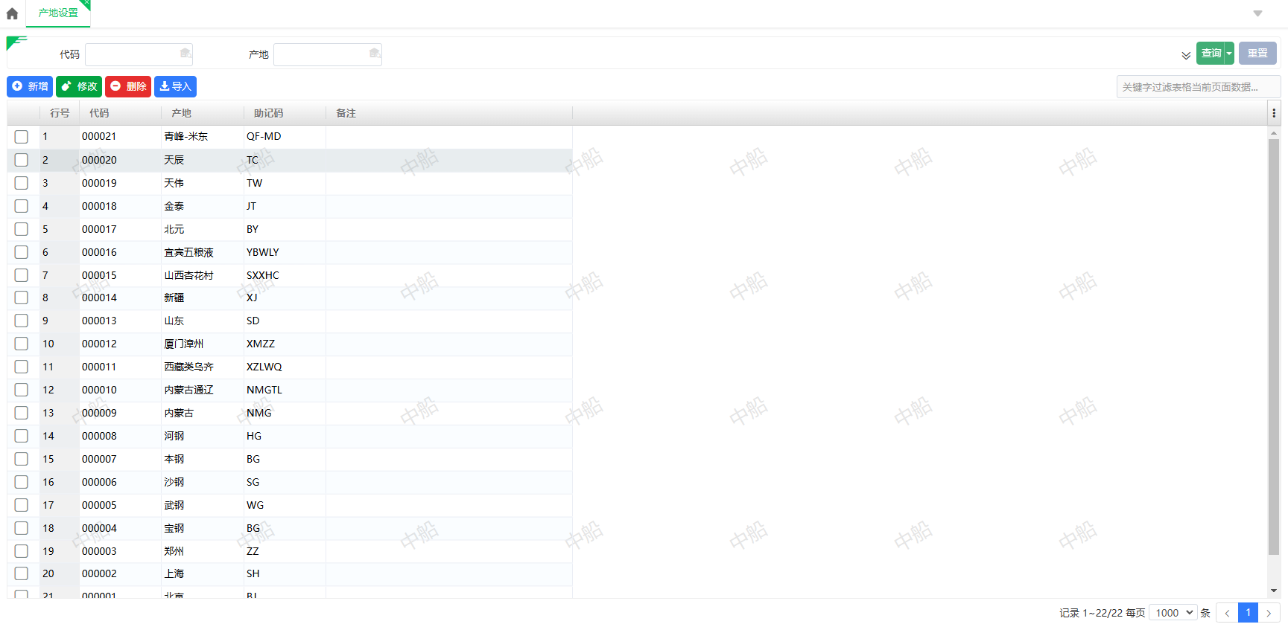
- 操作：
- 在操作界面，点击【新增】，在弹出窗口中录入产地、备注等相关信息，录入完成以后点击【保存】即可。保存后的产地数据显示在列表中。
- 选择新增的规格记录行，点击【修改】/【删除】，可对产地进行修改删除操作。

规格设置
- 菜单：主数据—基础设置—物资设置—规格设置
- 功能描述：对物资的规格等信息进行设置。
- 界面：
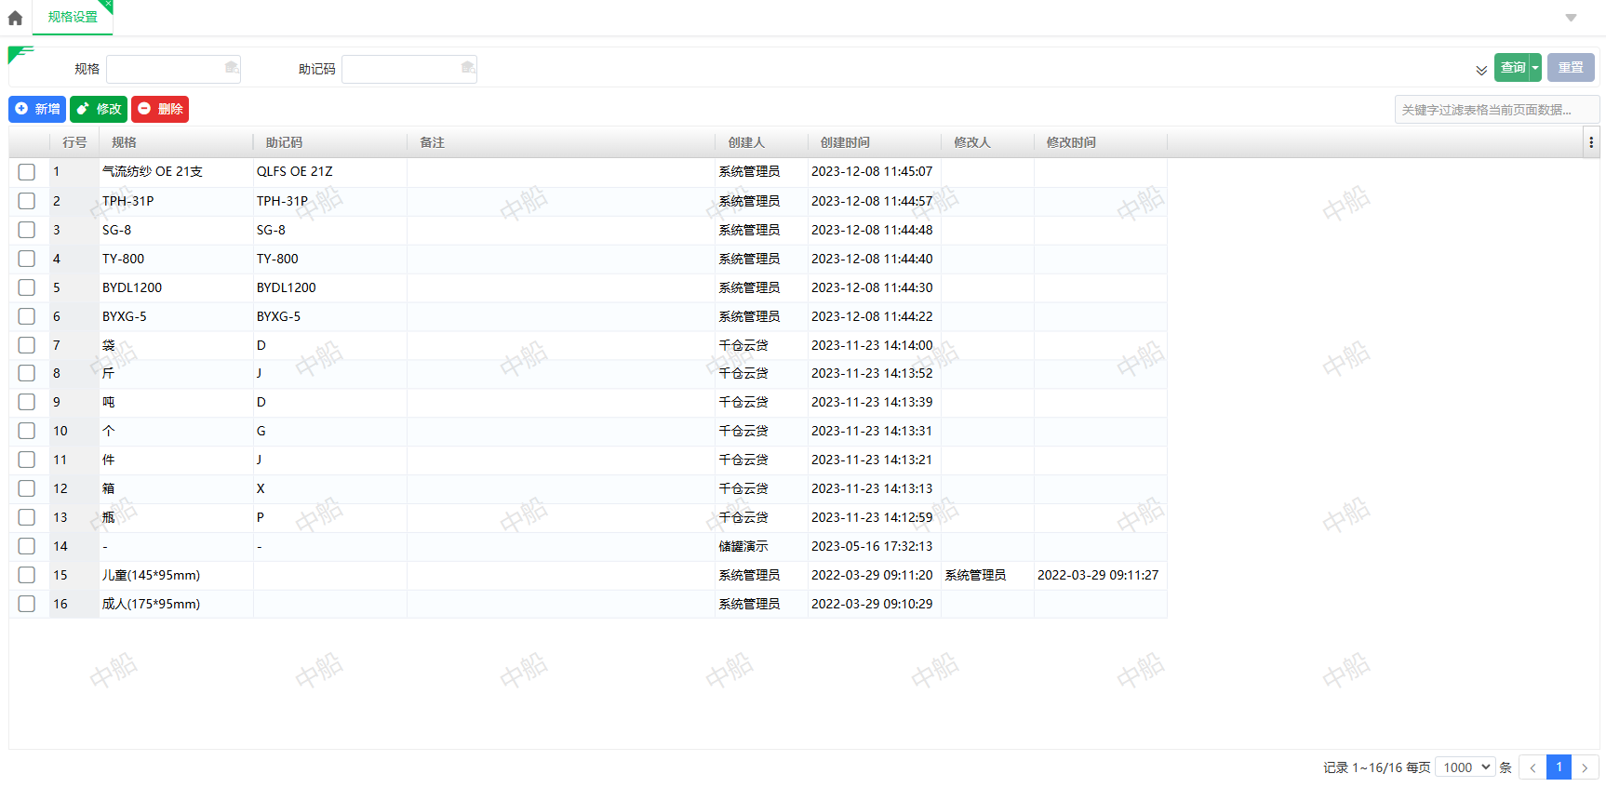
- 操作：
- 在操作界面，点击【新增】，在弹出窗口中录入规格、备注等相关信息，录入完成以后点击【保存】即可。保存后的规格数据显示在列表中。
- 选择新增的规格记录行，点击【修改】/【删除】，可对规格进行修改删除操作。

物资代码
- 菜单：主数据—基础设置—物资设置—物资代码
- 功能描述：物资代码设置指对一种物资进行属性描述，可通过树状结构进行形象的设置。
- 界面：
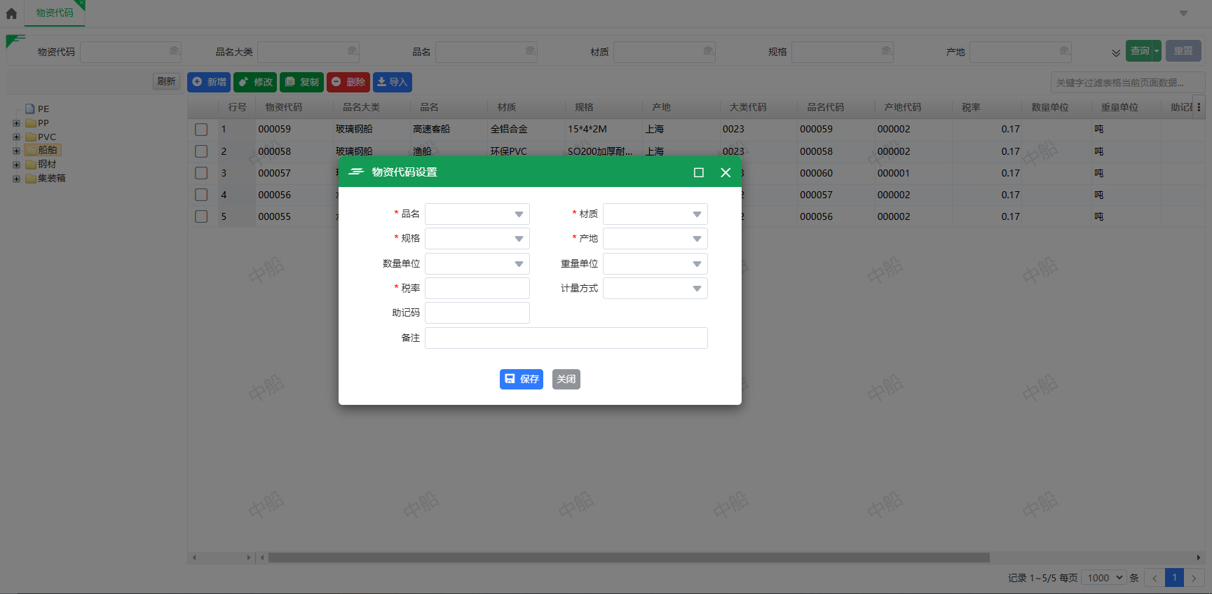
- 操作：
- 选择中间的品名大类，点击右侧操作栏上面的【新增】，在弹出窗口录入品名、材质、规格、产地、数量单位、重量单位、计量方式、助记码、备注等信息。录入完成以后点击【保存】新增的物资代码信息返回在列表中，在业务制单过程中可以选择设置好的物资代码库数据。
- 选择新增的物资代码信息，点击【修改】或者【删除】，支持修改和删除操作。已经被引用的物资代码不能删除。
- 支持对物资代码信息进行复制，选择需要复制的记录行，点击【复制】获取复制行的相关信息，可对复制的信息进行修改，修改后保存即可，
- 也可使用导入功能依照模板将物资代码信息导入系统。

资金设置

银行设置
- 菜单：主数据—基础设置—资金设置—银行设置
- 功能描述： 对银行信息进行维护。
- 界面：
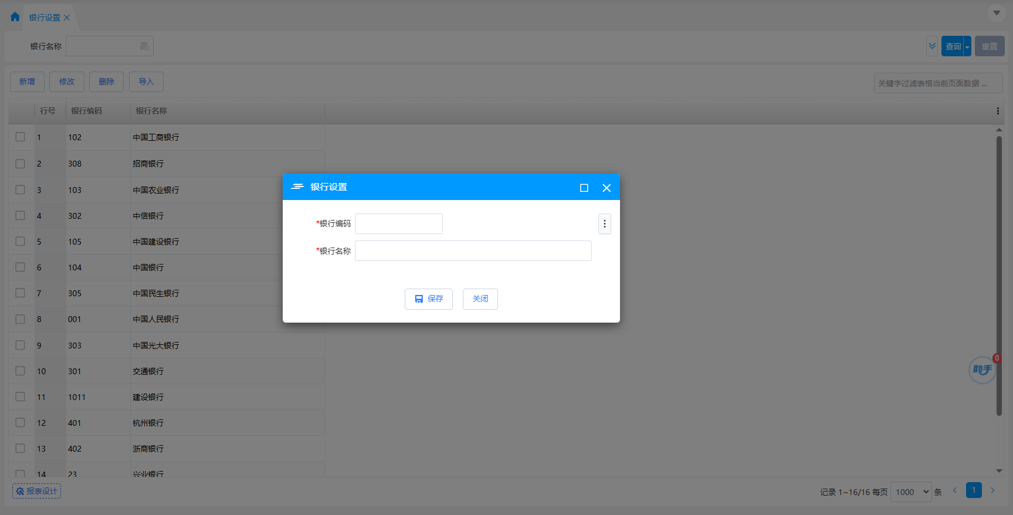
- 操作说明：
- 列表中显示新增的银行信息，可根据查询条件进行过滤。
- 点击【新增】，在弹出窗口中录入银行编码、银行名称，保存即可。
- 选择列表中行记录，点击【修改】可以对银行信息进行修改。
- 选择列表中行记录，点击【删除】可以对银行信息进行删除。
- 支持银行信息导入，下载excel模板文件，按要求录入信息，完成以后点击【导入】，将维护好的excel表格进行导入即可。

企业账户设置
- 菜单：主数据—基础设置—资金设置—企业账号设置
- 功能描述：对企业的银行账号进行维护和管理。
- 界面：
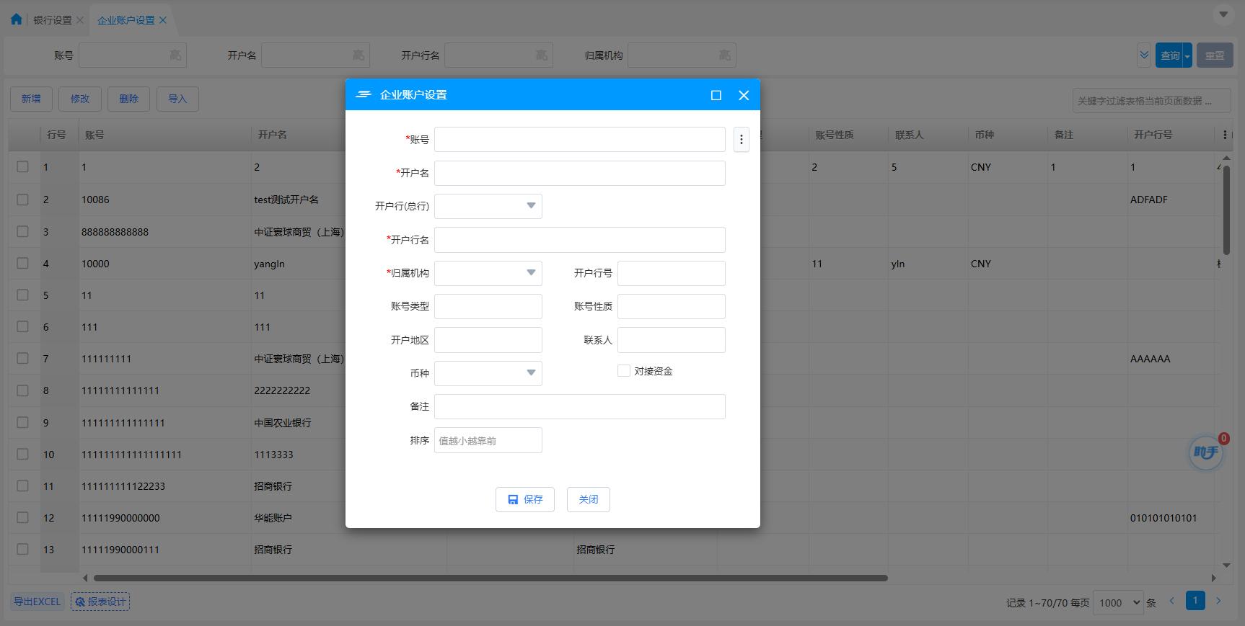
- 操作说明：
- 列表中显示新增的企业账号信息，可根据查询条件进行过滤。
- 点击【新增】，在弹出窗口中录入账号，开户名、选择开户行、开户行名、所属机构等信息，保存即可。
- 选择列表中行记录，点击【修改】可以对企业账户信息进行修改。
- 选择列表中行记录，点击【删除】可以对企业账户信息进行删除。
- 支持企业账户信息导入，下载excel模板文件，按要求录入信息，完成以后点击【导入】，将维护好的excel表格进行导入即可。

通用属性

常用代码设置
- 菜单：主数据—基础设置—通用属性—常用代码设置
- 功能描述： 支持对常用代码进行维护及管理。
- 界面：
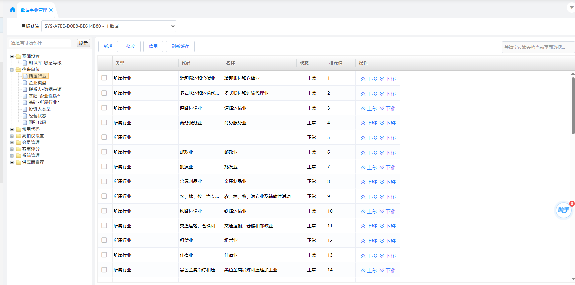
- 操作说明：
1）支持对常用代码的新增、修改、停用、上下移动等。

客户档案

往来单位设置
- 菜单：主数据—基础设置—客户档案—往来单位设置
- 功能描述：主要实现对系统中所有客户单位的统一管理，对客商单位信息进行维护及管理。
- 界面：
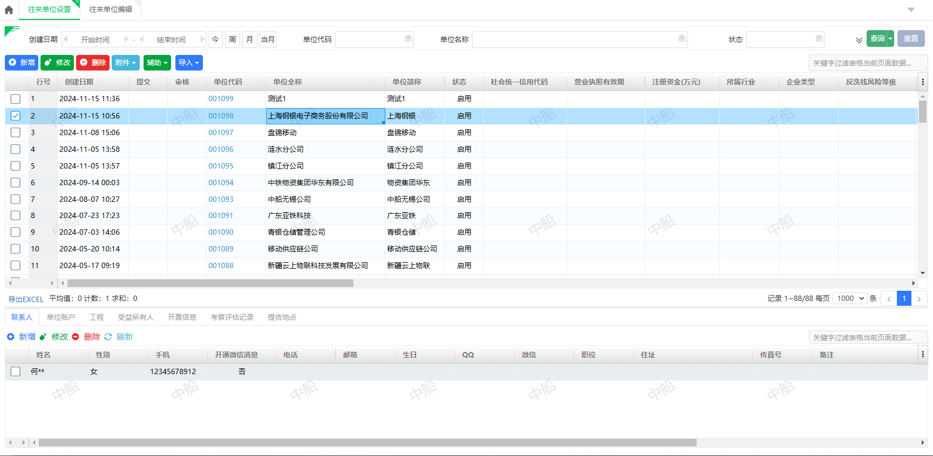
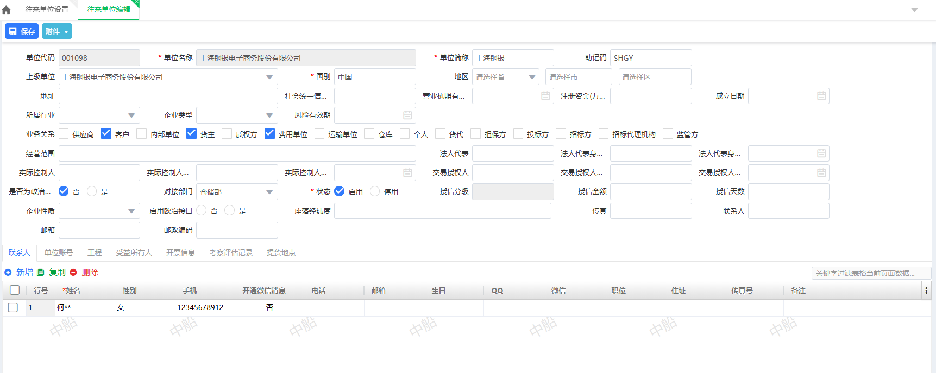
- 操作：
- 在列表中点击【新增】，在弹出窗口中录入往来单位信息，包含创建日期、是否审核、代码、名称、简称、是否启用、选择业务类型、人员信息等信息，支持企业的附件上传。支持对往来单位的联系人、单位账号、工程、受益所有人、考察评估记录、提货地点等信息进行维护，录入完成以后，点击【保存】，新增的往来单位信息在列表中显示。
- 支持对往来单位的修改及删除操作，在列表中选择需要操作的往来单位，点击【修改】/【删除】进行相关操作，被业务单据引用的往来单位不可以进行删除。
- 也可使用导入功能依照模板将往来单位信息导入系统。

远程协同单位
- 菜单：主数据—客户档案—远程协同单位
- 功能描述：根据往来单位对远程协同单位的维护及管理，包含承运单位、物流货主等，并对协同单位开通登录账号及密码维护。
- 界面：
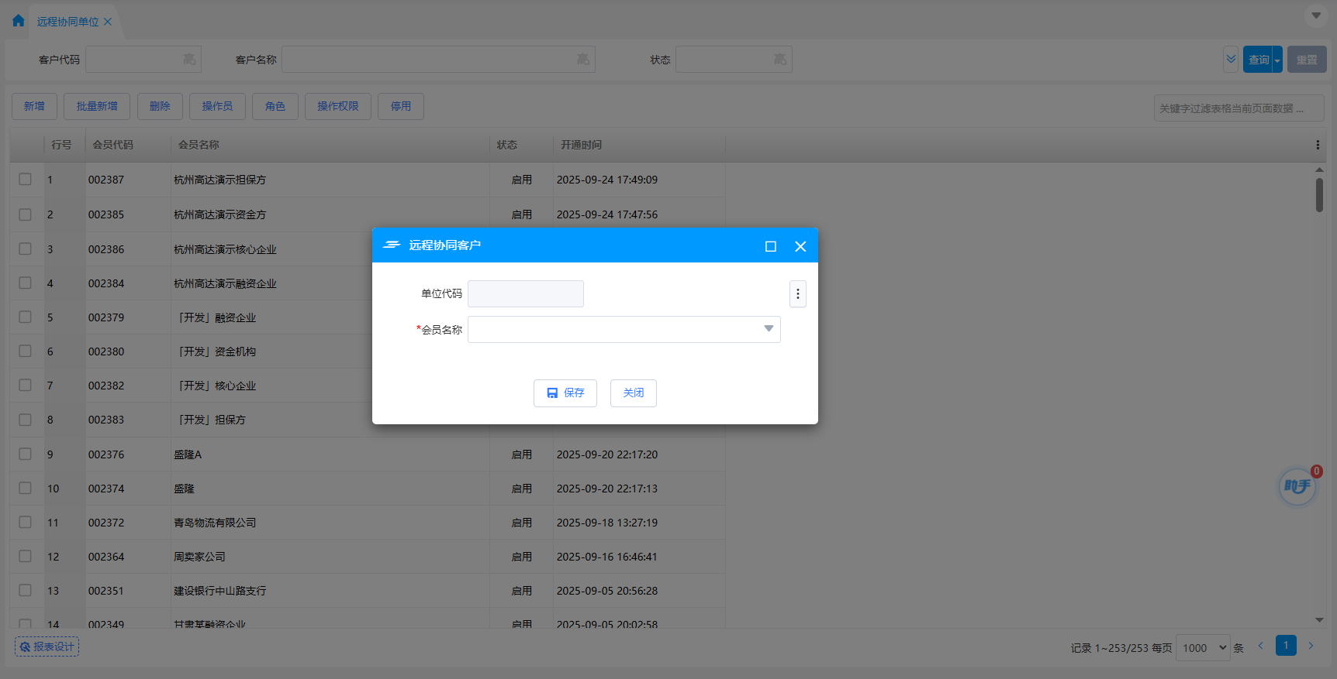
- 操作说明：
- 点击【新增】在弹框里面选择会员名称，会员名称下拉框来自往来单位维护的客户信息，选择后点击保存即可。
- 新增协同单位后返回列表，在列表中可查询会员信息。
- 选择该协同会员，点击【删除】可删除该会员信息。
- 支持【批量新增】导入会员信息
- 选择该协同会员，点击【操作员】，在新界面中可维护协同会员的账号、密码、重置密码、删除等对应的功能；操作员维护好以后可登录对应的协同系统。
- 选择协同会员，点击【角色】可对该会员选择对应的角色，并可赋予该角色对应的系统操作权限。
- 选择协同会员，点击【权限分配】，可给该协同会员分配相关的协同平台操作员权限。
- 选择协同会员，点击【停用/启用】，停用后该会员下的所有操作员不可以登录协同系统。

协同客户角色
- 菜单：主数据—客户档案—远程客户角色
- 功能描述： 对协同会员的角色名称进行维护及管理，包含角色权限维护。
- 界面：
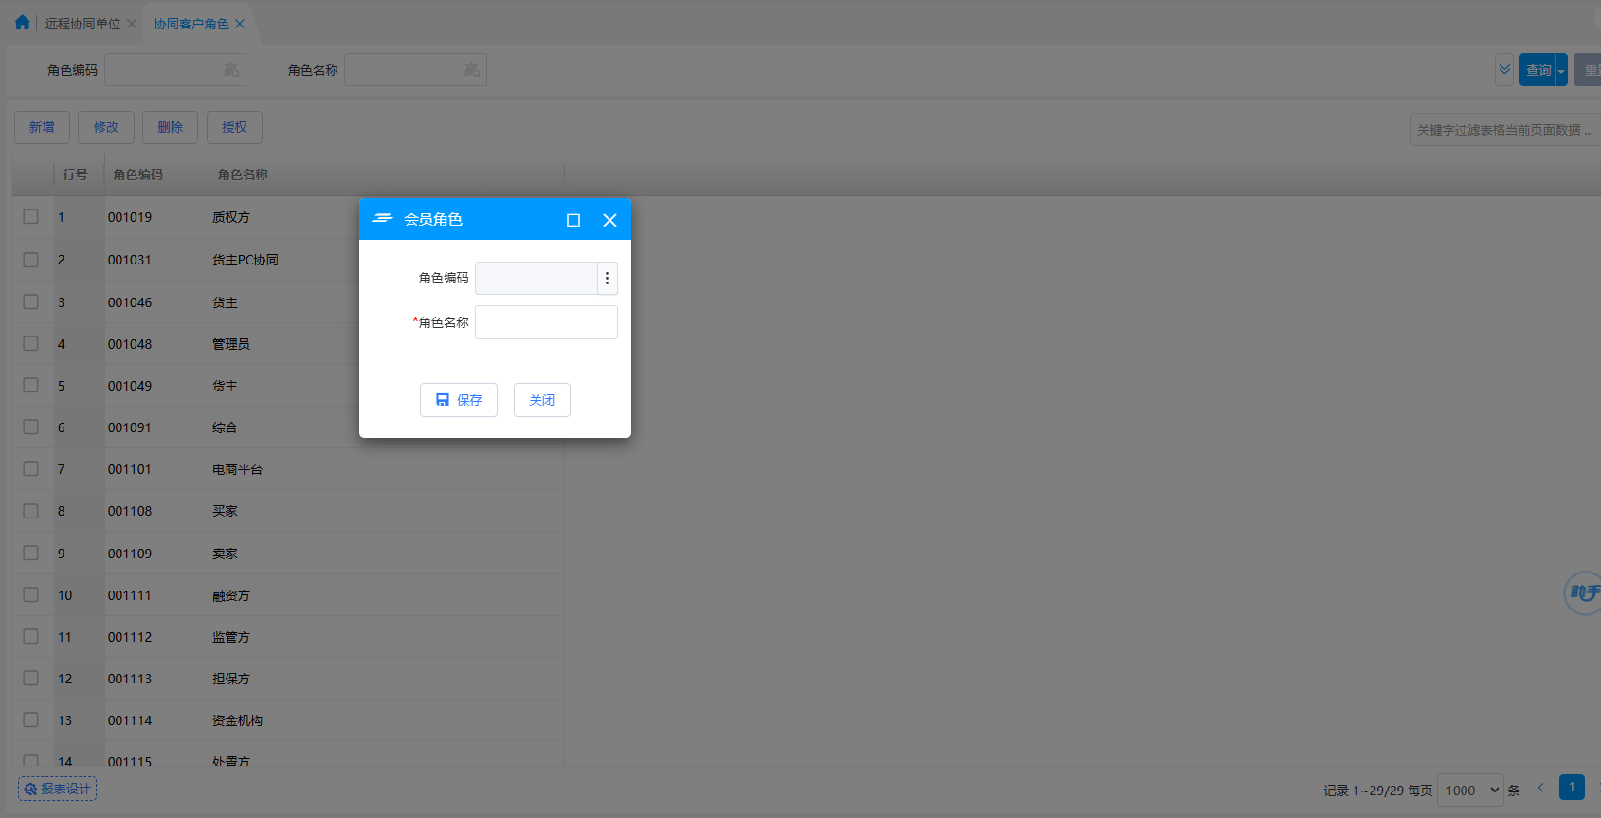
- 操作说明：
- 点击【新增】，维护角色名称，点击保存即可。
- 列表中显示新增的角色名称信息。
- 选择该角色，点击【修改】，可修改角色名称。
- 选择该角色，点击【删除】，可删除角色名称。
- 选择该角色，点击【授权】，可分配该角色对应的系统操作权限。

系统管理
系统管理包括操作员、权限管理、单据打印设置、审批流程设置等功能管理，是系统的基本功能，也可以适应系统的快速迭代。

角色设置
- 菜单：主数据—系统管理—操作权限—角色设置
- 功能描述：对系统操作员的各角色进行设置，支持根据角色进行权限分配。
- 界面：
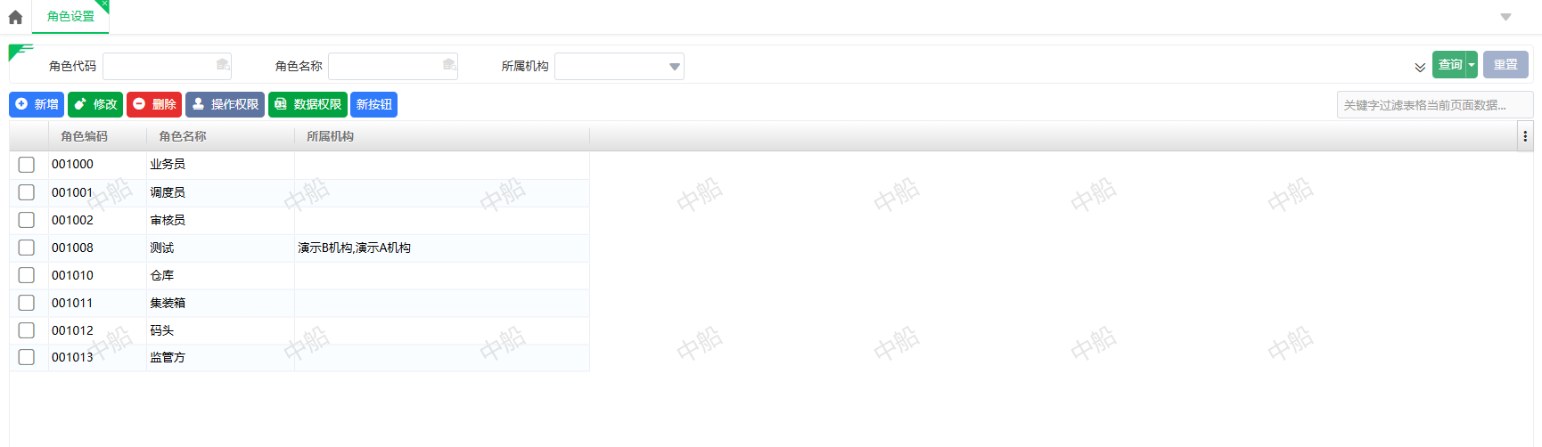
- 操作：
- 在操作列表中点击【新增】，录入角色名称等信息，点击【保存】，新增的角色返回列表中。
- 选中角色行，点击【修改】/【删除】，支持对角色进行修改和删除操作。被引用的角色不可以进行删除。
- 操作权限：选择角色，点击【操作权限】，弹出系统菜单功能列表，对给角色进行功能菜单权限的分配，在新增操作员的时候选择该角色，自动赋予该角色具有的功能菜单权限。
- 数据权限：选择角色，点击【数据权限】，弹出数据权限窗口，支持根据机构、部门、仓库分配对应的权限，进行相关数据隔离。在新增操作员的时候选择该角色，自动赋予该角色具有的数据权限。

操作员管理
- 菜单：主数据—系统管理—操作权限—操作员管理
- 功能描述：创建系统操作员，并将操作员按机构、仓库进行区分，同时对操作员进行权限分配，可按角色分配（角色可叠加），也可单独分配特有的权限。
- 界面：
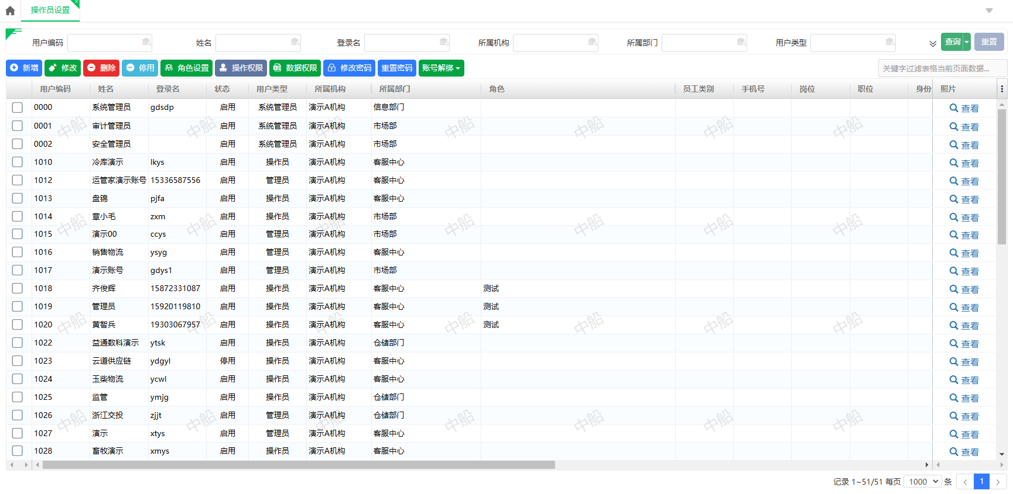
- 操作：
- 在操作列表中点击【新增】，录入用户编码、登陆名、密码、密码错误次数、用户类型、所属机构、所属部门、员工类别、所属角色、是否停用等信息等信息，点击【保存】，新增的操作员返回列表中。
- 选中操作员，点击【修改】/【删除】，支持对操作员进行修改和删除操作。
- 对业务中已经引用过的操作员但是需要禁用该操作员，则支持进行启用/停用操作。
- 支持对操作员密码进行修改，选择操作员行，点击【修改密码】可重新维护操作员的密码信息。
- 角色设置：选择操作员，可以对操作员选择角色，可自动赋予该角色对应的功能权限及数据权限。
- 操作权限：选择操作员，点击【操作权限】，弹出系统菜单功能列表，对给操作进行功能菜单权限的分配，可与角色权限叠加，在角色权限上继续分配相关的权限。
- 数据权限：选择操作员，点击【数据权限】，弹出数据权限窗口，支持根据机构、部门、仓库分配对应的权限，进行相关数据隔离。可与角色权限叠加，在角色权限上继续分配相关的权限。

系统审批流设置
- 菜单：主数据—系统管理—单据管理—系统审批流程设置
- 功能描述：支持对系统中的业务进行审核流程设置，支持可视化审批流程及审批人设置。
- 界面：
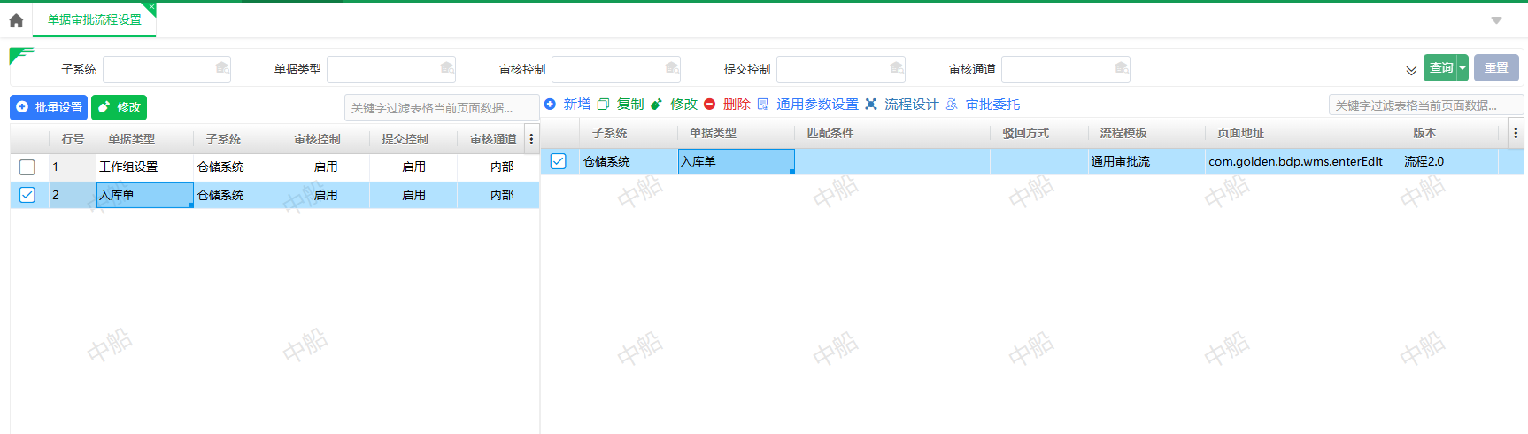
- 操作：
- 在中间栏中点击【批量设置】，选择需要审核的单据，选择是否启用审核等，设置完成以后点击保存，设置的审批单据在列表中显示。
- 若停用审核，则点击中间栏的单据，点击修改，审核控制改成否，则停用审核。
- 选择中间栏的单据，设置审核流程，点击【新增】选择系统，需要审核的单据类型、流程模版、页面名称等，自动匹配对应的列表信息，点击【保存】即可。支持对审批流程的修改、删除功能。
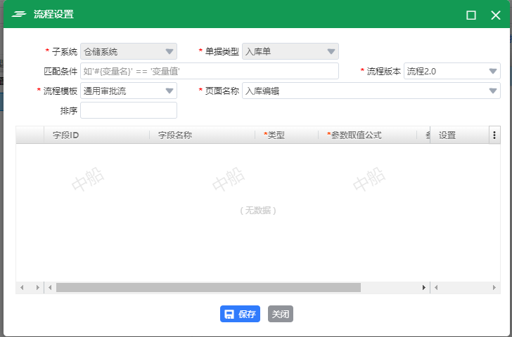
- 点击【流程设计】弹出可视化审批流程设置，可设置审批参数、审批人员等信息，设置完成以后，系统将根据设置的审批流程启用审核业务功能。

单据打印设置
- 菜单：主数据—系统管理—单据管理—单据打印设置
- 功能描述：对系统各单据的打印格式进行设置，包括格式的名称、对应的单据类型、是否默认模板、格式对应系统地址、匹配条件等信息，一张单据支持多种打印模板。
- 界面：
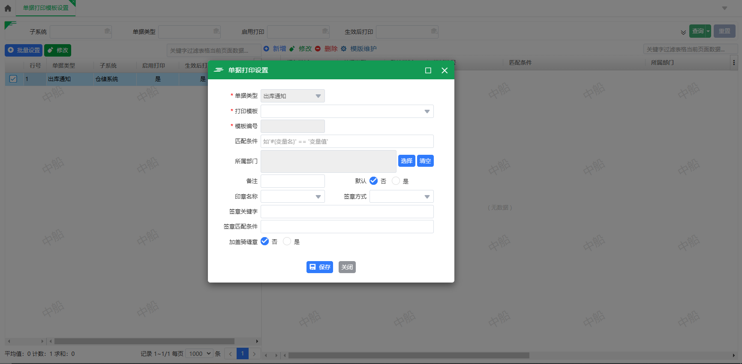
- 操作：
- 点击【批量导入】，设置打印的单据，包含单据类型、打印模版、对应部门等信息，设置完成以后，点击【保存】即可。
- 支持对单据打印设置进行修改、删除操作。
- 支持通过单据有多个打印模板。
- 打印模板设置需联系【技术服务商】进行打印模板的配置。

系统参数设置
- 菜单：主数据—系统管理—系统参数设置
- 功能描述： 对系统控制参数等进行设置。
- 界面：
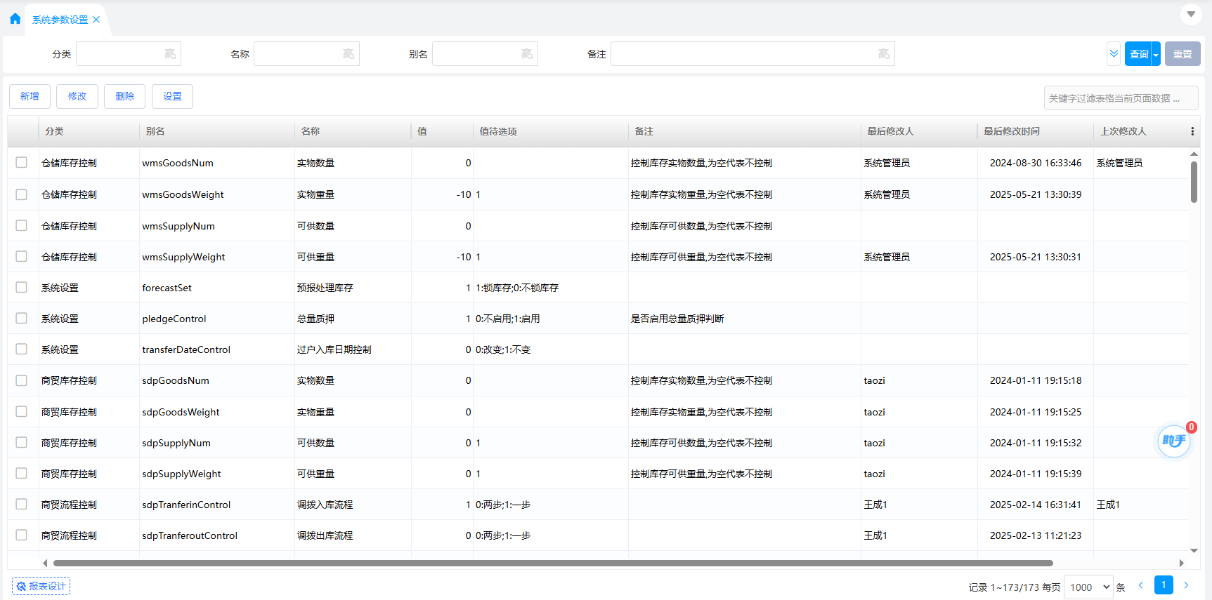
- 操作说明：
- 支持对系统中控制节点的参数进行维护。
- 选择控制项，点击【设置】，在弹出窗口中按提示进行设置即可。

司机管理

司机账号
- 菜单：主数据—司机管理—司机账号
- 功能描述：对司机登录协同账号及权限进行维护及管理
- 界面：
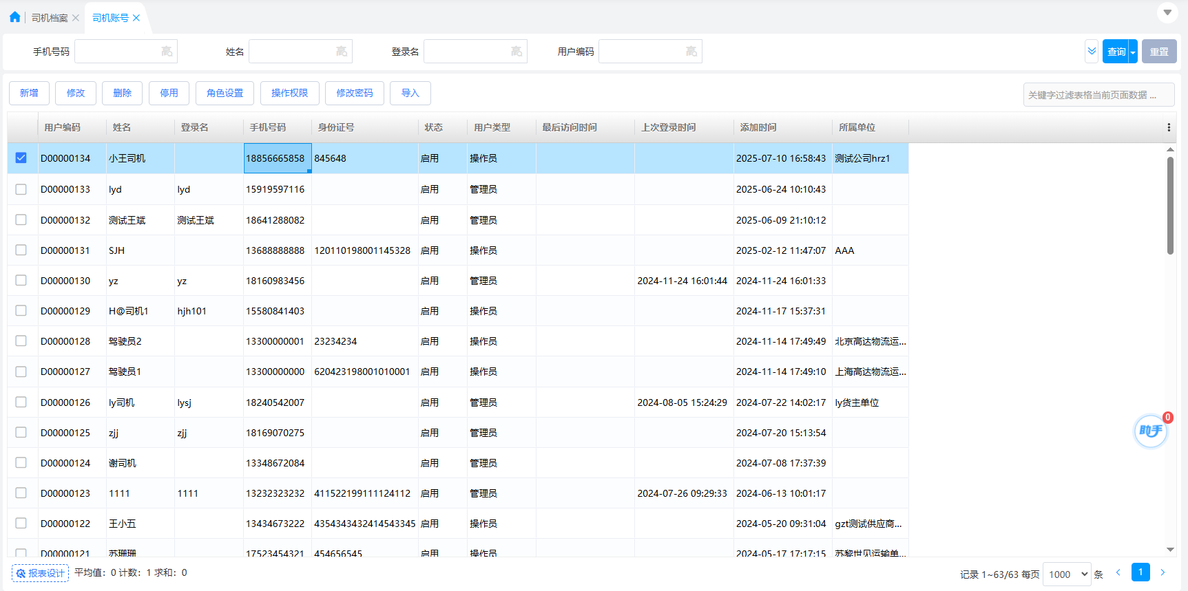
- 功能操作：
- 点击【新增】，在弹出窗口中录入相关司机的信息，登录账号、密码等，点击保存即可。
- 新增后，新增司机账号在列表中显示，可根据查询条件进行查询。
- 选择记录行，点击【修改】可修改司机账号信息。
- 选择记录行，点击【删除】可删除司机账号信息。
- 选择记录行，点击【启用/停用】可对账号进行设置，停用后账号不可以登录。
- 选择记录行，点击【修改密码】可修改司机账号密码。
- 选择记录行，点击【操作权限】可对会员登录的操作权限进行设置。
- 选择记录行，点击【角色】可对账号角色进行维护，并赋予该角色的权限。

司机角色
- 菜单：主数据—司机管理—司机角色
- 功能描述：对司机角色进行维护并进行权限分配。
- 界面：
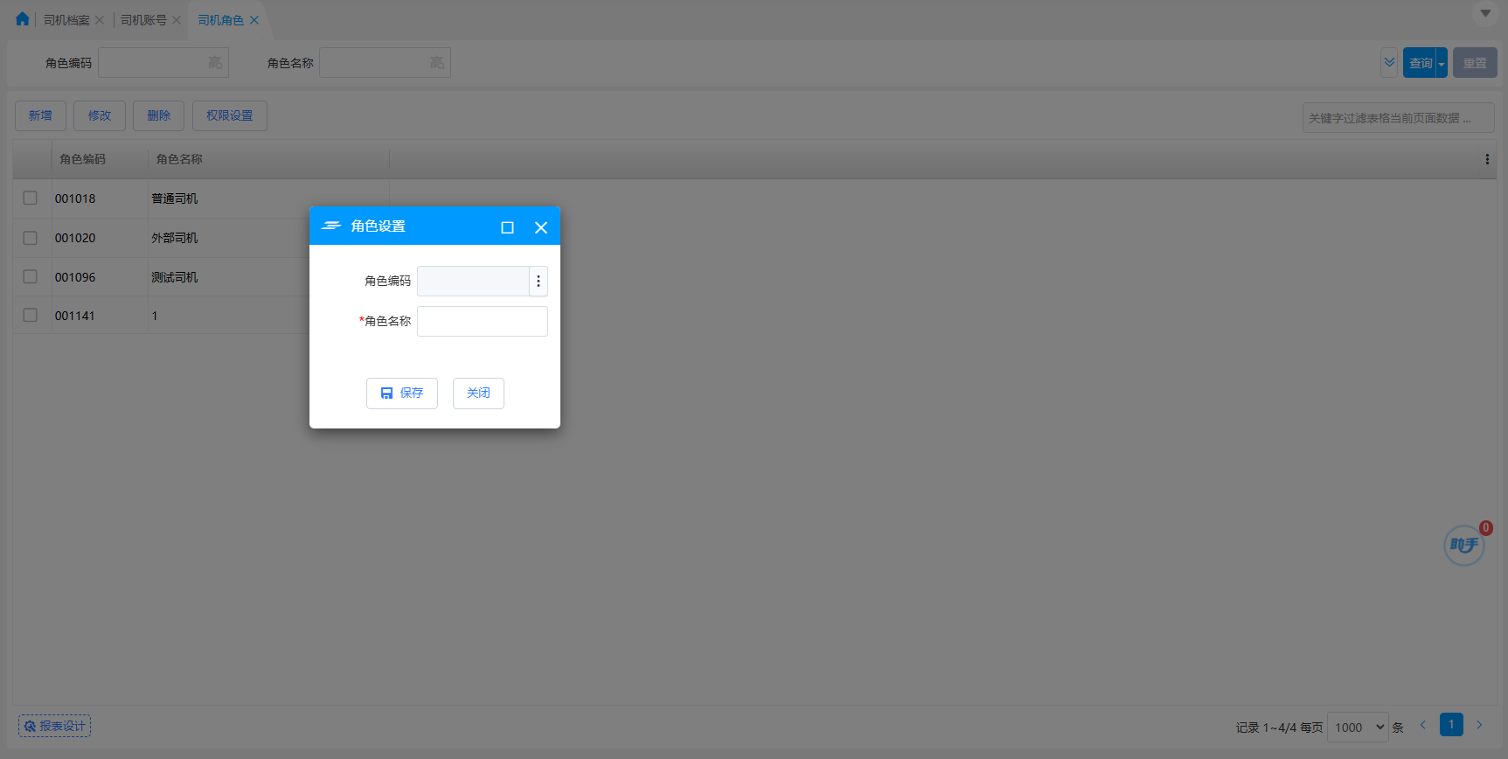
- 功能操作：
- 点击【新增】，维护角色名称，点击保存即可。
- 列表中显示新增的角色名称信息。
- 选择该角色，点击【修改】，可修改角色名称。
- 选择该角色，点击【删除】，可删除角色名称。
- 选择该角色，点击【授权】，可分配该角色对应的系统操作权限。

司机档案
- 菜单：主数据—司机管理—司机档案
- 功能描述：对司机档案进行维护及管理。
- 界面：
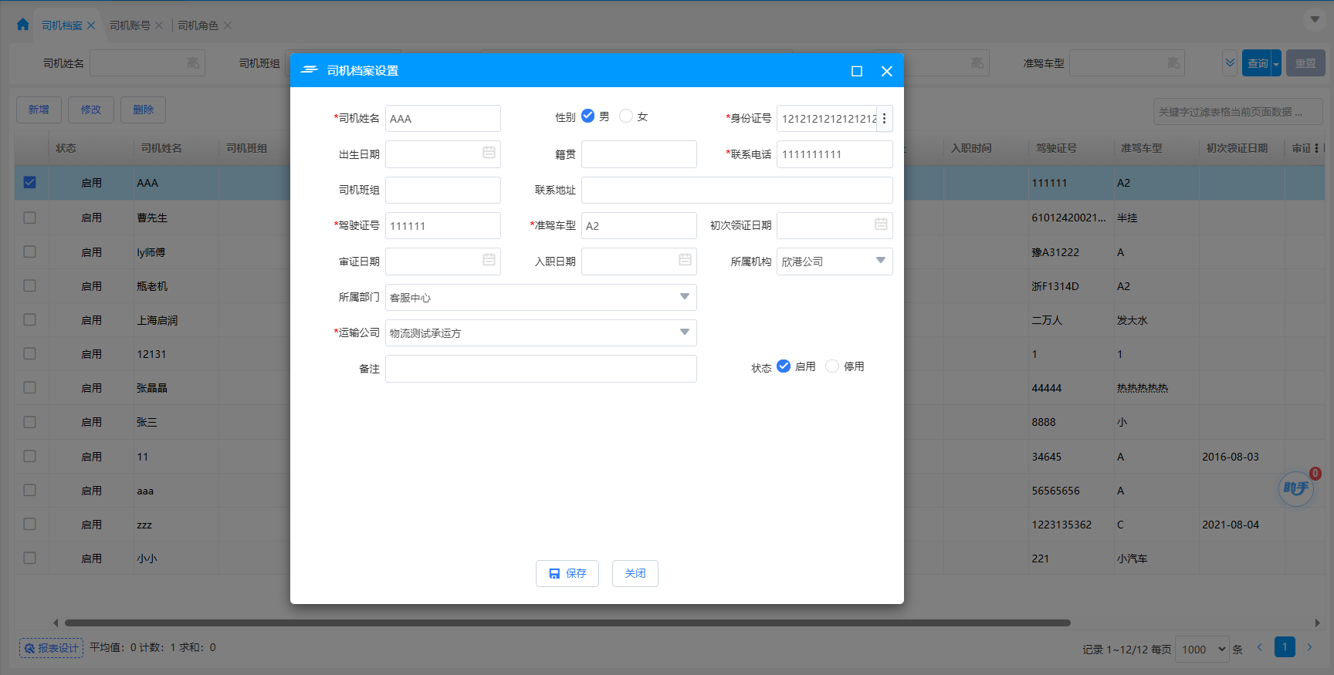
- 功能操作：
- 点击【新增】录入司机档案信息，包含姓名、身份证、联系方式、驾驶证、所属运输公司等，录入完成以后点击保存即可。
- 列表中显示新增的司机档案信息。
- 选择该司机档案，点击【修改】，可修改该司机档案信息。
- 选择该司机档案，点击【删除】，可删除该司机档案信息。

物流管理平台

合同管理

客户合同
- 菜单：合同管理—客户合同—客户合同
- 业务场景：在系统中设定货主签订的合同信息。
- 功能描述：根据装卸地点、货物信息，后续单据可已按合同进行自动带出价格。
- 所属角色：业务员、办单员
- 操作说明：
- 点开客户合同菜单点击【新增】如图
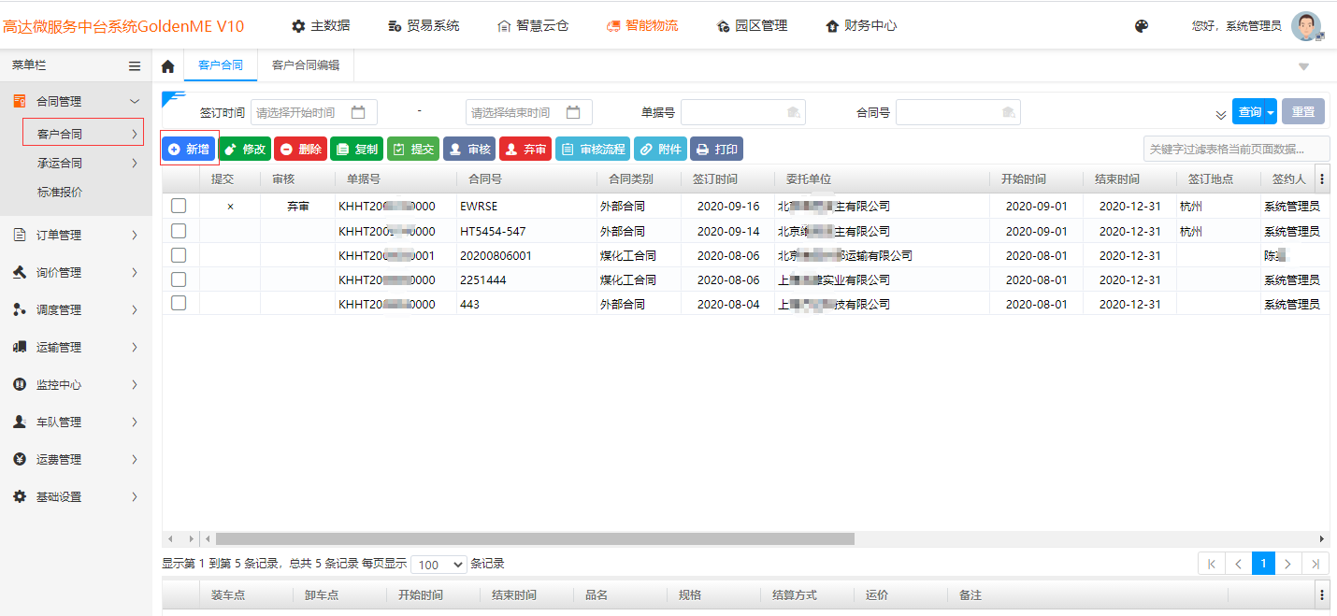
- 输入合同号，选择签订单位，输入合同有效区间：起始时间、结束时间；
- 点击明细【增加】按钮增加合同明细信息，设置装卸车点、货物信息等（后续运单会根据装车点、卸车点、货物大类名称三个条件自动将委派运单给合同的签订单位）；
- 点击明细【复制】对明细进行增行复制；填写完成后点击【保存】（如图）
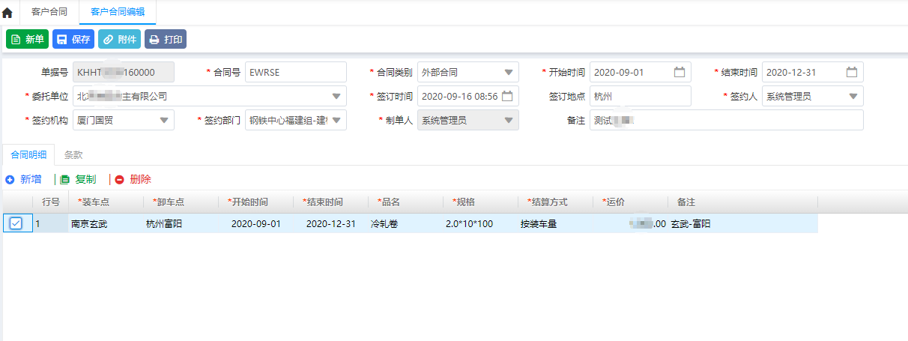
- 保存后在单据列表根据查询条件进行查询查看（如图）
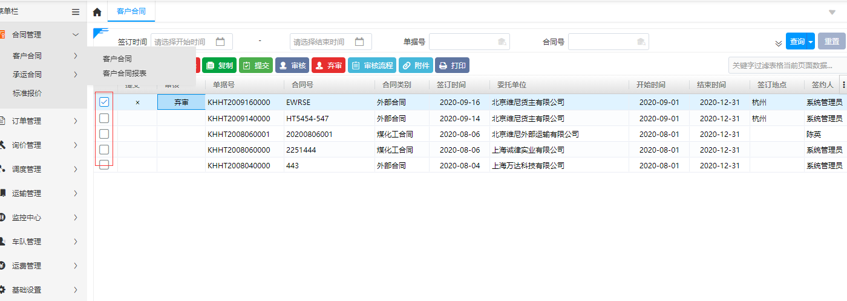
- 点击【修改】按钮，可对合同进行修改；修改完成后要点击【保存】
- 点击【删除】按钮，可删除合同；
- 点击【复制】按钮，可复制合同内信息，生成新的合同；
- 点击【提交】按钮，可提交合同，让管理员进行审核；
- 点击【审核】按钮，可审核合同；
- 点击【弃审】按钮，可取消审核；
- 点击【审核流程】按钮，可查看合同都需要哪些人审批；
- 点击【打印】按钮，对合同进行打印；
- 点击【附件】按钮，可对线下纸质合同扫描上传到附件记录保存；

客户合同报表
- 菜单：合同管理—客户合同—客户合同报表
- 业务场景：查看都签订了哪些合同，对合同进行统计等
- 功能描述：查看都签订了哪些合同，对合同进行统计等
- 所属角色：业务员、办单员、管理员
- 操作说明：
- 点开客户合同报表菜单点击【查询】如图
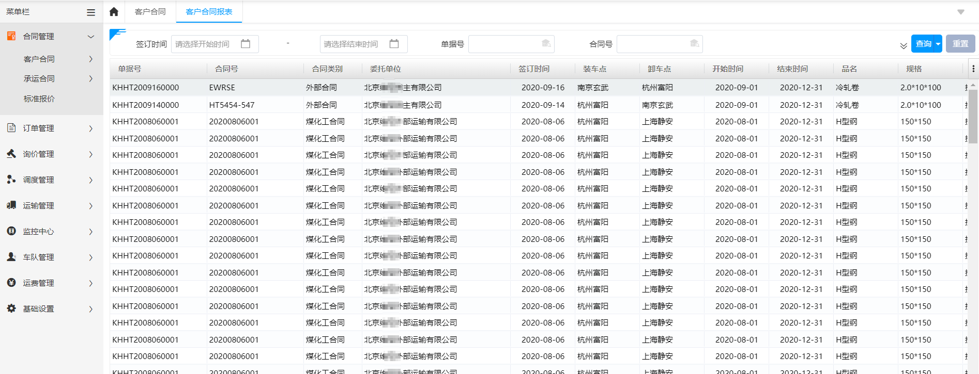

承运合同
- 菜单：合同管理—承运合同—承运合同
- 业务场景：在系统中设定承运商签订的合同信息。
- 功能描述：根据装卸地点、货物信息，后续单据可已按合同进行自动把运输任务委派给承运商。
- 所属角色：业务员、办单员
- 操作说明：
- 点开客户合同菜单点击【新增】如图
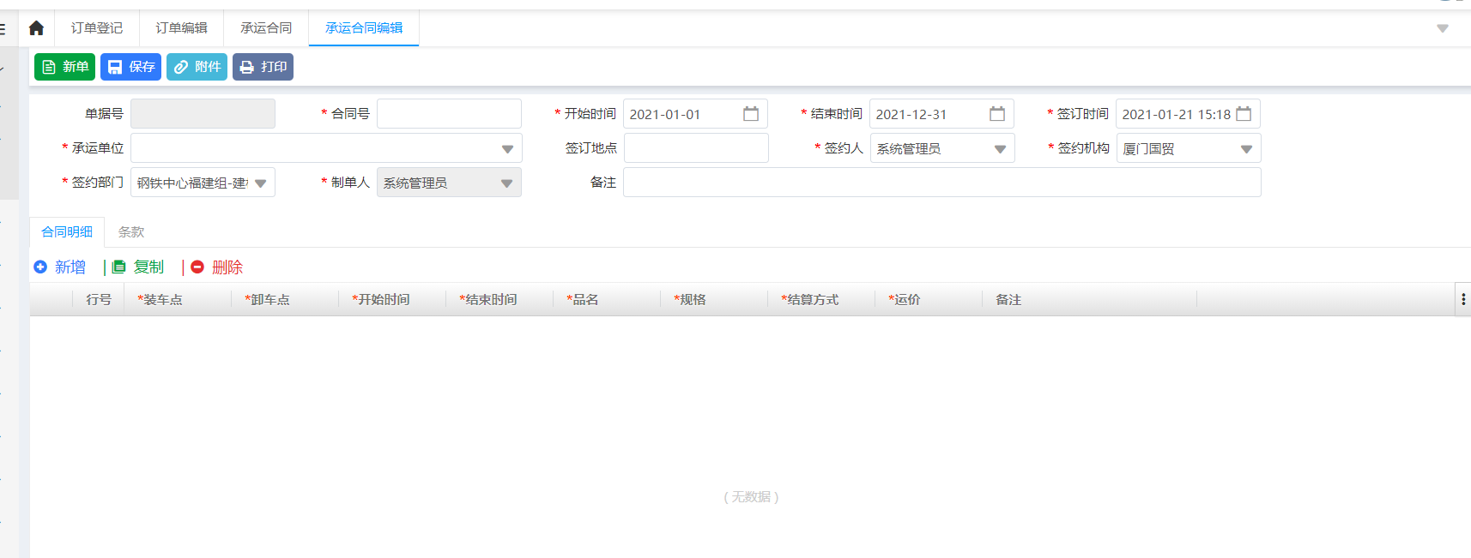
- 输入合同号，输入合同有效区间：起始时间、结束时间，承运单位等信息；
- 点击明细【增加】按钮增加合同明细信息，设置装卸车点、货物信息等（后续运单会根据装车点、卸车点、货物大类名称三个条件自动将委派运单给合同的签订单位）；
- 点击明细【复制】对明细进行增行复制；填写完成后点击【保存】（如图）
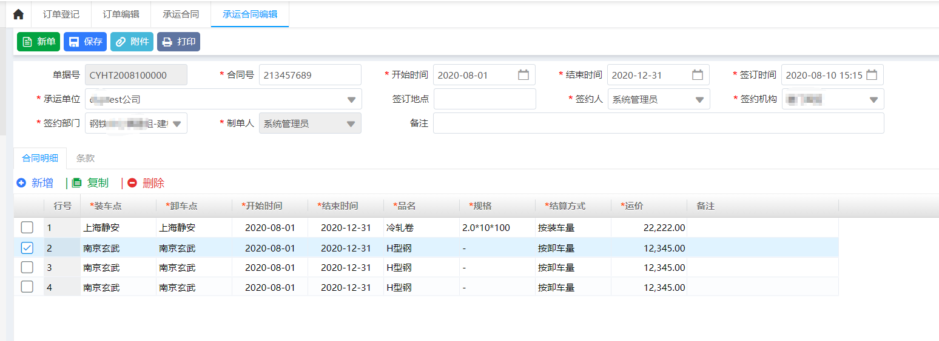
- 保存后在单据列表根据查询条件进行查询查看（如图）
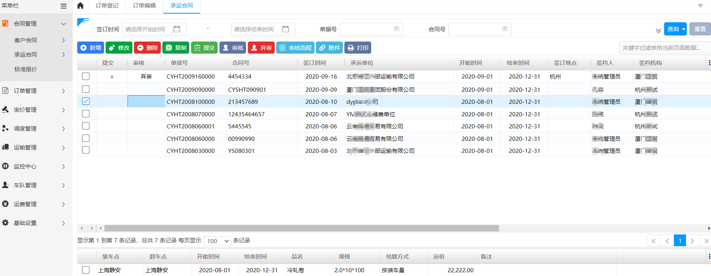
- 点击【修改】按钮，可对合同进行修改；修改完成后要点击【保存】
- 点击【删除】按钮，可删除合同；
- 点击【复制】按钮，可复制合同内信息，生成新的合同；
- 点击【提交】按钮，可提交合同，让管理员进行审核；
- 点击【审核】按钮，可审核合同；
- 点击【弃审】按钮，可取消审核；
- 点击【审核流程】按钮，可查看合同都需要哪些人审批；
- 点击【打印】按钮，对合同进行打印；
- 点击【附件】按钮，可对线下纸质合同扫描上传到附件记录保存；

客户合同报表
- 菜单：合同管理—承运合同—承运合同报表
- 业务场景：查看都签订了哪些合同，对合同进行统计等
- 功能描述：查看都签订了哪些合同，对合同进行统计等
- 所属角色：业务员、办单员、管理员
- 操作说明：
- 点开承运合同报表菜单点击【查询】如图
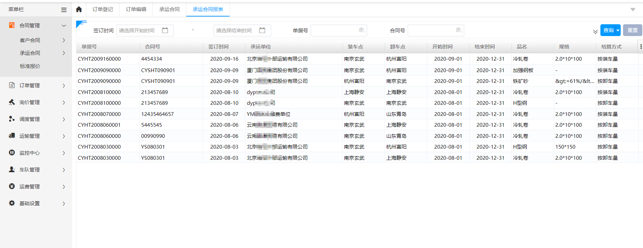

标准报价
- 菜单：合同管理—标准报价
- 业务场景：录入每条路线，运输物资的价格
- 功能描述：录入运价、业务单据自动调用标准单价
- 所属角色：业务员、办单员、管理员
- 操作说明：
- 点开标准报价菜单点击【查询】如图
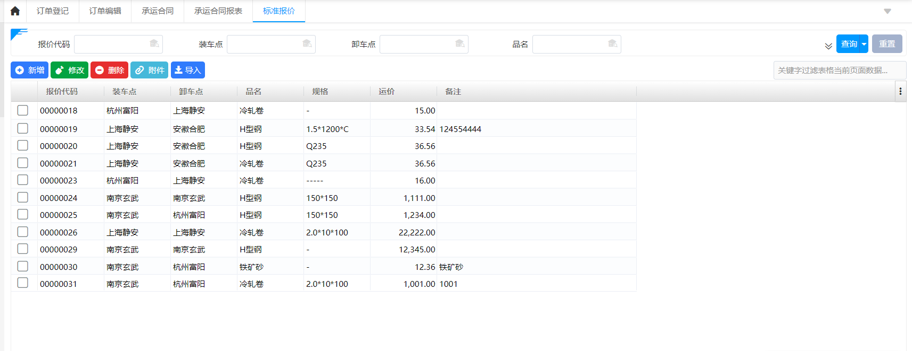
- 点开客户合同菜单点击【新增】如图
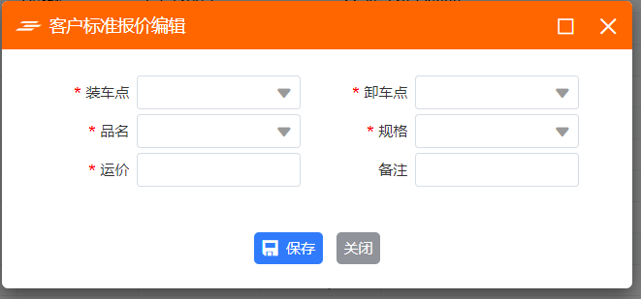
- 录入相应数据点击保存
- 点击【修改】按钮，可对路线价格进行修改；修改完成后要点击【保存】
- 点击【删除】按钮，可删除记录；
- 点击【附件】按钮，可对线下纸质合同扫描上传到附件记录保存。

订单管理

订单登记
- 菜单：订单管理—订单登记
- 功能描述：在系统中登记运输需求订单，单据信息与货主协同运单预报同步，货主做了预报自动同步到物流平台运单管理；物流平台可对单据进行竞价、委派给承运商操作。
- 操作角色：办单员
- 操作：
- 在订单列表点击【新增】按钮如图
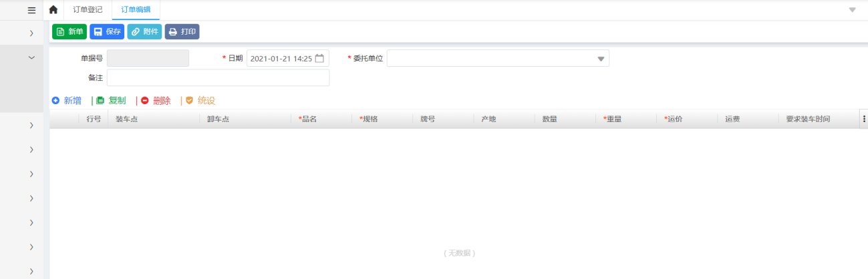
- 输入委托单位（货主）、时间、备注等信息；
- 点击明细【增加】按钮增加订单明细信息，设置装卸车点、货物信息、运价等；
- 点击明细【删除】可删除明细；
- 点击明细【复制】对明细进行增行复制；填写完成后点击【保存】（如图）
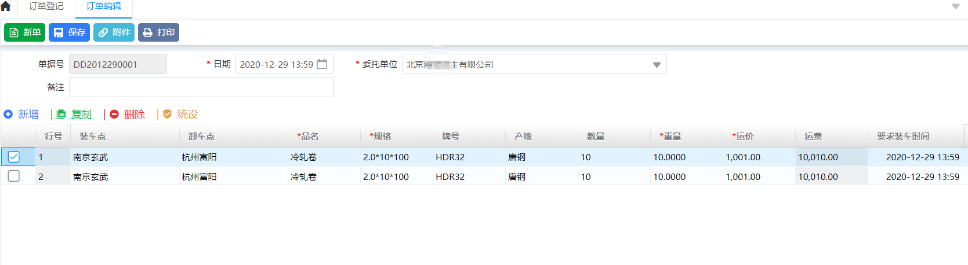
- 保存后在单据列表根据查询条件进行查询查看 如图；

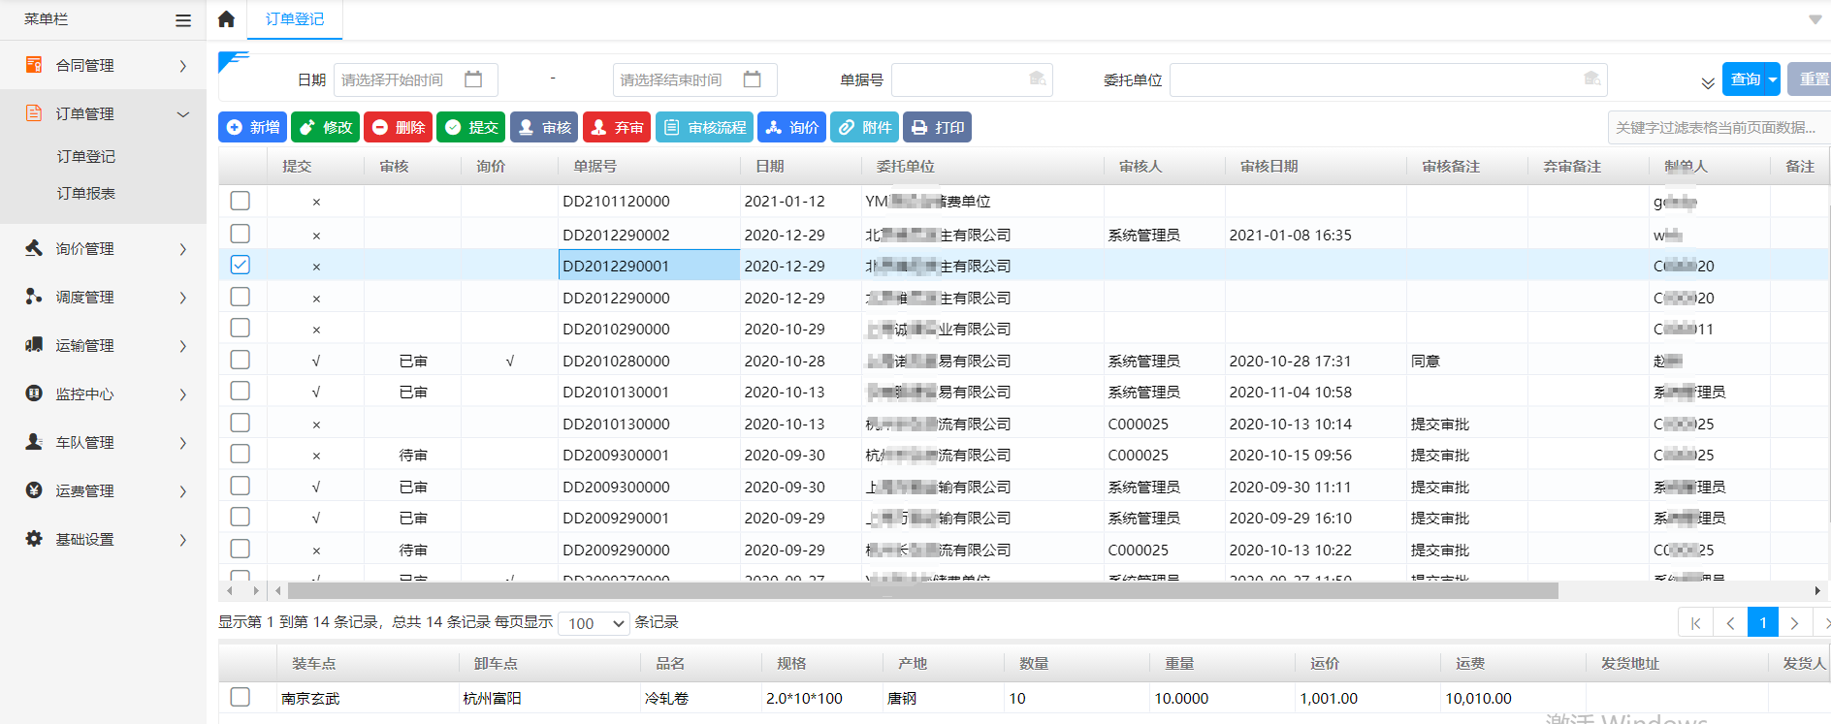
- 当输入查询条件后，点击【查询】后页面数据根据查询条件过滤并分页显示；
- 点击【修改】按钮，可对运单进行修改，修改完成后要点击【保存】
- 点击【删除】按钮，可删除运单；
- 点击【审核】按钮，可审核合同；
- 点击【弃审】按钮，可取消审核；
- 点击【审核流程】按钮，可查看合同都需要哪些人审批；
- 点击【询价】按钮，可询问承运商报价；

订单报表
- 菜单：订单管理—订单报表
- 业务场景：查看都签订了哪些订单，对订单进行统计等
- 功能描述：查看都签订了哪些订单，对订单进行统计等
- 所属角色：业务员、办单员、管理员
- 操作说明：
- 点开承运合同报表菜单点击【查询】如图

订单跟踪
- 菜单：订单管理—订单跟踪
- 业务场景：对平台的物流订单进行跟踪，包含订单执行情况，状态等。
- 功能描述：支持对订单状态跟踪。
- 界面：
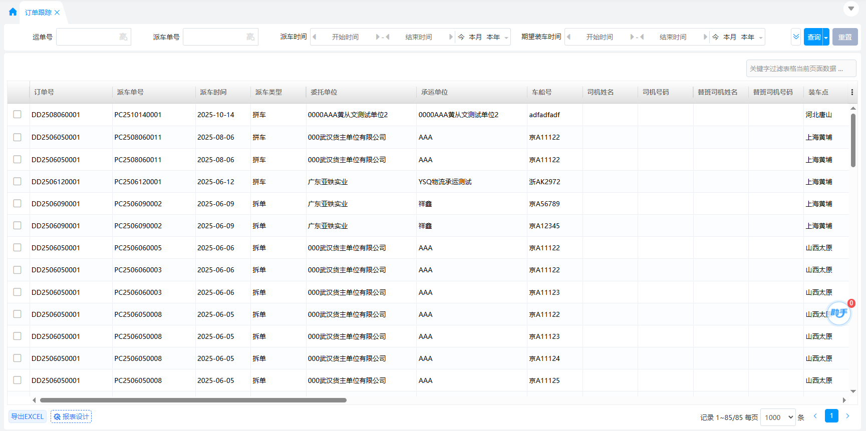
- 操作说明：
- 可根据查询条件对订单进行查询。
- 可查看订单的执行情况，包含装车、卸车信息等。

询价管理

询价列表
- 菜单：询价管理—询价列表
- 业务场景：物流平台发布运单信息、承运商对运单进行报价，物流平台通过报价挑选价格合适的承运商；
- 功能描述：可以查看有多个承运商报价，点击竞价单号，可查看单据具体报价信息；
- 操作角色：办单员、业务员
- 操作说明：
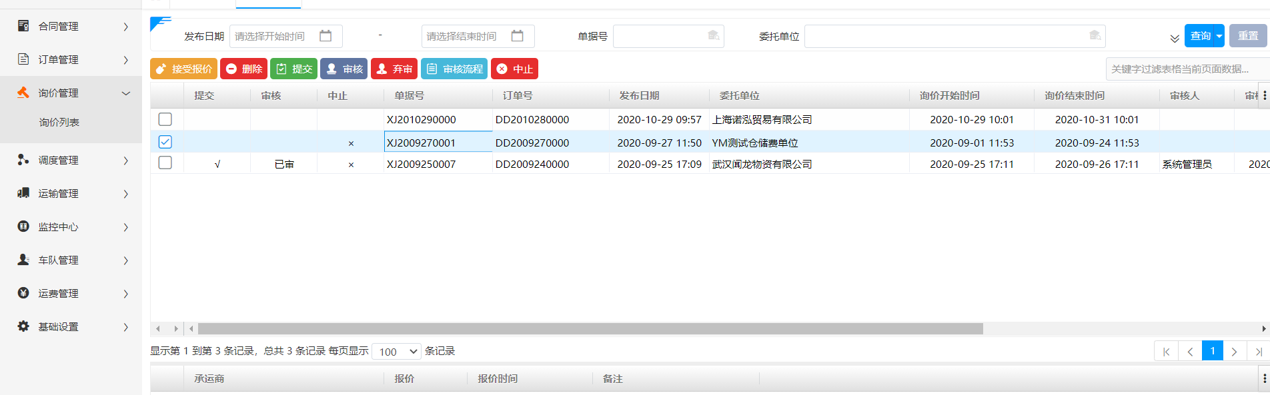
- 点击【接受报价】，接受适合的承运商报价
- 点击【删除】按钮，可删除运单；
- 点击【提交】按钮，可审核合同；
- 点击【审核】按钮，可审核合同；
- 点击【弃审】按钮，可取消审核；
- 点击【审核流程】按钮，可查看合同都需要哪些人审批；
- 点击【中止】按钮，可停止询价；

调度管理

承运派车

订单拆分
- 菜单：调度管理—承运派车—订单拆分
- 业务场景：一个运输订单分别派给不同的车队；
- 功能描述：一个运输订单分别派给不同的车队；
- 操作角色：办单员、业务员
- 操作说明：
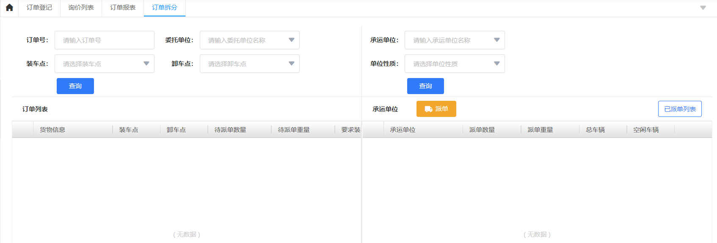
- 点击【查询】，可根据条件查询出需要的运输订单和承运单位
- 选择订单和承运单位，点击【派车】按钮，完成对运输任务的委派；
- 点击【已派单列表】按钮，可查看派车的任务单；

拼单调度
- 菜单：调度管理—承运派车—拼单调度
- 业务场景：多个运输订单派给同一个的车队；
- 功能描述：多个运输订单派给同一个的车队；
- 操作角色：办单员、业务员
- 操作说明：
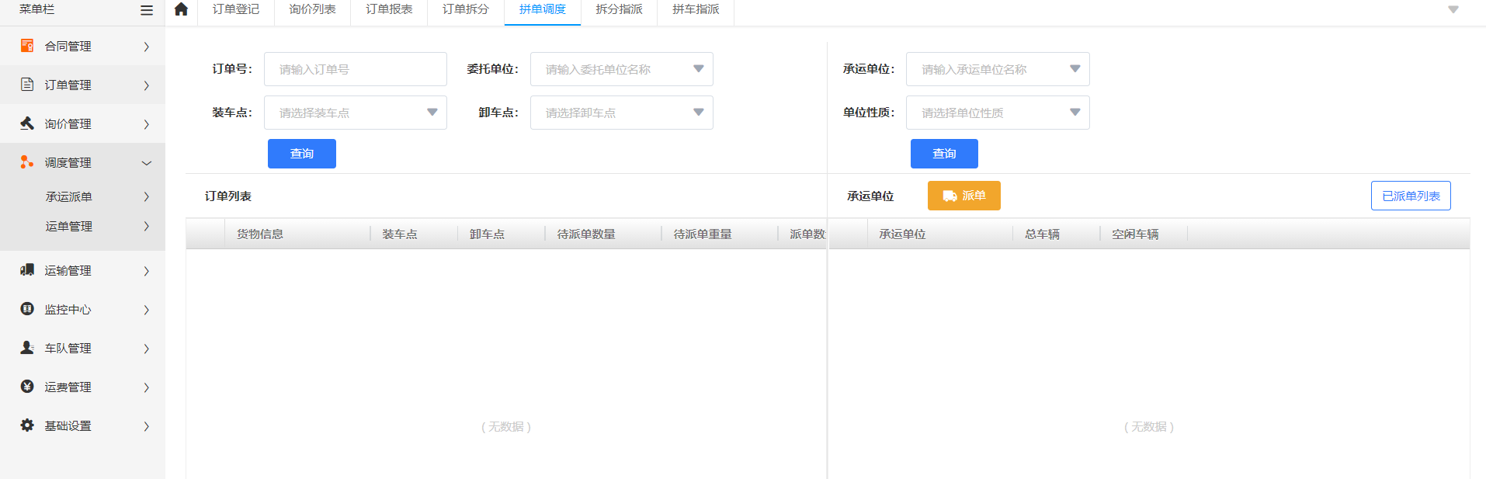
- 点击【查询】，可根据条件查询出需要的运输订单和承运单位
- 选择订单和承运单位，点击【派车】按钮，完成对运输任务的委派；
- 点击【已派单列表】按钮，可查看派车的任务单；

运单管理

运单登记
- 菜单：调度管理—运单管理—运单登记
- 业务场景：登记运输订单；
- 功能描述：登记运输订单；
- 操作角色：办单员、业务员
- 操作说明：
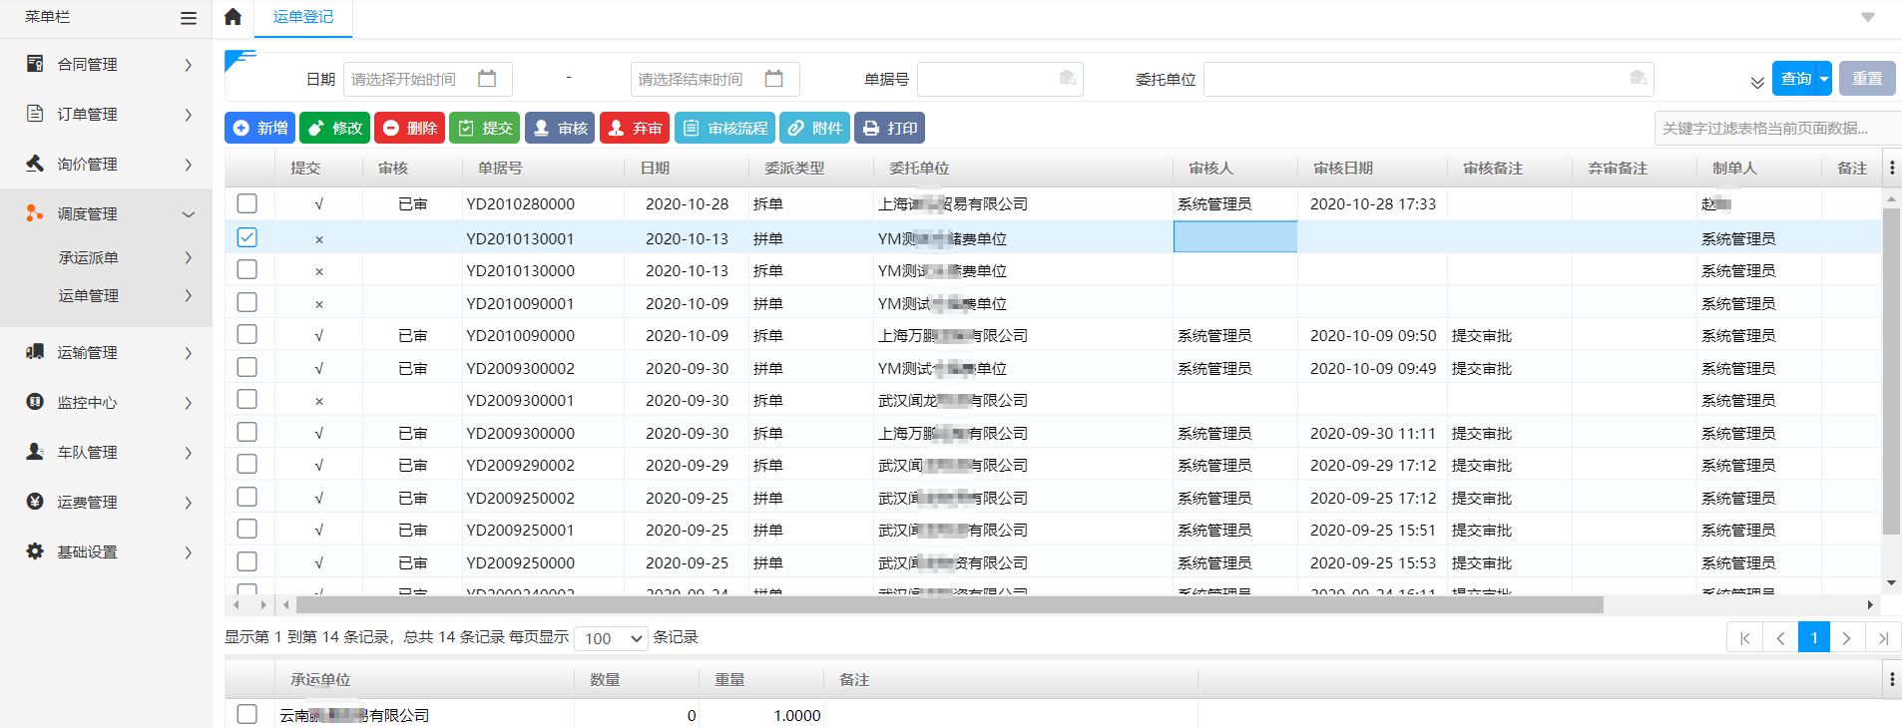
- 点击【新增】按钮如图
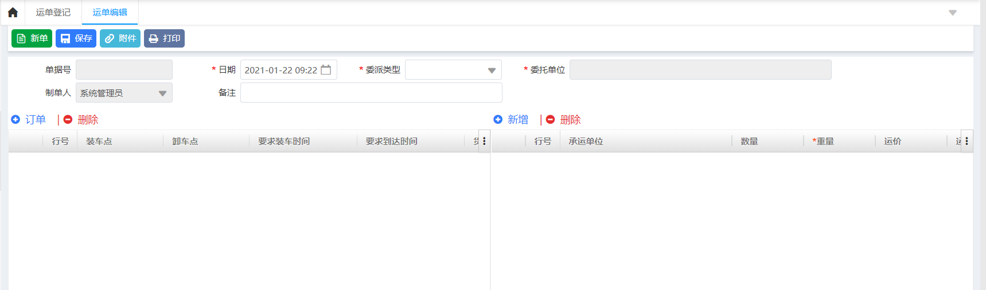
- 选择委运类型，点击【订单】按钮，引入委运单；
- 点击【新增】按钮输入承运单位、数量、重量、备注等信息；
- 点击【保存】按钮保存单据；
- 点击【删除】可删除明细；
- 点击明细【修改】对单据进行增行修改；填写完成后点击【保存】；
- 保存后在单据列表根据查询条件进行查询查看；
- 当输入查询条件后，点击【查询】后页面数据根据查询条件过滤并分页显示；
- 点击【删除】按钮，可删除运单；
- 点击【审核】按钮，可审核运单；
- 点击【弃审】按钮，可取消审核；
- 点击【审核流程】按钮，可查看运单都需要哪些人审批；

运单报表
- 菜单：调度管理—运单管理—运单报表
- 业务场景：查看都有了哪些运单，对运单进行统计等
- 功能描述：查看都有了哪些运单，对运单进行统计等
- 所属角色：业务员、办单员、管理员
- 操作说明：
- 点开运单报表菜单点击【查询】如图
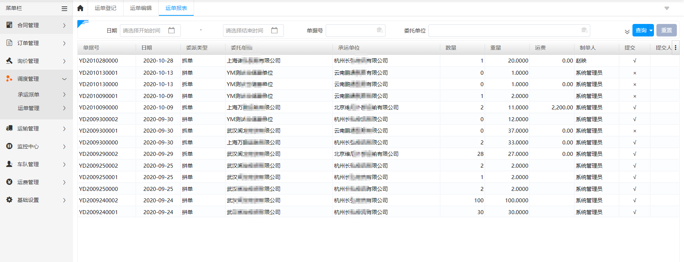

运输管理

车辆指派

拆分指派
- 菜单：运输管理—车辆指派—订单拆分
- 业务场景：一个运输订单分别派给不同的车辆；
- 功能描述：一个运输订单分别派给不同的车辆；
- 操作角色：办单员、业务员
- 操作说明：
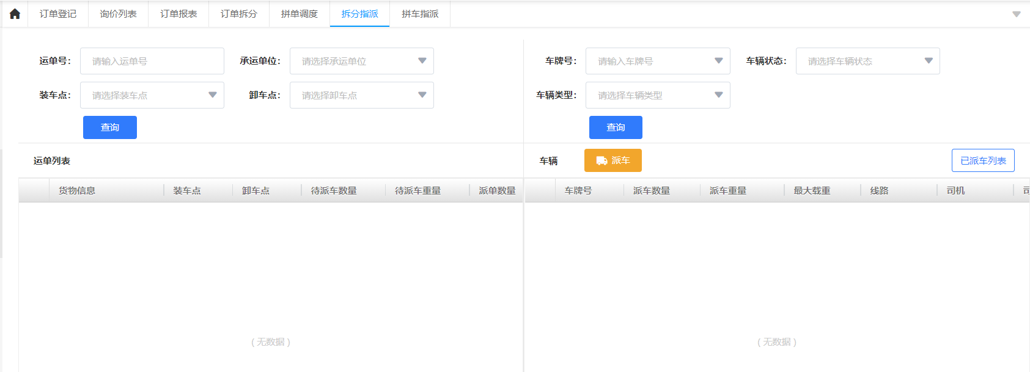
- 点击【查询】，可根据条件查询出需要的运输订单和承运单位
- 选择订单和承运单位，点击【派车】按钮，完成对运输任务的委派；
- 点击【已派单列表】按钮，可查看派车的任务单；

拼车指派
- 菜单：运输管理—车辆指派—拼车指派
- 业务场景：多个运输订单派给同一个的车辆；
- 功能描述：多个运输订单派给同一个的车辆；
- 操作角色：办单员、业务员
- 操作说明：
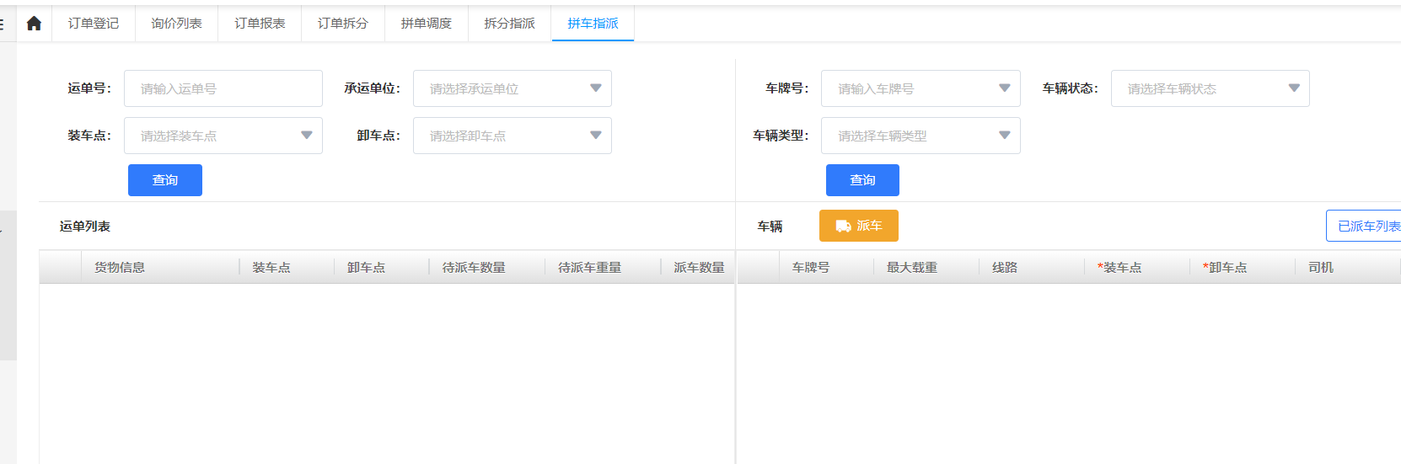
- 点击【查询】，可根据条件查询出需要的运输订单和承运单位
- 选择订单和承运单位，点击【派车】按钮，完成对运输任务的委派；
- 点击【已派单列表】按钮，可查看派车的任务单；

派车管理

派车登记
- 菜单：运输管理—派车管理—订单拆分
- 业务场景：运输订单派指派车辆；
- 功能描述：运输订单派指派车辆；
- 操作角色：办单员、业务员
- 操作说明：
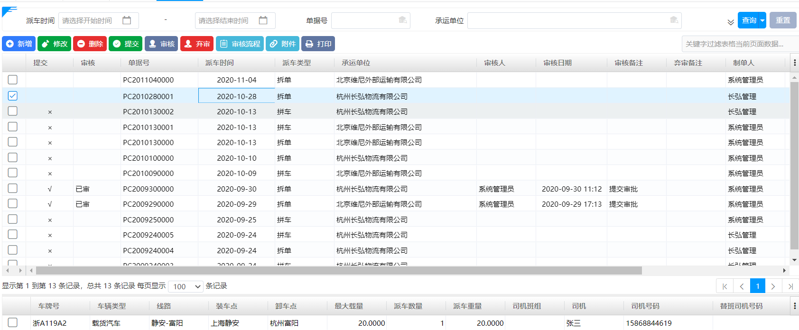
- 在订单列表点击【新增】按钮如图
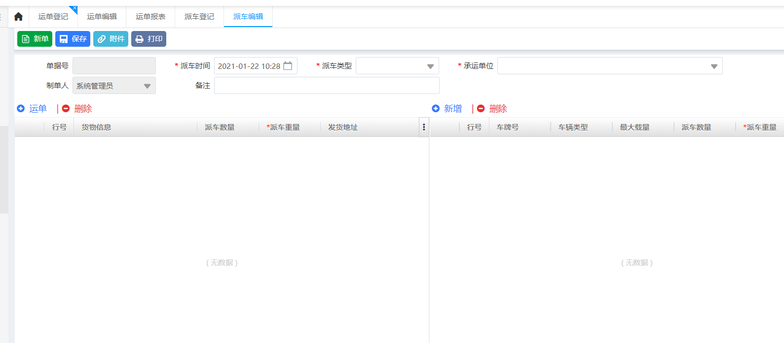
- 输入委托单位（货主）、时间、备注等信息；
- 点击明细【增加】按钮增加订单明细信息，设置装卸车点、货物信息、运价等；
- 点击明细【删除】可删除明细；
- 点击明细【复制】对明细进行增行复制；填写完成后点击【保存】（如图）
- 保存后在单据列表根据查询条件进行查询查看 如图；

- 当输入查询条件后，点击【查询】后页面数据根据查询条件过滤并分页显示；
- 点击【修改】按钮，可对运单进行修改，修改完成后要点击【保存】
- 点击【提交】按钮，可提交合同，让管理员进行审核；
- 点击【删除】按钮，可删除运单；
- 点击【审核】按钮，可审核合同；
- 点击【弃审】按钮，可取消审核；
- 点击【审核流程】按钮，可查看合同都需要哪些人审批；
- 点击【打印】按钮，对合同进行打印；
- 点击【附件】按钮，可对线下纸质合同扫描上传到附件记录保存；

派车明细表
- 菜单：运输管理—派车管理—派车明细表
- 业务场景：查看都有了哪些配车单
- 功能描述：查看都有了哪些配车单
- 所属角色：业务员、办单员、管理员
- 操作说明：
- 点开派车明细表菜单点击【查询】如图

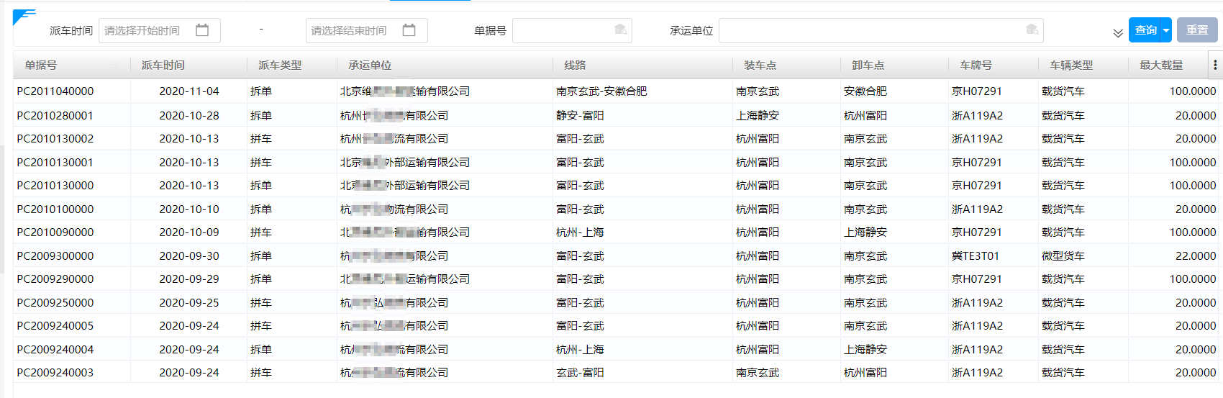

车载明细表
- 菜单：调度管理—承运派车—车载明细表
- 业务场景：查看配车单具体指派车辆
- 功能描述：查看配车单具体指派车辆
- 所属角色：业务员、办单员、管理员
- 操作说明：
- 点开车载明细表菜单点击【查询】如图

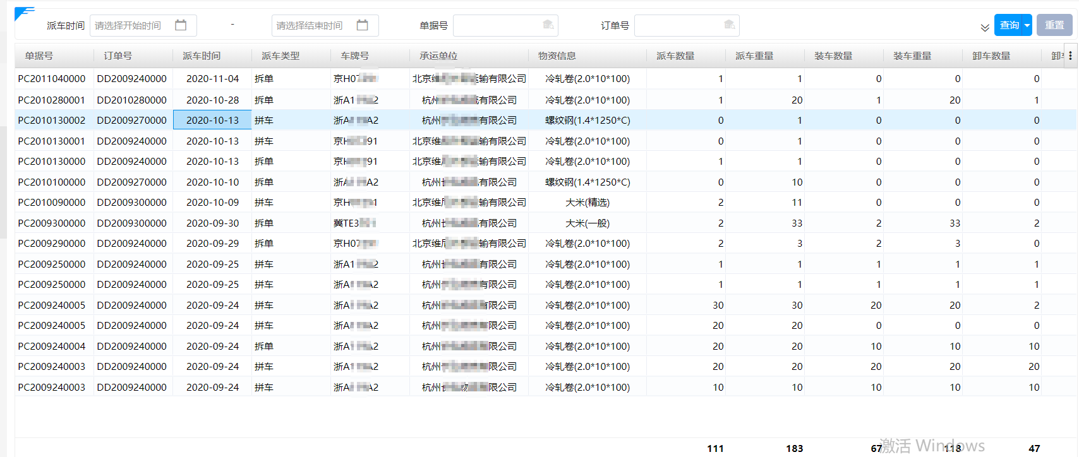

装运管理

装车登记
- 菜单：运输管理—装运管理—装车登记；
- 功能描述：选择车辆进行装车，在系统记录装车量，该操作会同步司机微信端。
- 操作角色：办单员
- 操作说明：
- 在列表中点击【新增】按钮（如图）
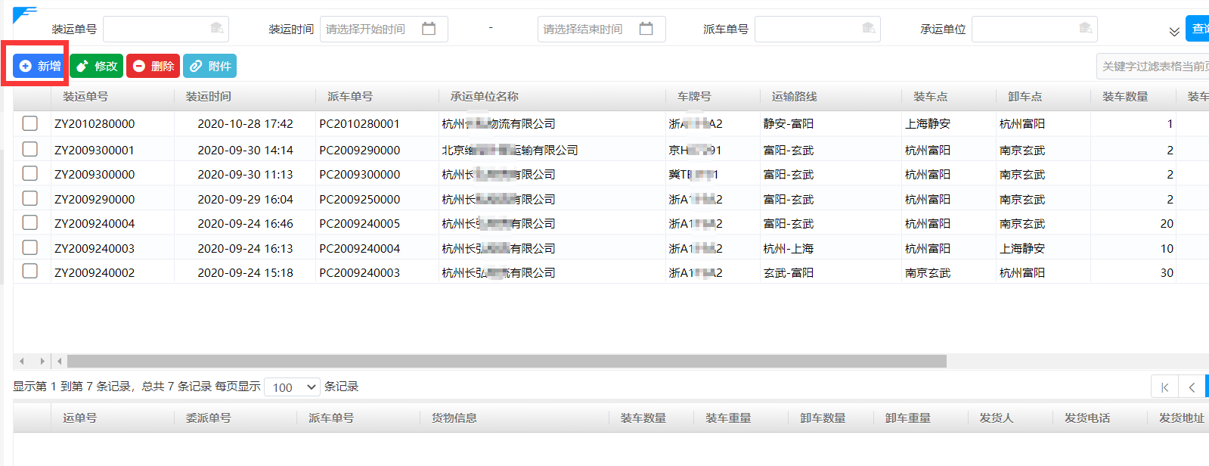
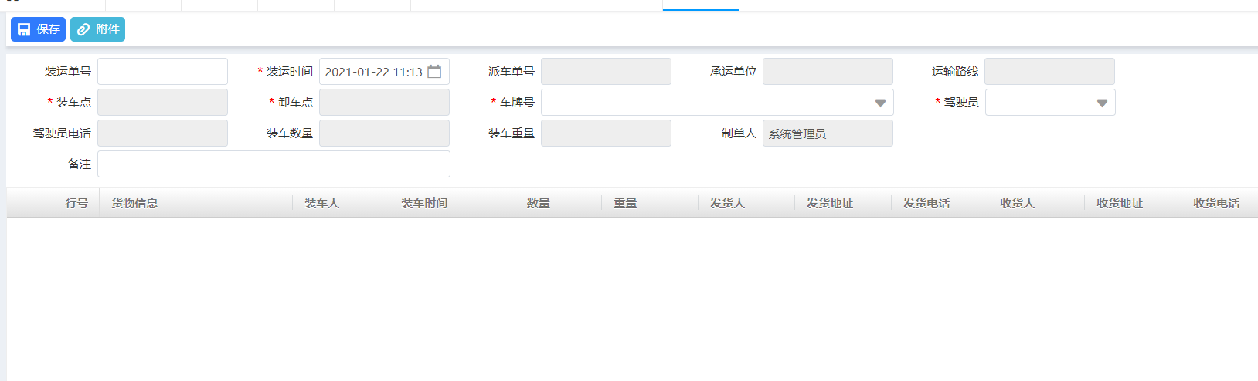
- 选择车牌号、装卸地点系统会自动带出其他的信息
- 输入装车数量、装车重量后，可点击【附件】按钮，可上传附件，点击【保存】可在列表增加一条单据信息（如图）系统会同步司机微信端装车管理操作

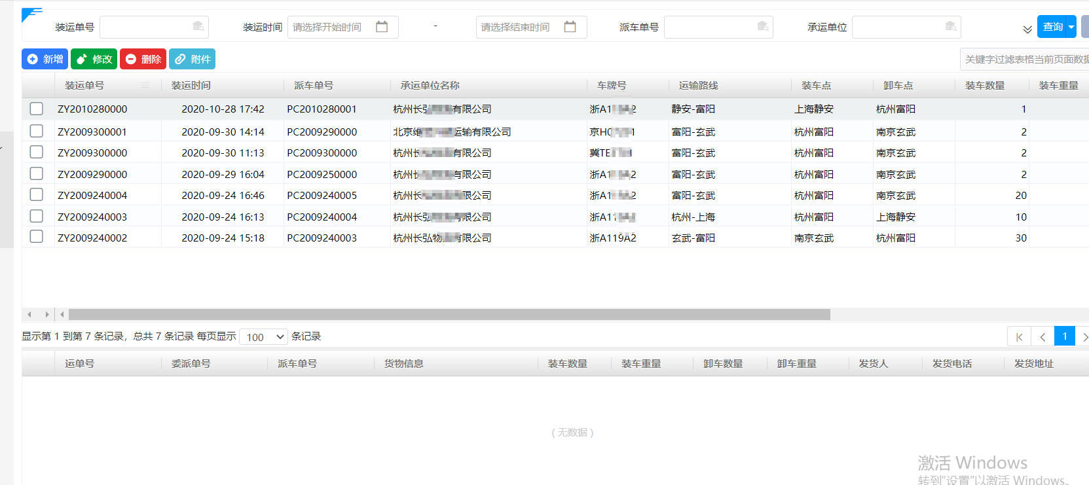
- 可输入查询条件点击【查询】按钮，筛选出列表信息。
- 点击【修改】按钮，可对单据信息修改，修改完成后要点击【保存】按钮
- 点击【删除】按钮，可对单据信息删除；
- 点击【附件】按钮，可上传或者预览附件；
- 点击【打印】按钮。可队单据信息进行打印

卸车登记
- 菜单：运输管理—装运管理—卸车管理；
- 功能描述：选择车辆进行卸车，在系统记录卸车量，该操作会同步司机微信端。
- 操作角色：办单员
- 操作说明：
- 在列表中点击【新增】按钮（如图）
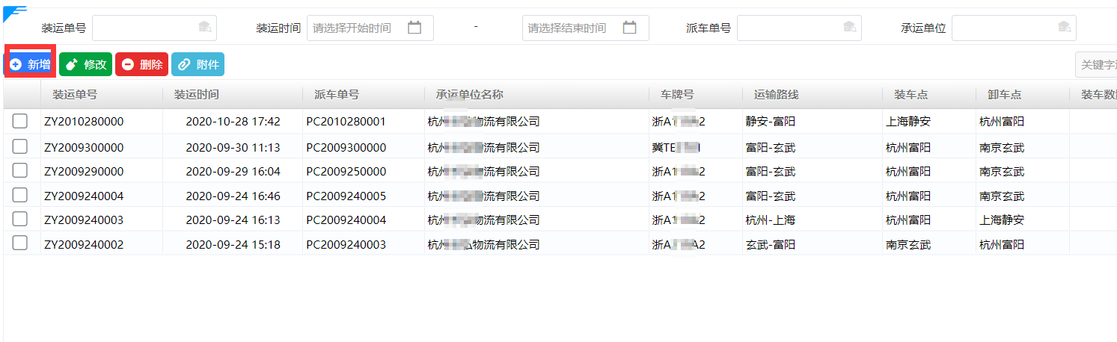
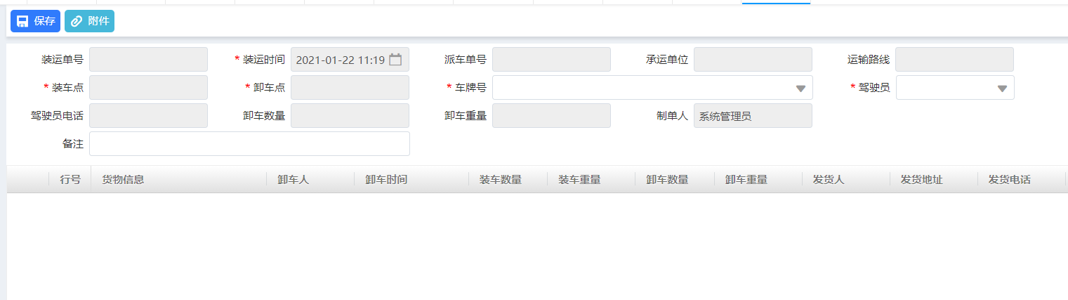
- 选择车牌号、装卸地点系统会自动带出其他的信息
- 输入卸车数量、卸车重量后，可点击【附件】按钮，可上传附件，点击【保存】可在列表增加一条单据信息系统会同步司机微信端卸车管理操作
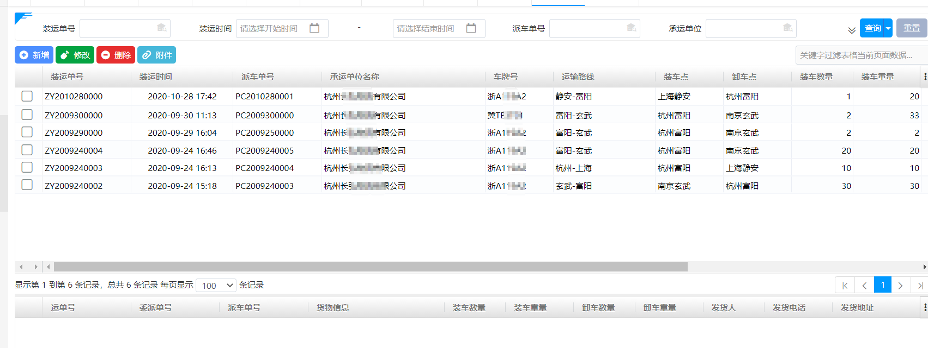
- 可输入查询条件点击【查询】按钮，筛选出列表信息。
- 点击【修改】按钮，可对单据信息修改，修改完成后要点击【保存】按钮
- 点击【删除】按钮，可对单据信息删除；
- 点击【附件】按钮，可上传或者预览附件；
- 点击【打印】按钮。可队单据信息进行打印

待装运列表
- 菜单：运输管理—装运管理—带装运列表；
- 功能描述：显示未装车的数据
- 操作角色：办单员
- 操作说明：
- 在列表中查看数据（如图）
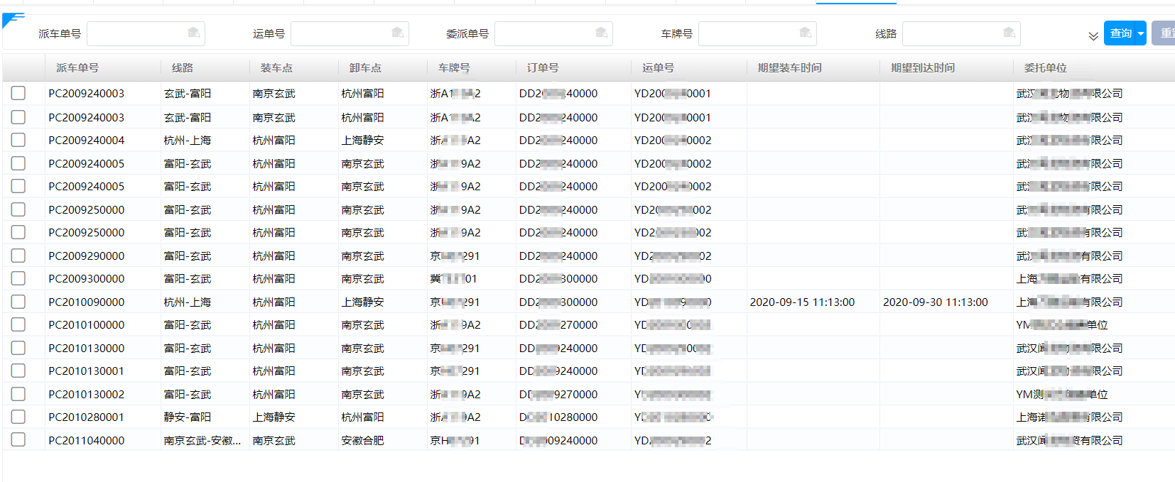

装运报表
- 菜单：运输管理—装运管理—装运列表；
- 功能描述：显示已装车的数据
- 操作角色：办单员
- 操作说明：
- 在列表中查看数据（如图）

监控中心

运力资源
- 菜单：运输管理—监控中心—运力资源
- 功能描述：查看运力资源的情况。
- 界面：
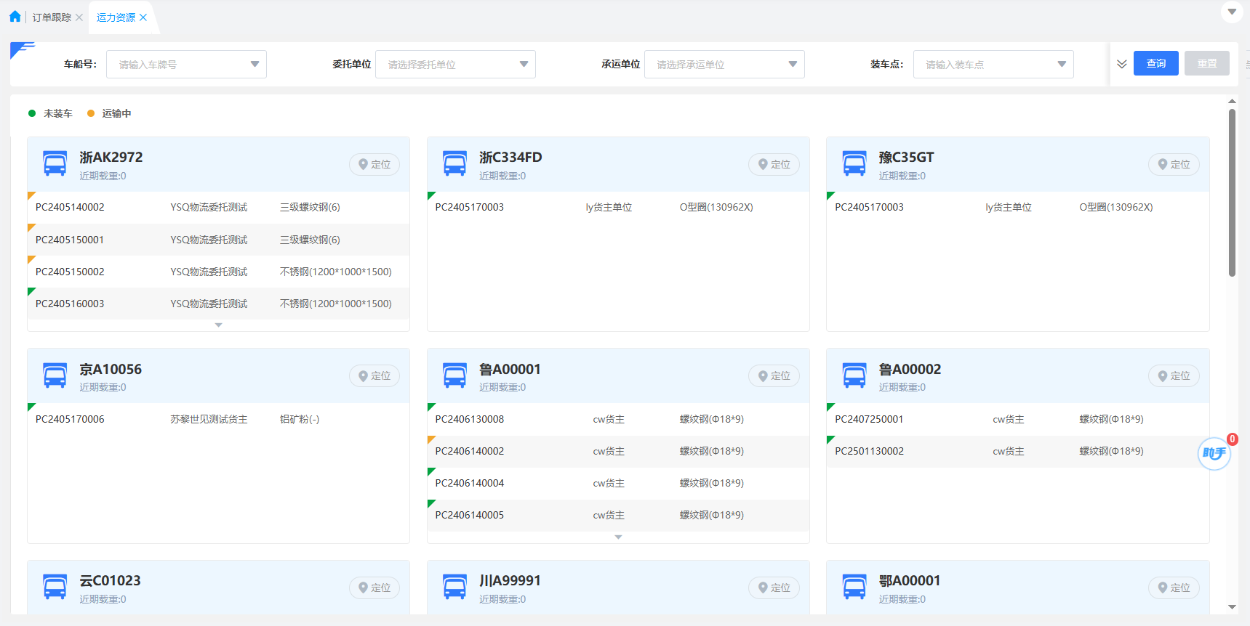
- 操作：
1）可根据查询查看运输的订单及当前的定位信息等。

车辆跟踪
- 菜单：运输管理—监控中心—车辆定位
- 功能描述：查看车辆当前位置及行驶轨迹。
- 界面：
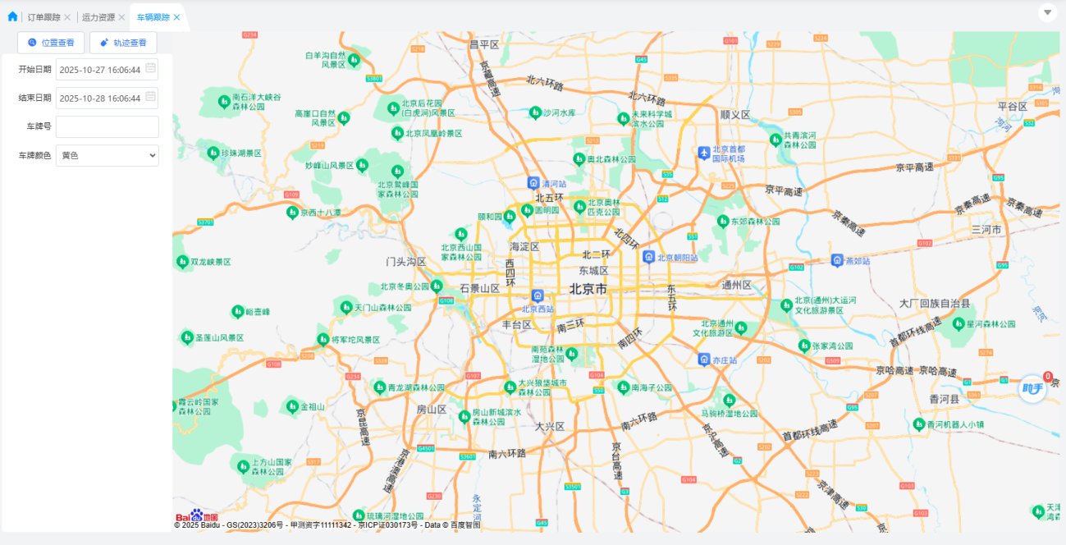
- 操作：
1）支持根据时间及车牌号车辆当前车辆的定位信息及运输轨迹。

车队管理

车辆保养
- 菜单：车队管理—车辆保养；
- 功能描述：记录车辆保养信息
- 操作角色：办单员
- 操作说明：
- 在列表中点击【新增】按钮（如图）

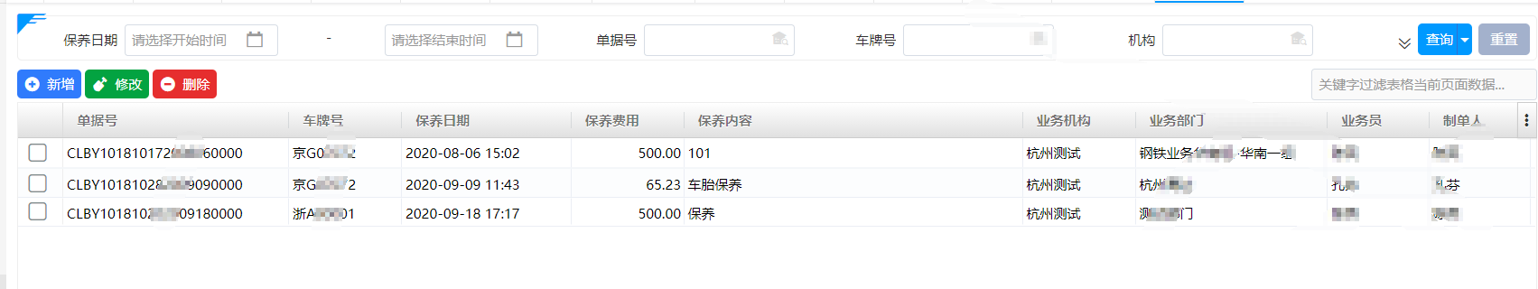
- 录入相关信息，点击【保存】按钮， 保存数据
- 点击【修改】按钮，可对单据信息修改，修改完成后要点击【保存】按钮
- 点击【删除】按钮，可对单据信息删除；

车辆违章
- 菜单：车队管理—车辆位置；
- 功能描述：记录车辆违章信息
- 操作角色：办单员
- 操作说明：
- 在列表中点击【新增】按钮（如图）

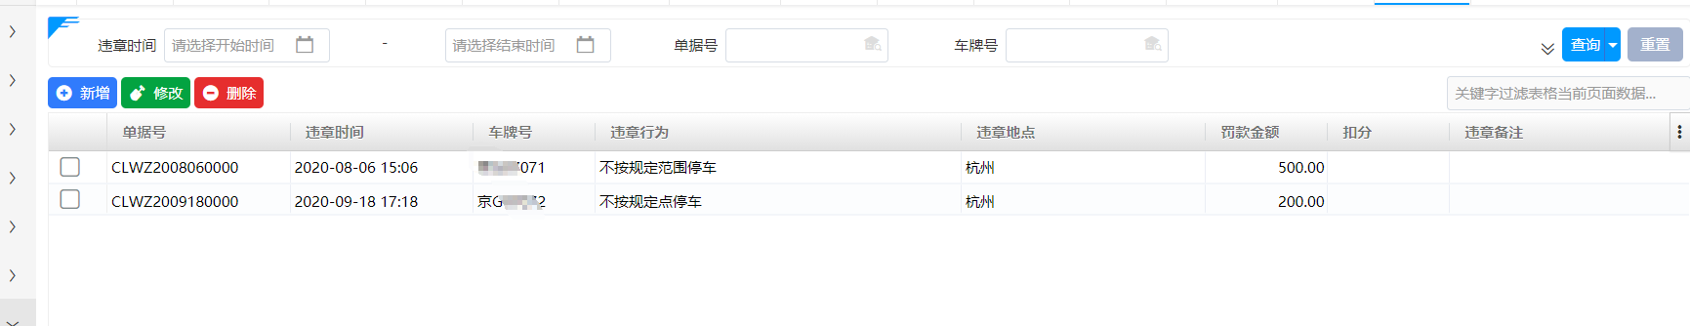
- 录入相关信息，点击【保存】按钮， 保存数据
- 点击【修改】按钮，可对单据信息修改，修改完成后要点击【保存】按钮
- 点击【删除】按钮，可对单据信息删除；

车辆事故
- 菜单：车队管理—车辆事故；
- 功能描述：记录车辆事故信息
- 操作角色：办单员
- 操作说明：
- 在列表中点击【新增】按钮（如图）
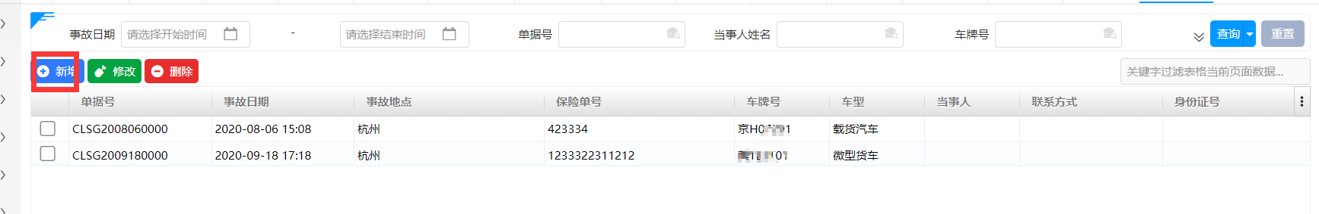
- 录入相关信息，点击【保存】按钮， 保存数据
- 点击【修改】按钮，可对单据信息修改，修改完成后要点击【保存】按钮
- 点击【删除】按钮，可对单据信息删除；

油卡管理
- 菜单：车队管理—油卡管理；
- 功能描述：记录油卡信息
- 操作角色：办单员
- 操作说明：
- 在列表中点击【新增】按钮（如图）
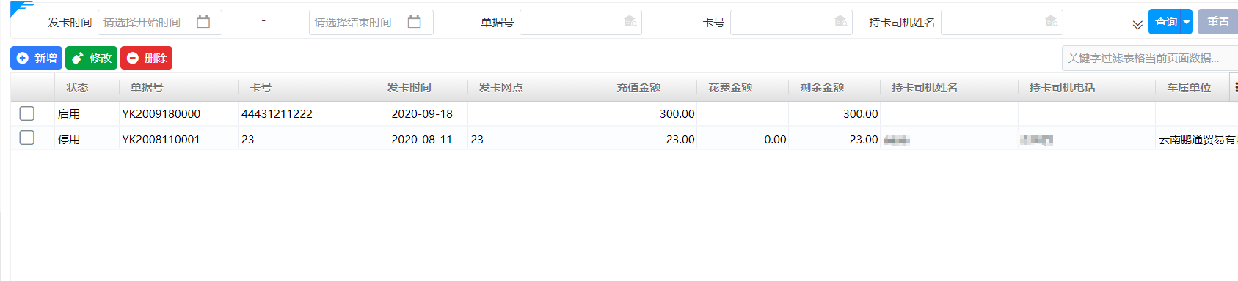
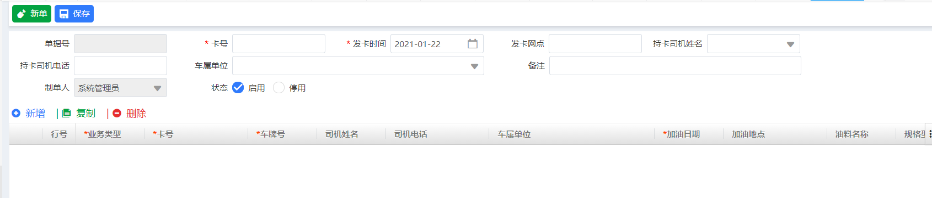

- 录入相关信息，点击【保存】按钮， 保存数据
- 点击【修改】按钮，可对单据信息修改，修改完成后要点击【保存】按钮
- 点击【删除】按钮，可对单据信息删除；

请假登记
- 菜单：车队管理—请假登记；
- 功能描述：记录请假信息
- 操作角色：办单员
- 操作说明：
- 在列表中点击【新增】按钮（如图）
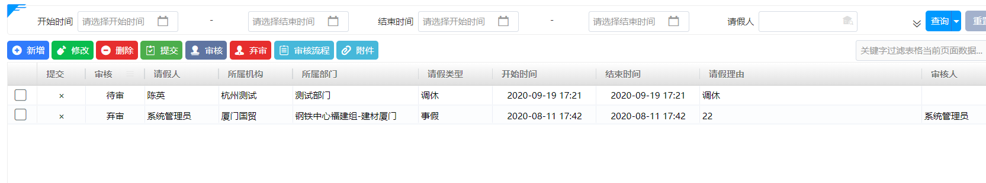
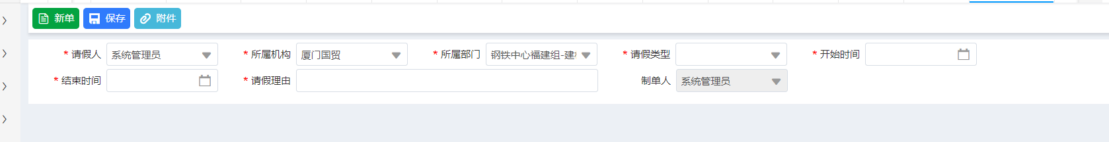
- 录入相关信息，点击【保存】按钮， 保存数据
- 点击【修改】按钮，可对单据信息修改，修改完成后要点击【保存】按钮
- 点击【删除】按钮，可对单据信息删除；
- 点击【提交】按钮，可提交合同，让管理员进行审核；
- 点击【审核】按钮，可审核合同；
- 点击【弃审】按钮，可取消审核；
- 点击【审核流程】按钮，可查看都需要哪些人审批；
- 点击【附件】按钮，可对线下纸质合同扫描上传到附件记录保存；

年审管理
- 菜单：智能物流—车队管理—年审管理；
- 功能描述：记录年审信息
- 操作角色：办单员
- 操作说明：
- 在列表中点击【新增】按钮（如图）
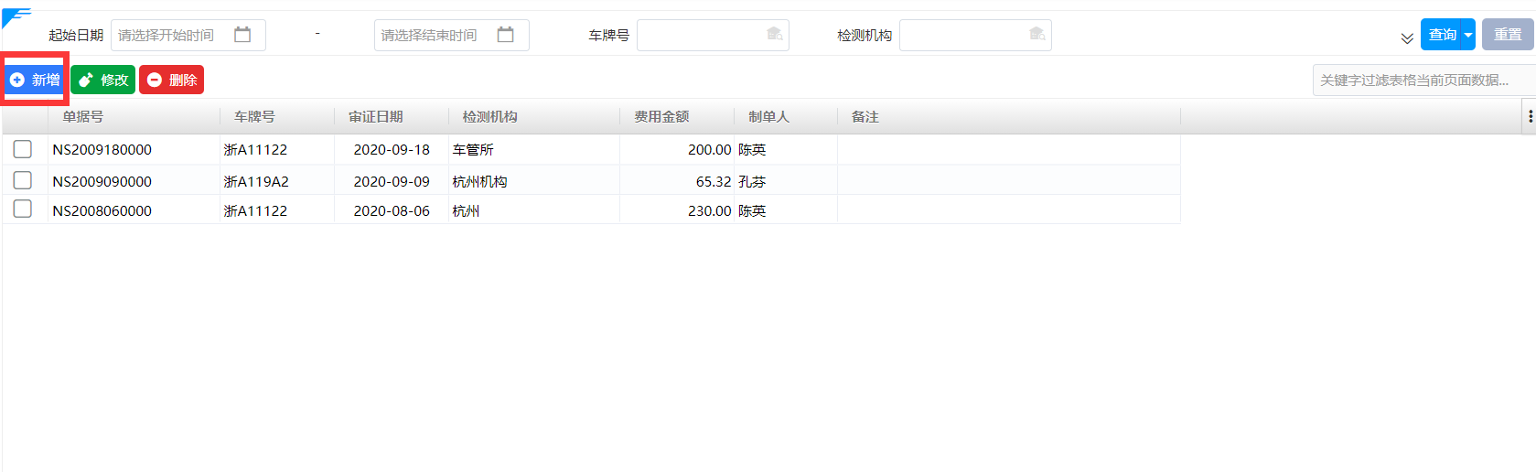
- 录入相关信息，点击【保存】按钮， 保存数据
- 点击【修改】按钮，可对单据信息修改，修改完成后要点击【保存】按钮
- 点击【删除】按钮，可对单据信息删除；

车辆保险
- 菜单：智能物流—车队管理—车辆保险；
- 功能描述：记录保险信息
- 操作角色：办单员
- 操作说明：
- 在列表中点击【新增】按钮（如图）
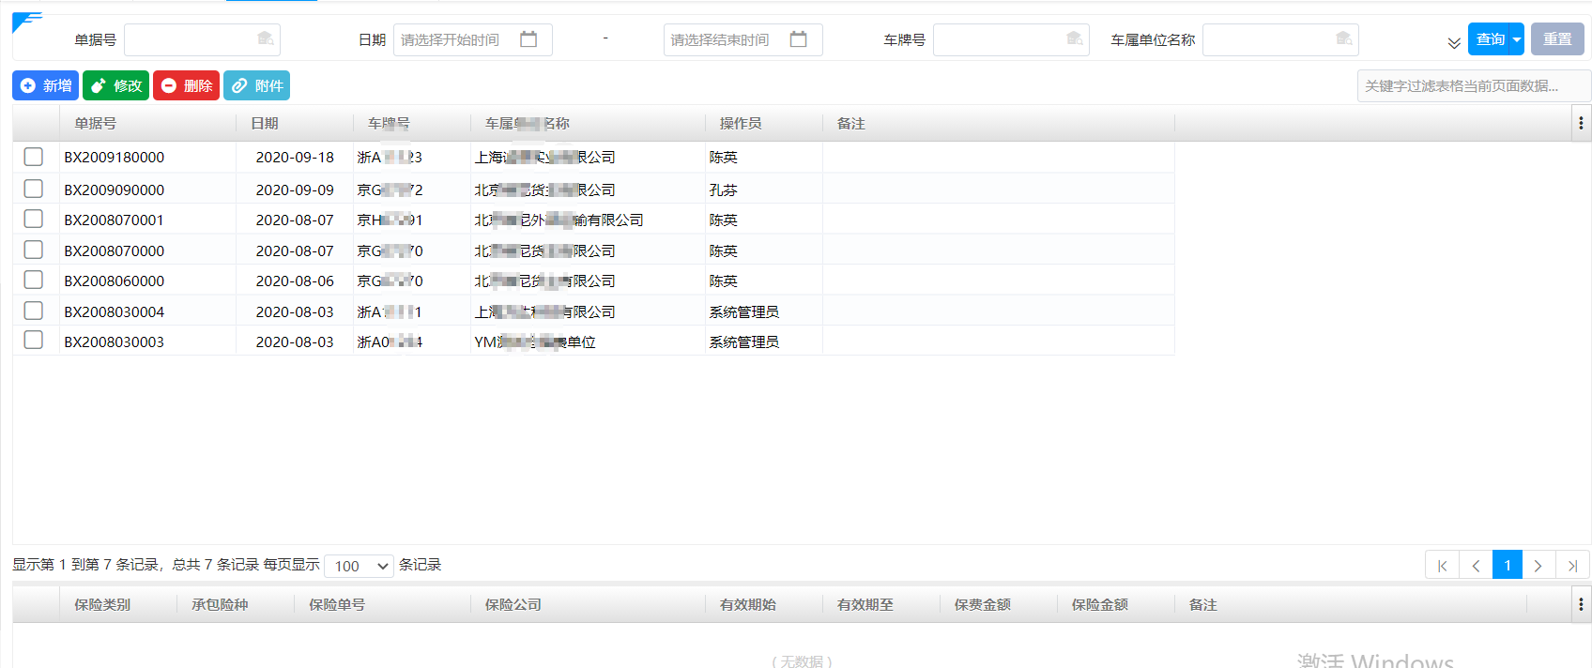
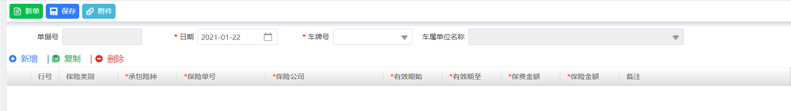
- 录入相关信息，点击【保存】按钮， 保存数据
- 点击【修改】按钮，可对单据信息修改，修改完成后要点击【保存】按钮
- 点击【删除】按钮，可对单据信息删除；

车辆保险报表
- 菜单：车队管理—车辆保险；
- 功能描述：查看保险信息
- 操作角色：办单员
- 操作说明：
- 在保表中点击【查询】按钮（如图）
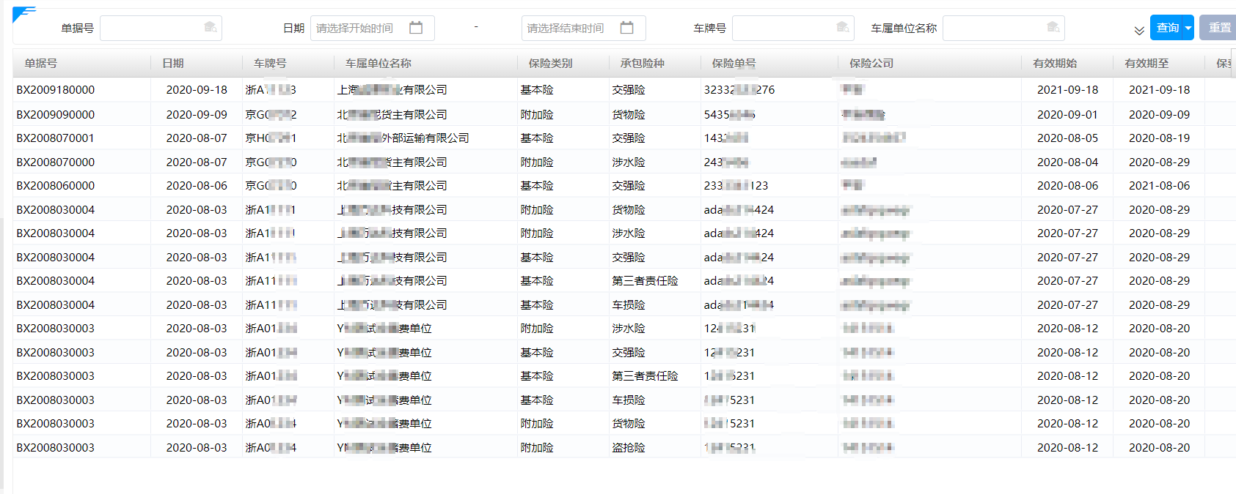

运费管理

运费结算
- 菜单：车队管理—运费结算
- 功能描述：物流平台登记的结算单，承运商能在菜单中确认，确认没问题物流平台即可线下付款
- 操作角色：承运商结算员、承运商
- 操作说明：
- 点开菜单能看到列表的数据（如图）
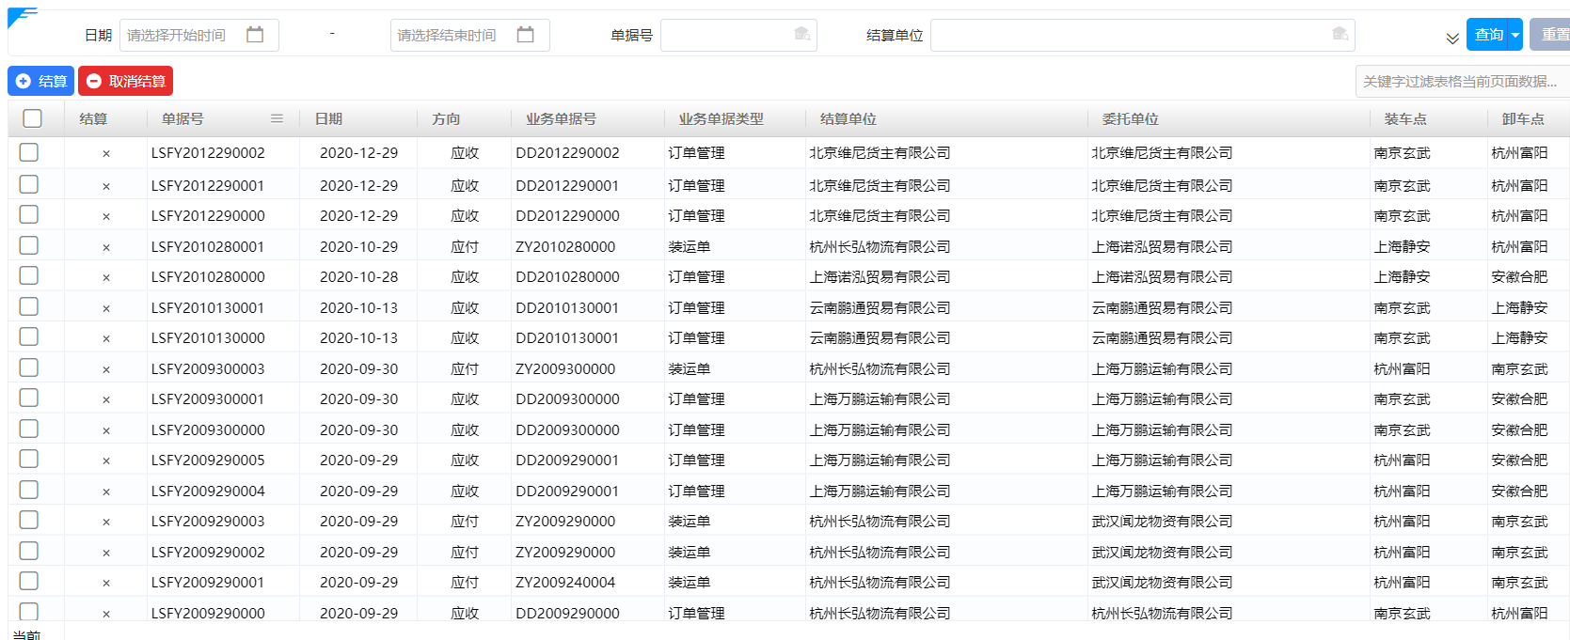
- 当输入查询条件后，点击【查询】后页面数据根据查询条件过滤并分页显示。
- 勾选列表明细信息点击【结算】按钮，即可确认结算单信息。
- 勾选列表明细信息点击【取消结算】按钮，即可取消结算确认。

应收明细
- 菜单：运费管理—应收明细
- 功能描述：统计应收货主的费用；在按运单管理生成费用。
- 操作角色：结算员
- 操作说明：
- 在运单进行委派后，费用应收费用自动生成，货主协同自动同步费用信息，生成的应收货主费用，【如图】
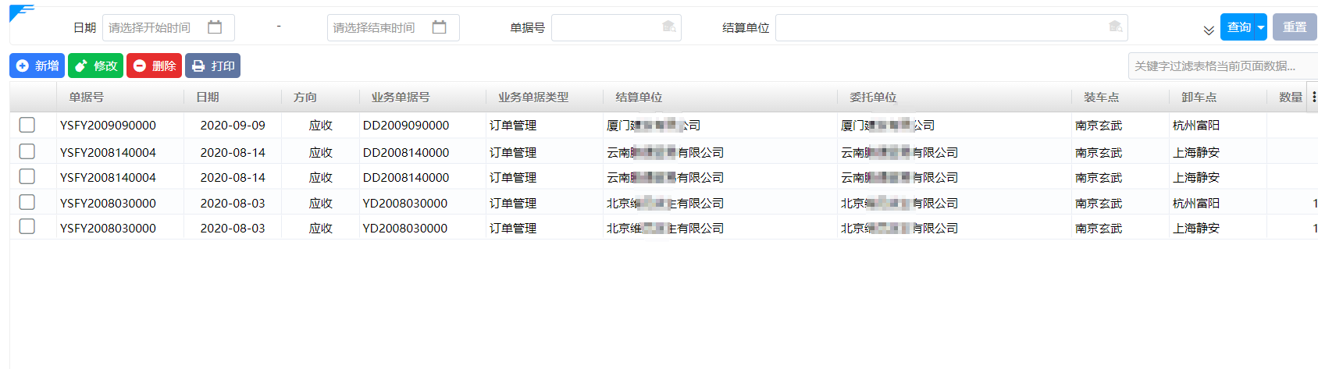
- 当输入查询条件后，点击【查询】后页面数据根据查询条件过滤并分页显示
- 点击【修改】按钮，可以对费用进行修改；
- 点击【打印】按钮，可以对费用进行打印；
- 点击【新增】按钮，可以新增收款单；确认费用没有问题点击【保存】即可；

应付明细
- 菜单：运费管理—应收明细
- 功能描述：统计应收货主的费用；在按运单管理生成费用
- 操作角色：结算员
- 操作说明：
- 在运单进行委派后费用应收费用自动生成，承运商协同自动同步费用信息，生成的应付承运商费用（如图）
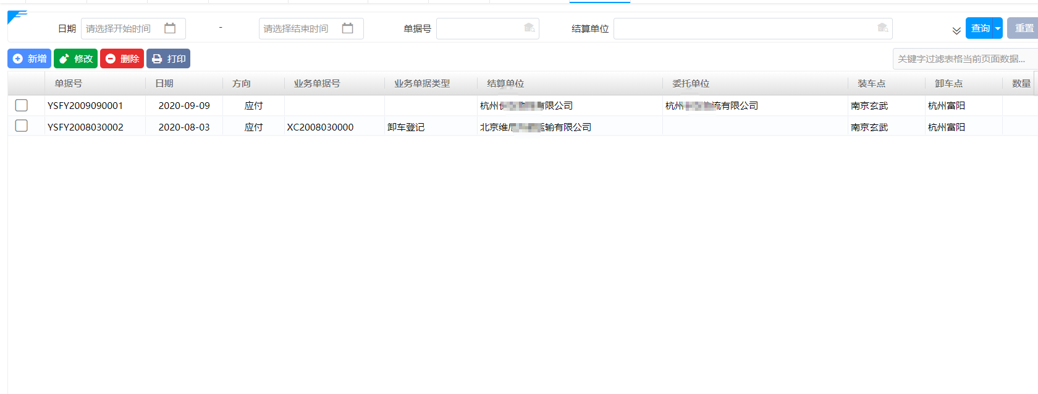
- 当输入查询条件后，点击【查询】后页面数据根据查询条件过滤并分页显示。
- 点击【修改】按钮，可以对费用进行修改；
- 点击【打印】按钮，可以对费用进行打印；
- 勾选多条承运商的费用明细点击【结算】按钮，可对费用进行结算（如图）承运商协同自动同步收到结算单；
- 确认费用没有问题点击【保存】即可

统计报表

基础设置

地址档案
- 菜单：基础设置—线路管理—地点设置
- 功能描述：在系统维护好地点，后续单据可以被引用。
- 操作角色：系统管理员
- 操作说明：
- 在列表点击【新增】按钮，输入地点信息，（如图）
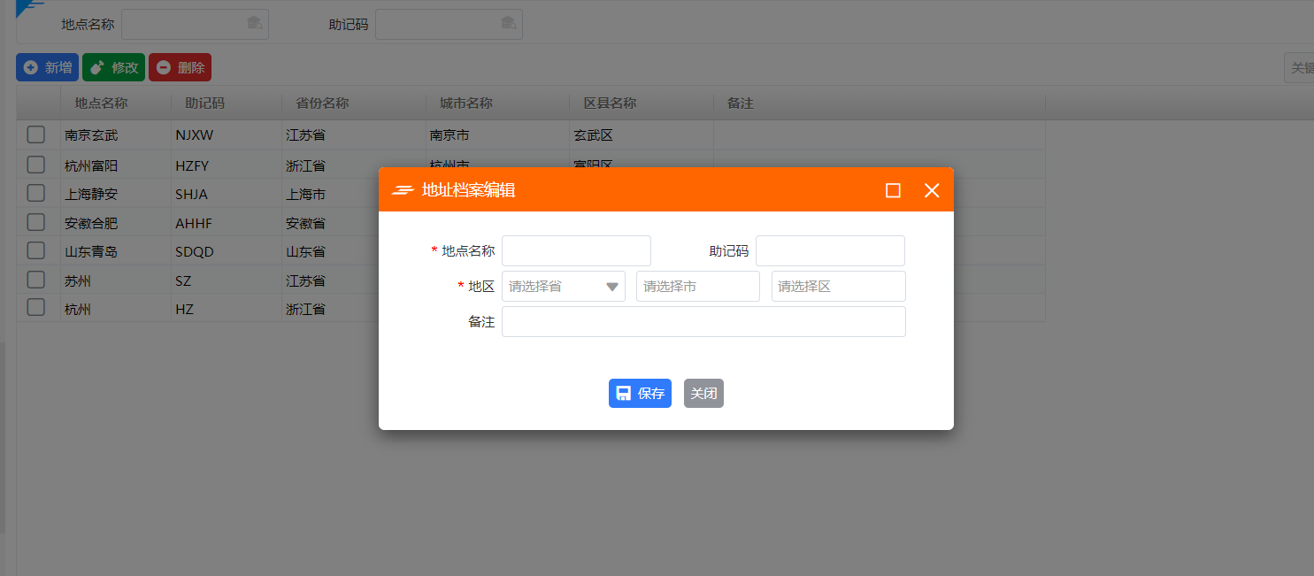
- 确认信息无误后点击保存，在列表中会新增一条地点信息（如图）
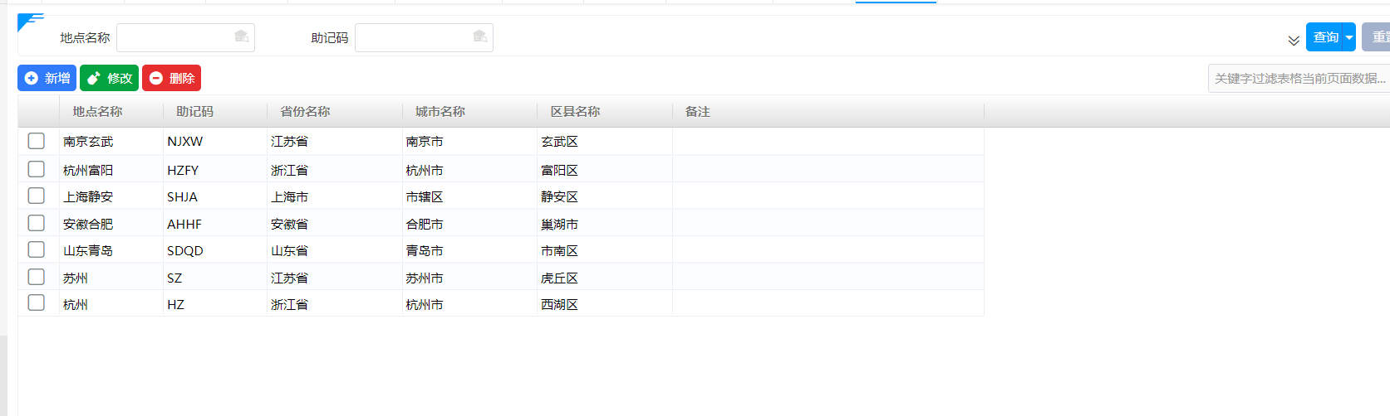
- 点击【修改】按钮，可对地点信息进行修改；
- 点击【删除】按钮，可对地点信息进行删除；

运力档案

司机档案
- 菜单：基础设置—运力档案—司机档案；
- 功能描述：维护司机信息包含姓名、电话、身份证等，后续可以绑定车辆。
- 操作角色：管理员
- 操作说明：
- 在列表点击【新增】按钮（如图）

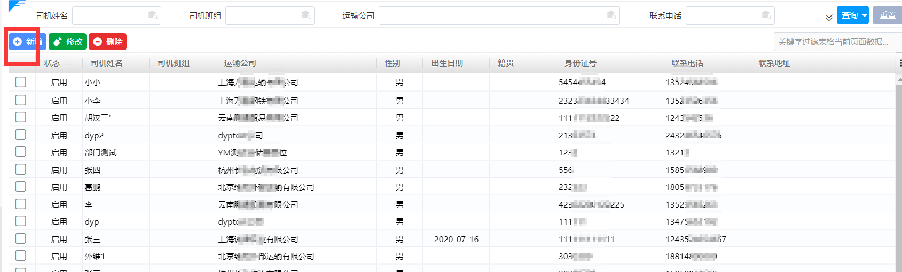
- 输入完整信息后点击【保存】按钮会在列表中新增一条信息（如图）
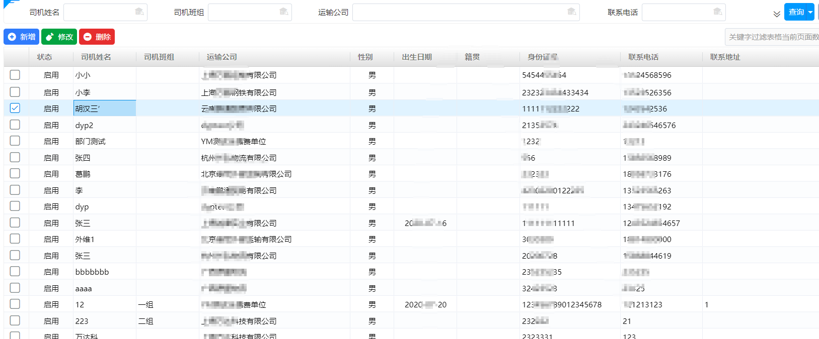
- 可输入查询条件点击【查询】按钮，筛选出列表信息。
- 点击【修改】按钮，可对单据信息修改，修改完成后要点击【保存】按钮
- 点击【删除】按钮，可对单据信息删除；

车辆档案
- 菜单：智能物流—基础设置—运力档案—司机档案
- 功能描述：维护车辆信息包含车牌号、车辆类型、最大载重、驾驶司机等，只有维护好车辆绑定好司机信息的，后续微信公众号司机才能注册登入。
- 操作角色：管理员
- 操作说明：
- 在列表点击【新增】按钮（如图）
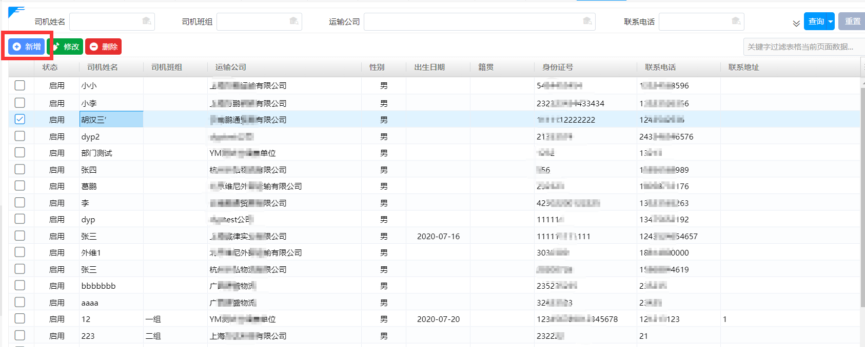
- 确认信息完整后点击【保存】按钮会在列表中新增一条信息（如图）
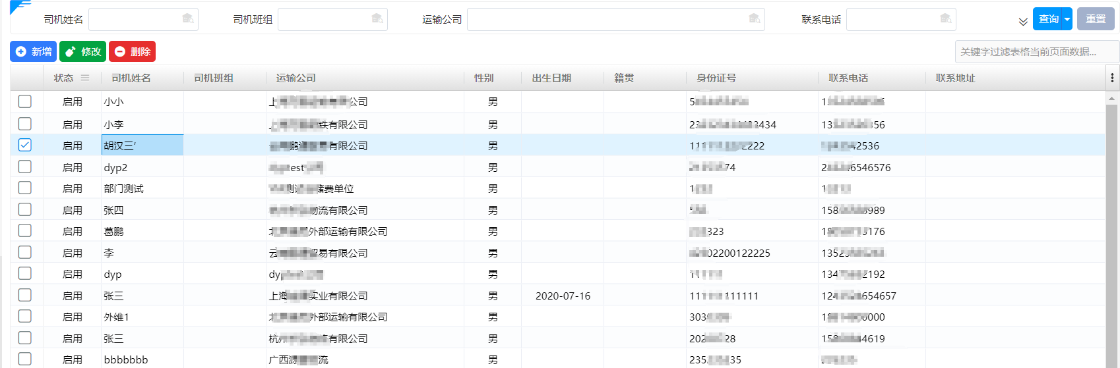
- 可输入查询条件点击【查询】按钮，筛选出列表信息。
- 点击【修改】按钮，可对单据信息修改，修改完成后要点击【保存】按钮
- 点击【删除】按钮，可对单据信息删除；

路线设置
- 菜单：基础设置—路线设置
- 功能描述：在系统维护好每条线路托运需要的费用，后续单据可以引用改定价。
- 操作角色：系统管理员
- 操作说明：
- 在列表点击【新增】按钮，输入路线信息，货物信息，以及对应的价格（如图）
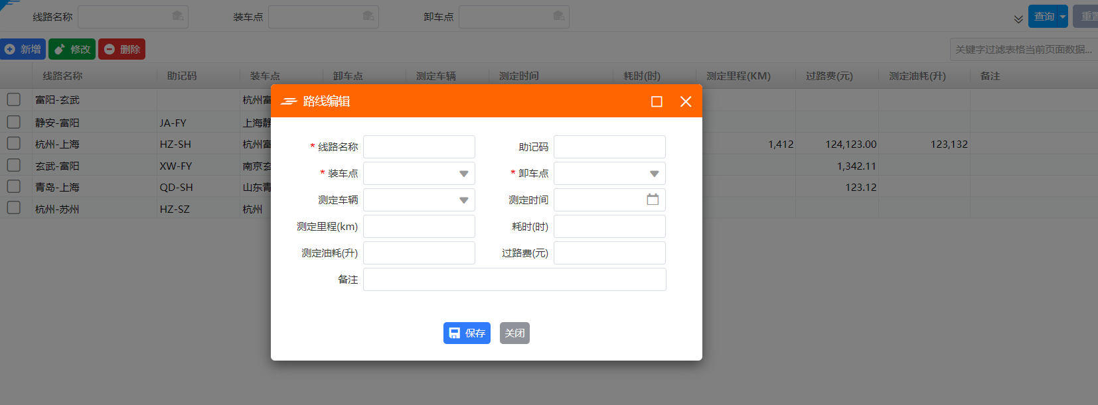

- 确认信息无误后点击保存，在列表中会新增一条地点信息（如图）

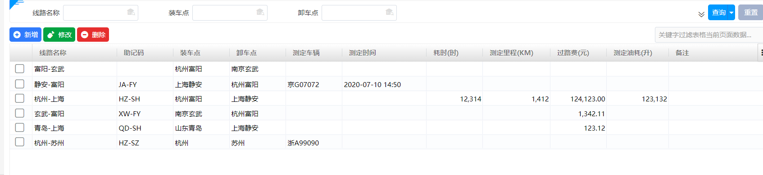
- 点击【修改】按钮，可对路线定价信息进行修改；
- 点击【删除】按钮，可对路线定价信息进行删除；
- 点击【附件】按钮，可查看选择记录的附件进行删除；

保险类别设置
- 菜单：基础设置—保险类别设置
- 功能描述：设置保险类型、和具体保险项目。
- 操作角色：系统管理员
- 操作说明：
- 左侧树形菜单新增保险类别，点击【新增】按钮可新增类别（如图）
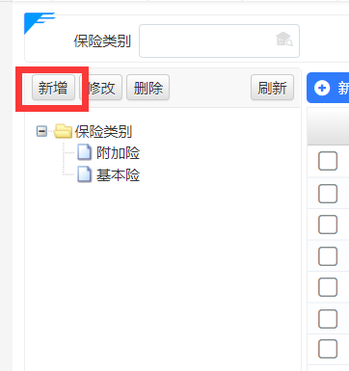
- 确认信息无误后点击保存，在列表中会新增一条地点信息（如图）

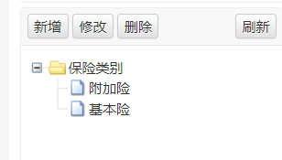
- 选择左侧树形菜单新增保险类别，点击右侧的【新增】按钮可新增具体的保险项目（如图）
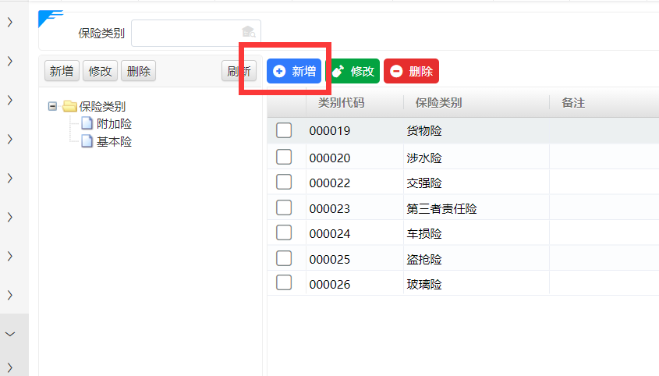
- 点击【修改】按钮，可对信息进行修改；
- 点击【删除】按钮，可对信息进行删除；
- 点击【刷新】按钮，可更新树形菜单的内容；

客户协同

订单管理

订单登记
- 菜单：物流协同—客户协同—订单管理—订单登记
- 功能描述：在系统中提交运输需求订单，订单信息与物流平台运单预报协同同步，客户完成预报后平台自动生成物流单据；客户可对订单进行记录查看。
- 操作角色：办单员
- 操作：
- 在订单列表点击【新增】按钮如图
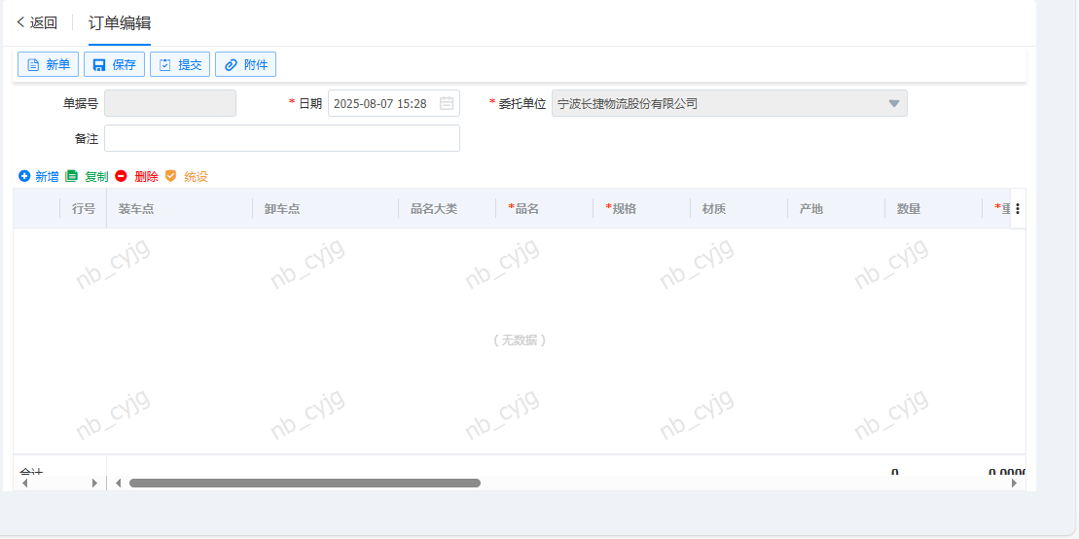
- 委托单位（货主）已确定，即本公司（客户）、输入时间、备注等信息；
- 点击明细【增加】按钮增加订单明细信息，设置装卸车点、货物信息、运价等；
- 点击明细【删除】可删除明细；
- 点击明细【复制】对明细进行增行复制；填写完成后点击【保存】（如图）
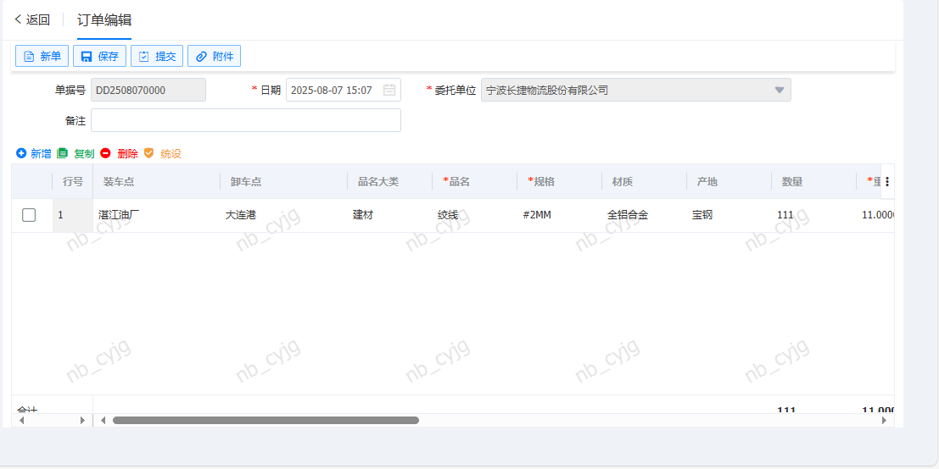

- 保存后在单据列表根据查询条件进行查询查看 如图；
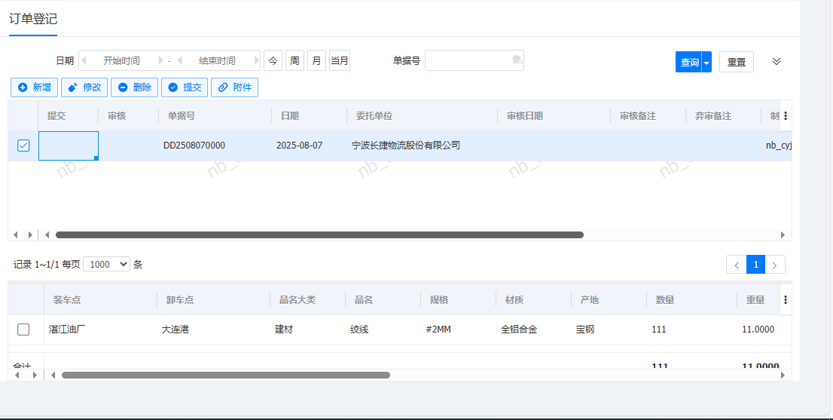

- 当输入查询条件后，点击【查询】后页面数据根据查询条件过滤并分页显示；
- 点击【修改】按钮，可对运单进行修改，修改完成后要点击【保存】；
- 点击【删除】按钮，可删除运单；
- 点击【提交】按钮，可提交订单。

订单跟踪
- 菜单：物流协同—客户协同—订单管理—订单跟踪
- 业务场景：查看都登记了哪些订单，对订单进行跟踪等
- 功能描述：查看都登记了哪些订单，对订单进行跟踪等
- 所属角色：业务员、办单员、管理员
- 操作说明：
- 点开订单跟踪报表菜单点击【查询】如图
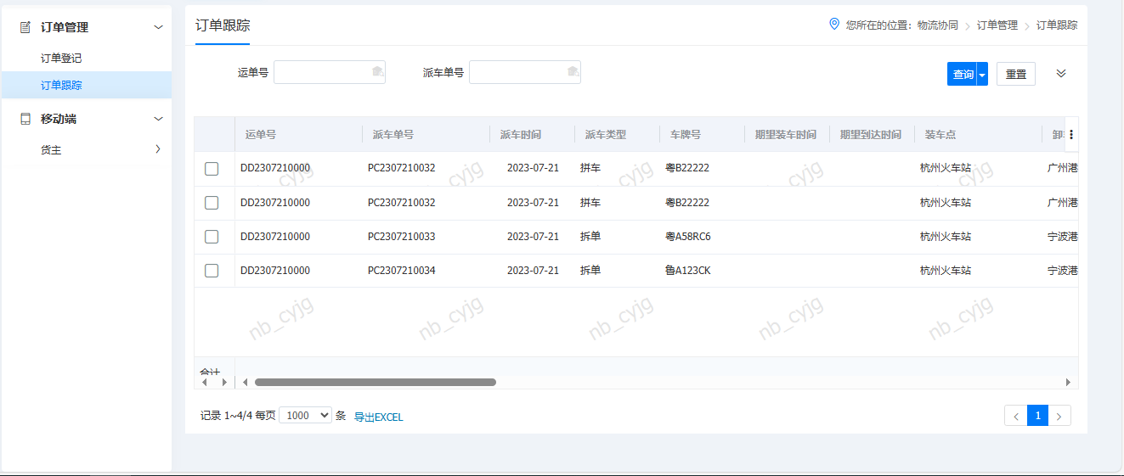

承运商协同

报价管理

报价列表（明细报价）
- 菜单：承运商协同—报价管理—报价列表（明细报价）
- 业务场景：承运商接收物流平台发布的订单询价信息，对订单单进行报价竞标，物流平台根据报价及其他因素筛选合适的承运商并最终确认合作。
- 功能描述：承运商可查看物流平台发布的询价订单，点击订单编号，可查看该单据的详细运输要求及单据具体报价信息。
- 操作角色：物流公司
- 操作说明：
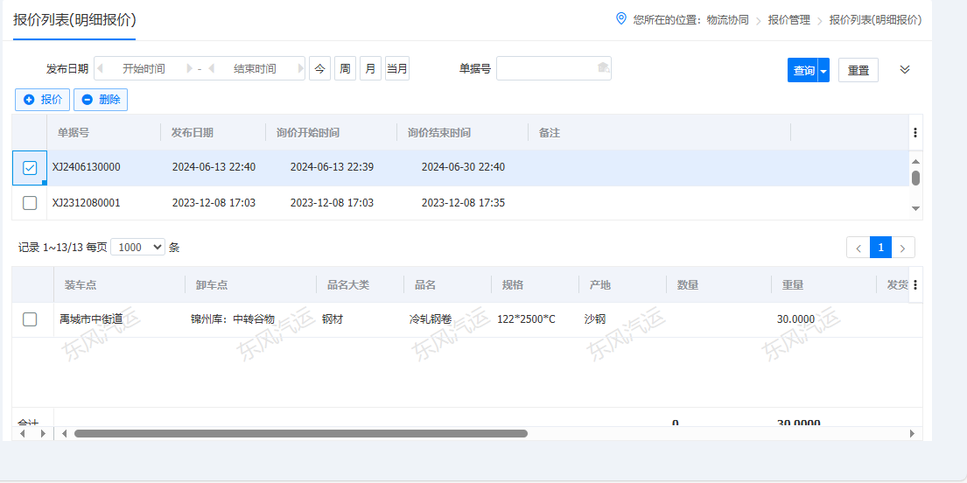
- 点击【报价】，发布适合的报价；
- 点击【删除】按钮，可删除运单。

运输管理

车辆指派

拆分派车
- 菜单：承运商协同—运输管理—车辆指派
- 业务场景：运输订单派指派车辆，一个运单拆分给多个车辆运输
- 界面：
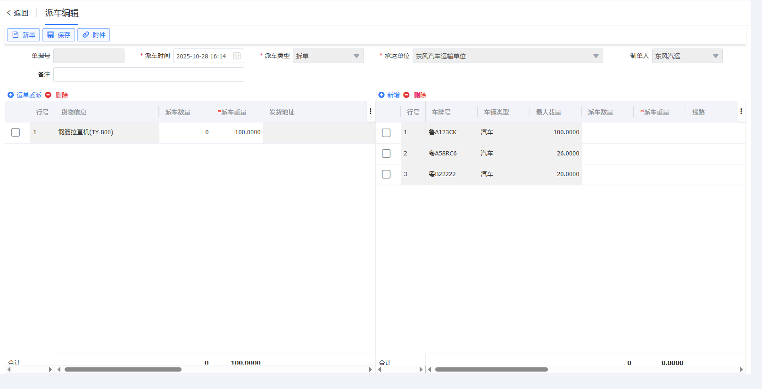
- 操作说明：
- 左边选择一个物流运单信息。
- 右边选择拆分指派的多个车辆信息，并录入每个车辆运输的量、司机指派等信息，录入完成以后点击保存即可。
- 分配后司机可以进行待装车任务查看。
- 可到派车登记菜单中进行拆分派车查看并支持修改、删除等操作。

拼车派车
- 菜单：承运商协同—运输管理—车辆指派
- 业务场景：运输订单派指派车辆，多个运单合并指派给一个车辆运输
- 界面：
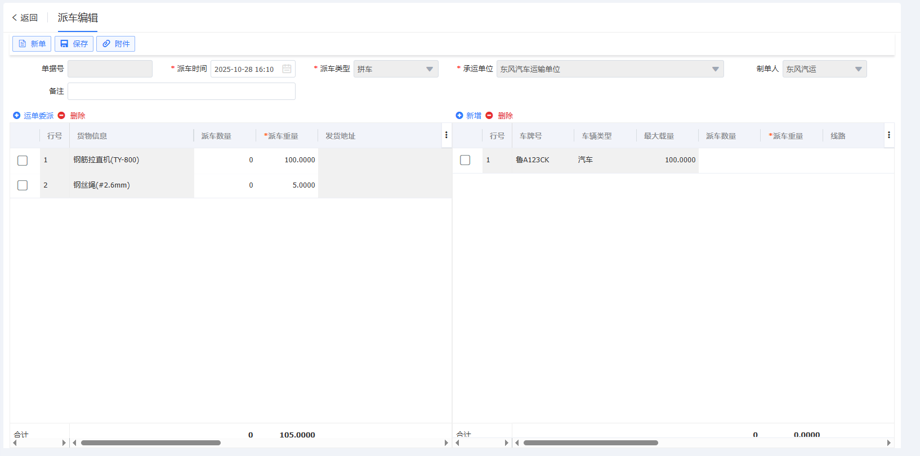
- 操作说明：
- 左边选择多个物流运单信息。
- 右边选择合并指派的一个车辆信息，并录入车辆运输的量、司机指派等信息，录入完成以后点击保存即可。
- 分配后司机可以进行待装车任务查看。
- 可到派车登记菜单中进行合并派车查看并支持修改、删除等操作。

派车管理

派车登记
- 菜单：承运商协同—运输管理—派车管理—派车登记
- 业务场景：运输订单派指派车辆
- 功能描述：运输订单派指派车辆
- 操作角色：物流公司
- 操作说明：
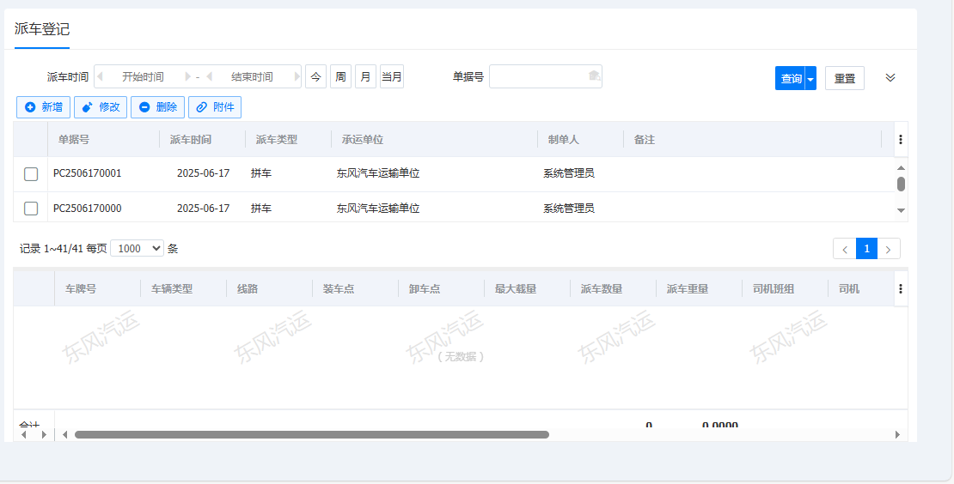
- 在订单列表点击【新增】按钮如图
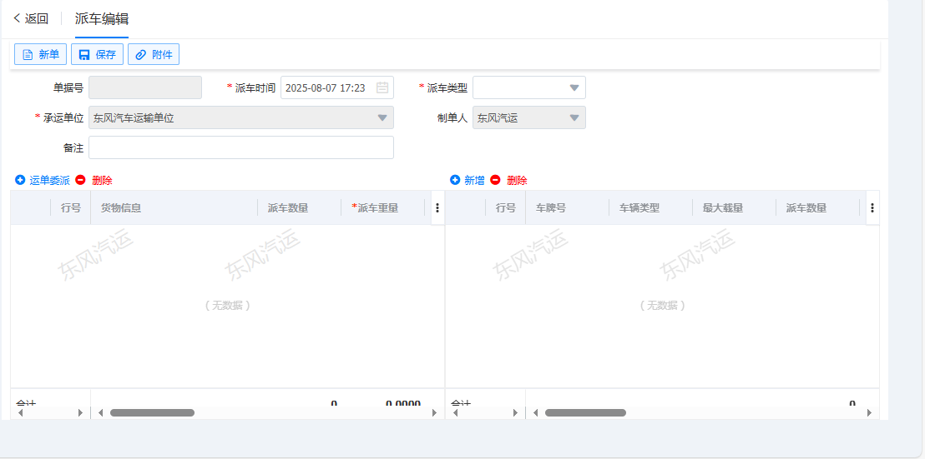
- 输入承运单位、拼车类型（拼车、拆单）、时间、备注等信息；
- 点击明细【运单委派】按钮增加订单明细信息（拼车可选择多条记录），在委派待派车列表里选择委托单位，设置货物信息、派车数量和重量等；
- 点击明细【增加】按钮增加订单明细信息（拆单可选择多条记录），在车辆列表里选择运输公司底下的车辆，设置派车重量、装卸车点；
- 点击明细【删除】可删除明细；
- 填写完成后点击【保存】（如图）
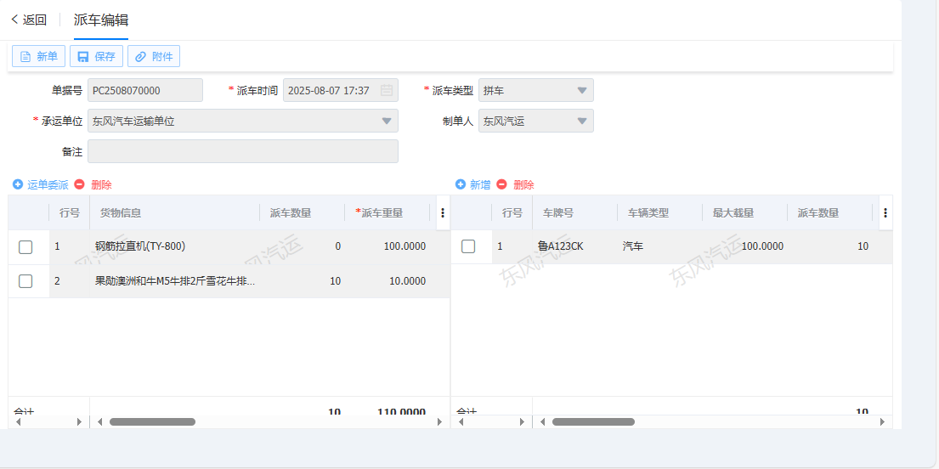
- 保存后在单据列表根据查询条件进行查询查看 如图；

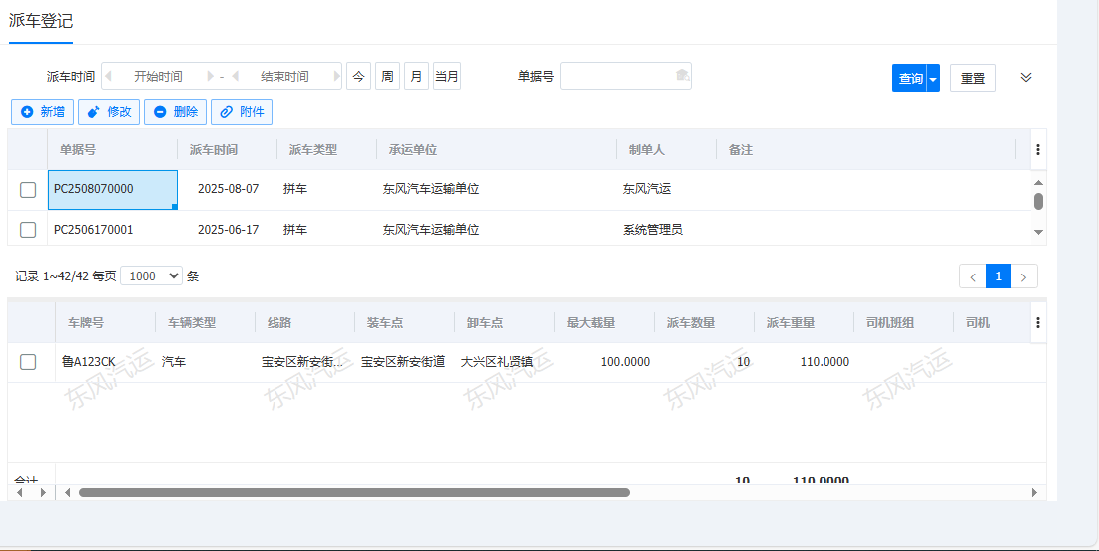
- 当输入查询条件后，点击【查询】后页面数据根据查询条件过滤并分页显示；
- 点击【修改】按钮，可对运单进行修改，修改完成后要点击【保存】；
- 点击【删除】按钮，可删除运单；
- 点击【附件】按钮，可对线下纸质合同扫描上传到附件记录保存。

派车明细表
- 菜单：物流协同—承运商协同—运输管理—派车管理—派车明细表
- 业务场景：查看都有了哪些配车单
- 功能描述：查看都有了哪些配车单
- 所属角色：物流公司
- 操作说明：
- 点开派车明细表菜单点击【查询】如图
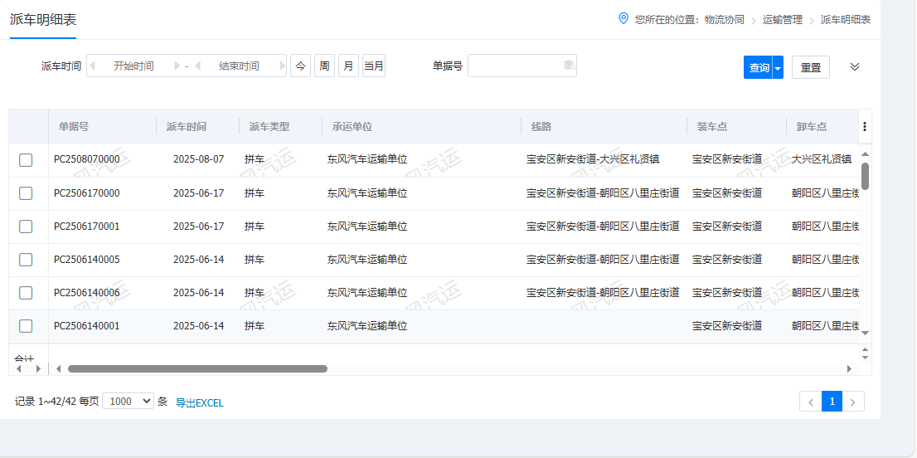

车载明细表
- 菜单：物流协同—承运商协同—运输管理—派车管理—车载明细表
- 业务场景：查看配车单具体指派车辆
- 功能描述：查看配车单具体指派车辆
- 所属角色：物流公司
- 操作说明：
- 点开车载明细表菜单点击【查询】如图
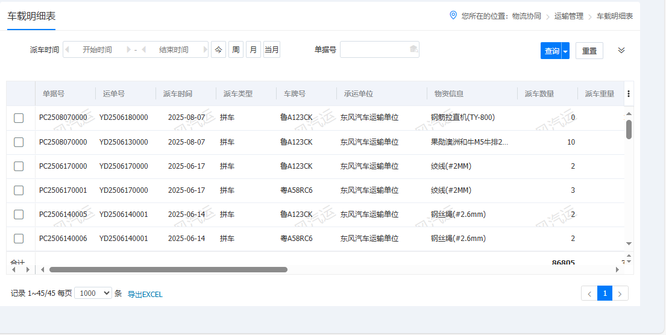

装运管理

装车登记
- 菜单：物流协同—承运商协同—运输管理—装运管理—装车登记
- 功能描述：选择车辆进行装车，在系统记录装车量，进行装车登记操作。
- 操作角色：司机、物流公司
- 操作说明：
- 在列表中点击【新增】按钮（如图）
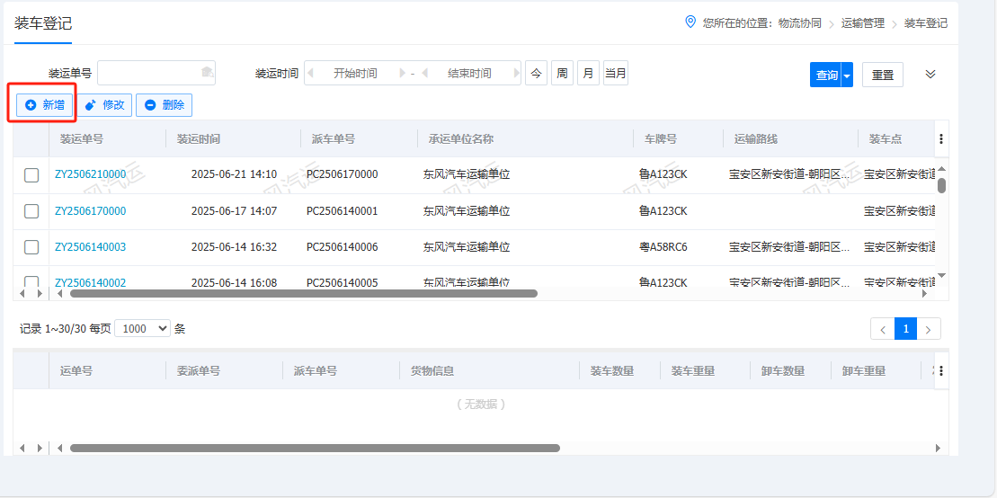
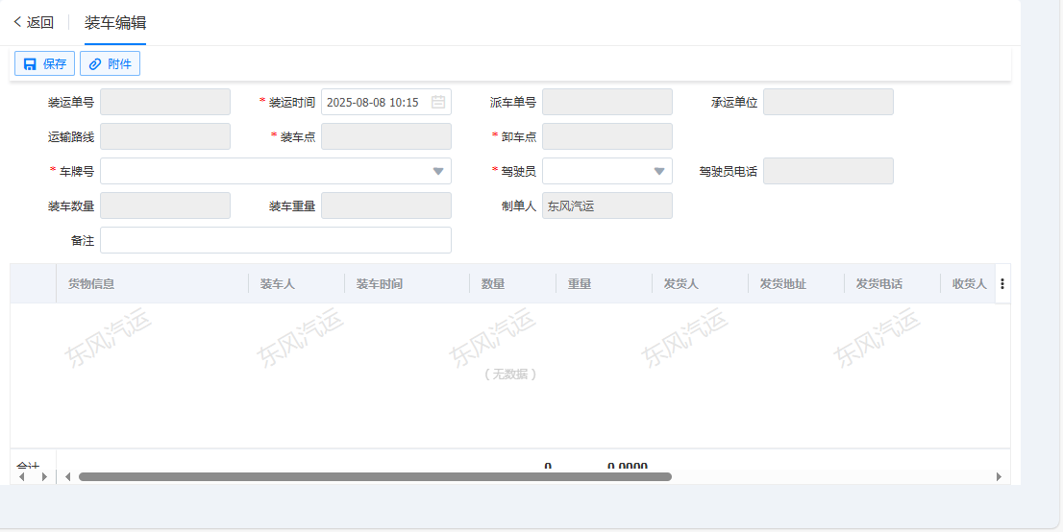
- 选择车牌号，系统会自动带出装卸地点信息；选择驾驶员，系统会自动带出驾驶员电话信息；
- 输入装车人、装车时间、装车数量、装车重量后，可点击【附件】按钮，可上传附件，点击【保存】可在列表增加一条单据信息（如图）
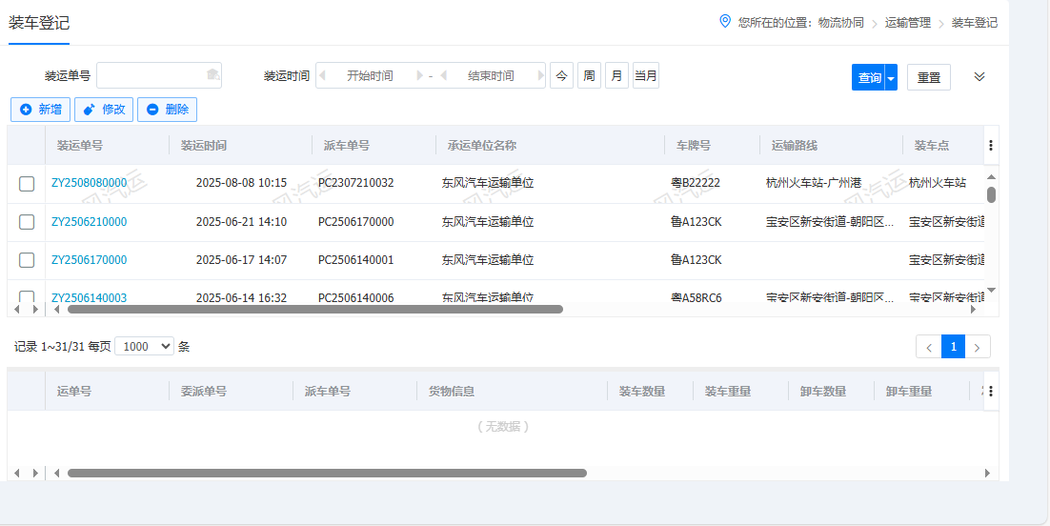
- 可输入查询条件点击【查询】按钮，筛选出列表信息；
- 点击【修改】按钮，可对单据信息修改，修改完成后要点击【保存】按钮；
- 点击【删除】按钮，可对单据信息删除。

卸车登记
- 菜单：物流协同—承运商协同—运输管理—装运管理—卸车登记
- 功能描述：选择车辆进行卸车，在系统记录卸车量，进行卸车登记操作。
- 操作角色：司机、物流公司
- 操作说明：
- 在列表中点击【新增】按钮（如图）
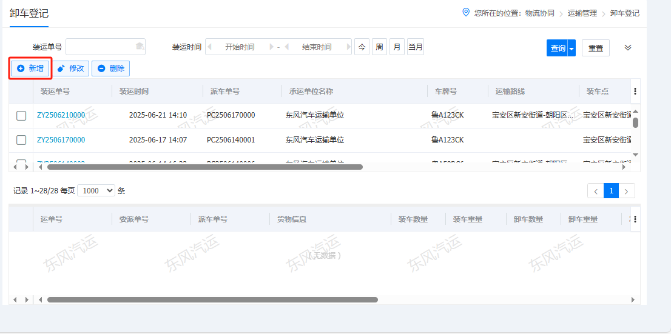

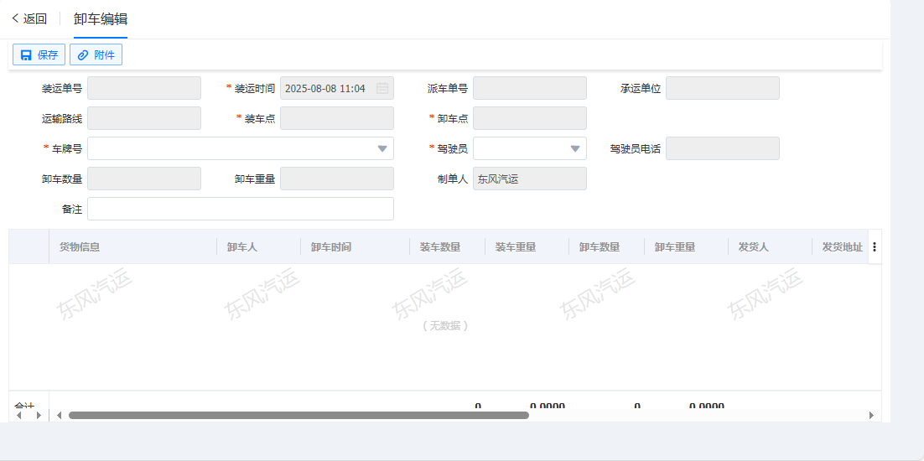
- 选择车牌号，系统会自动带出其他的信息；
- 输入卸车人、卸车时间、卸车数量、卸车重量后，可点击【附件】按钮，可上传附件，点击【保存】可在列表增加一条单据信息
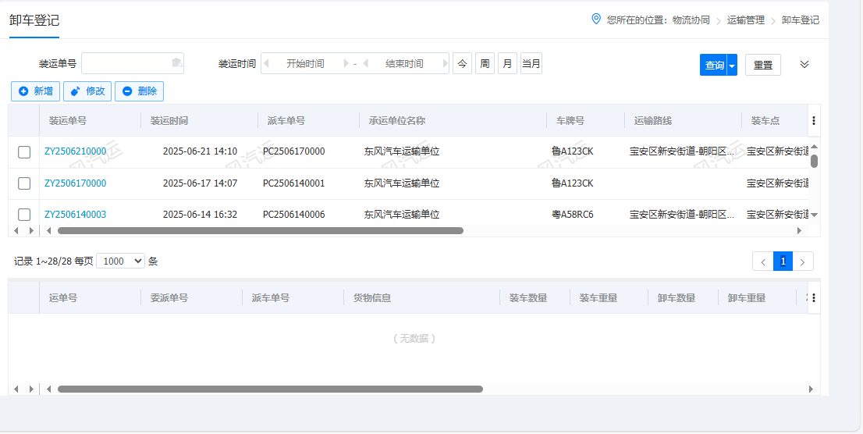
- 可输入查询条件点击【查询】按钮，筛选出列表信息；
- 点击【修改】按钮，可对单据信息修改，修改完成后要点击【保存】按钮；
- 点击【删除】按钮，可对单据信息删除；
- 点击【附件】按钮，可上传或者预览附件。

待装车列表
- 菜单：物流协同—承运商协同—运输管理—装运管理—待装车列表
- 功能描述：显示未装车的数据
- 操作角色：司机、物流公司
- 操作说明：
- 在列表中查看数据（如图）
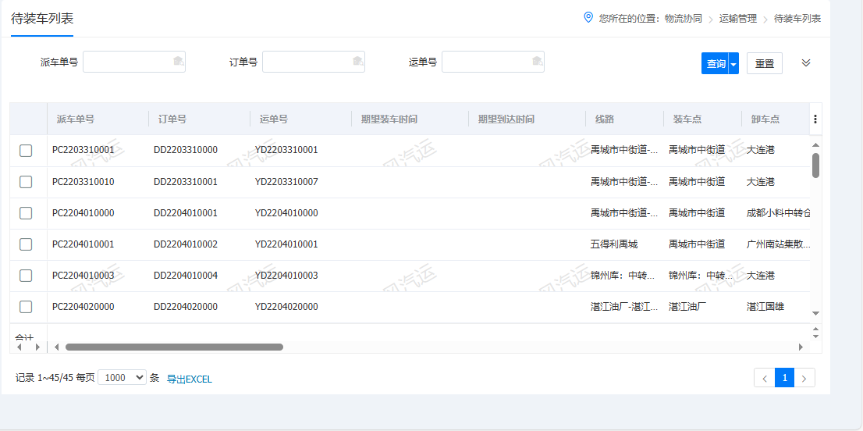

装运列表
- 菜单：物流协同—承运商协同—运输管理—装运管理—装运列表
- 功能描述：显示已装车的数据
- 操作角色：司机、物流公司
- 操作说明：
- 在列表中查看数据（如图）
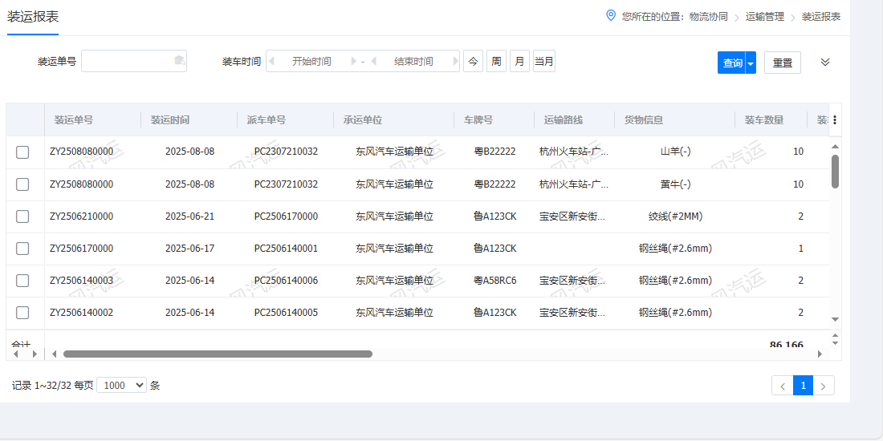

监控中心

运力资源
- 菜单：物流协同—承运商协同—监控中心—运力资源
- 功能描述：查看承运商装车运输信息
- 操作：
- 在列表中查看数据（如图）
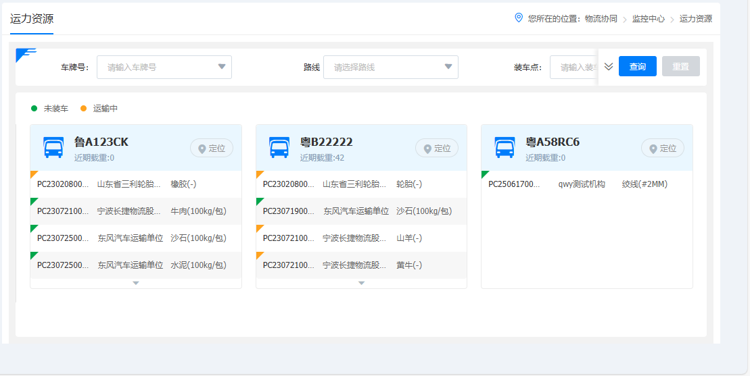

基础设置

司机档案
- 菜单：物流协同—承运商协同—基础设置—运力档案—司机档案；
- 功能描述：维护司机信息包含姓名、电话、身份证等，后续可以绑定车辆。
- 操作角色：管理员
- 操作说明：
- 在列表点击【新增】按钮（如图）
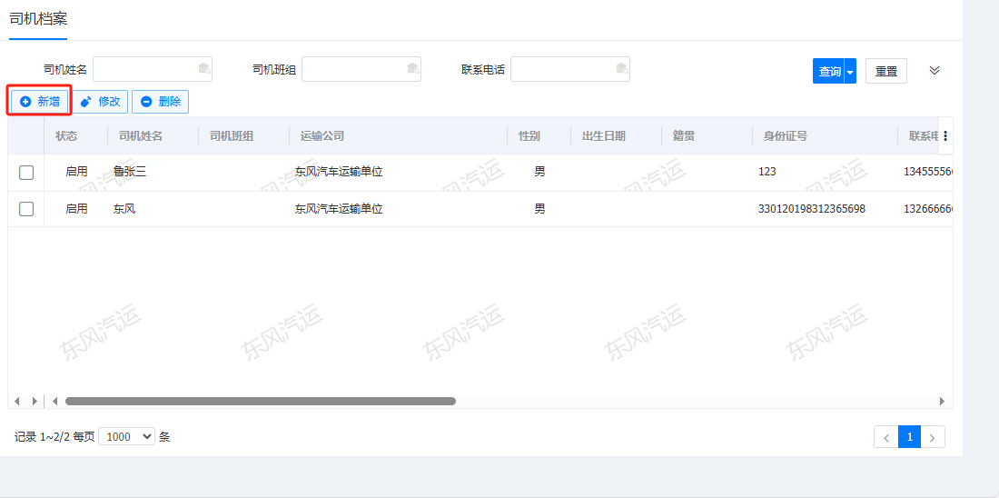

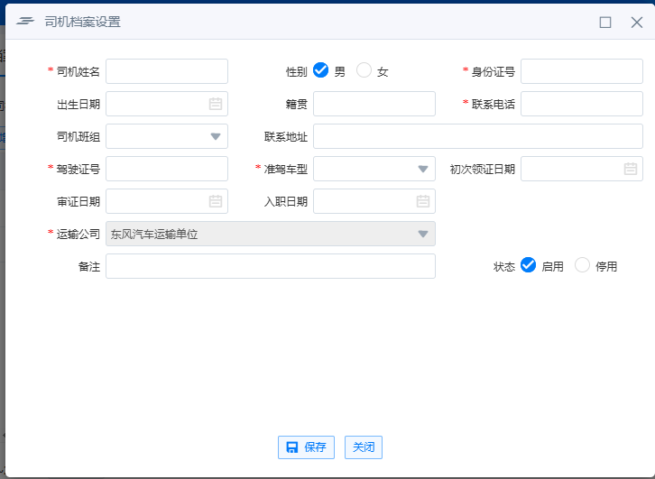

- 输入完整信息后点击【保存】按钮会在列表中新增一条信息（如图）
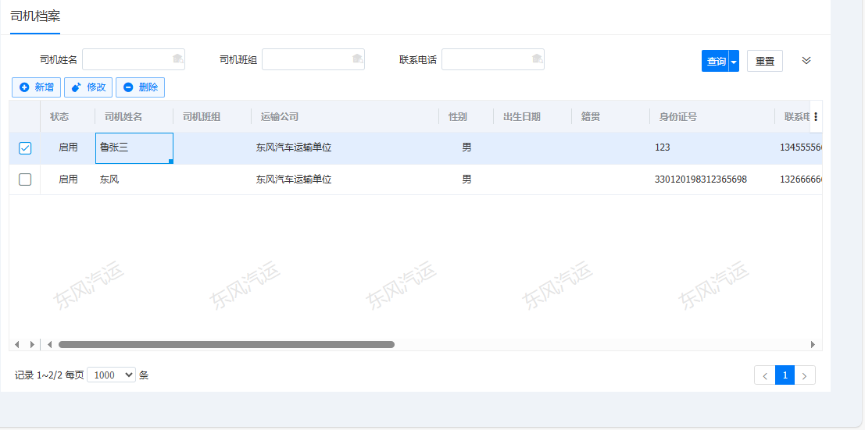
- 可输入查询条件点击【查询】按钮，筛选出列表信息；
- 点击【修改】按钮，可对单据信息修改，修改完成后要点击【保存】按钮；
- 点击【删除】按钮，可对单据信息删除。

车辆档案
- 菜单：物流协同—承运商协同—基础设置—运力档案—车辆档案
- 功能描述：维护车辆信息包含车牌号、车辆类型、最大载重、驾驶司机等，只有维护好车辆绑定好司机信息的，后续移动端司机才能注册登入。
- 操作角色：管理员
- 操作说明：
- 在列表点击【新增】按钮（如图）
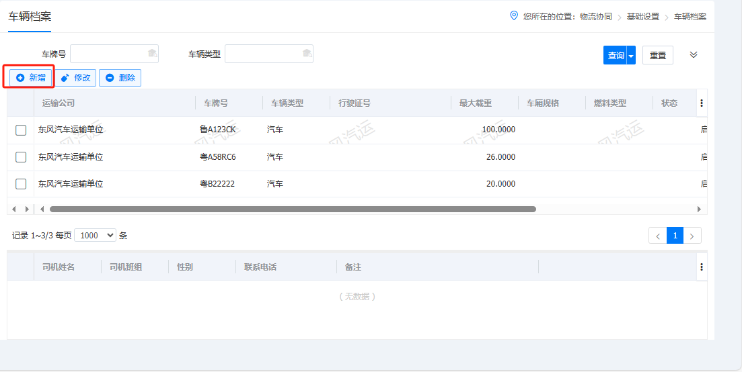
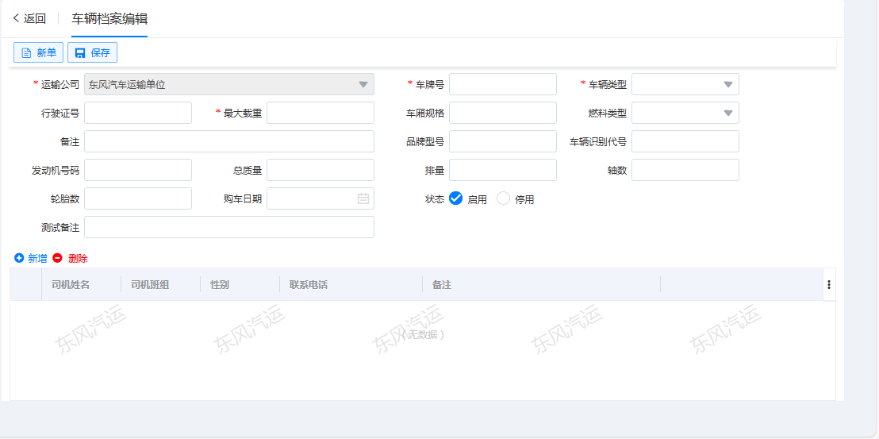

- 确认信息完整后点击【保存】按钮会在列表中新增一条信息（如图）
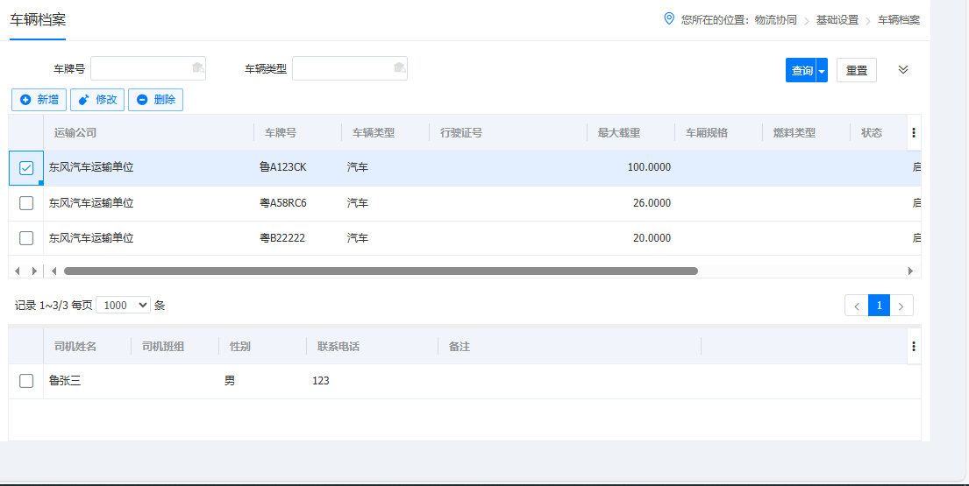
- 可输入查询条件点击【查询】按钮，筛选出列表信息；
- 点击【修改】按钮，可对单据信息修改，修改完成后要点击【保存】按钮；
- 点击【删除】按钮，可对单据信息删除。

司机协同

装车任务
- 菜单：司机协同—运输任务—装车任务
- 功能描述：已经进行派车登记的记录会显示在移动端，可以选择记录进行装车，在移动端上传装车照片，记录装车数量和重量，该操作会同步至物流平台。
- 操作角色：办单员
- 操作说明：
- 在列表中点击【装车】按钮（如图）
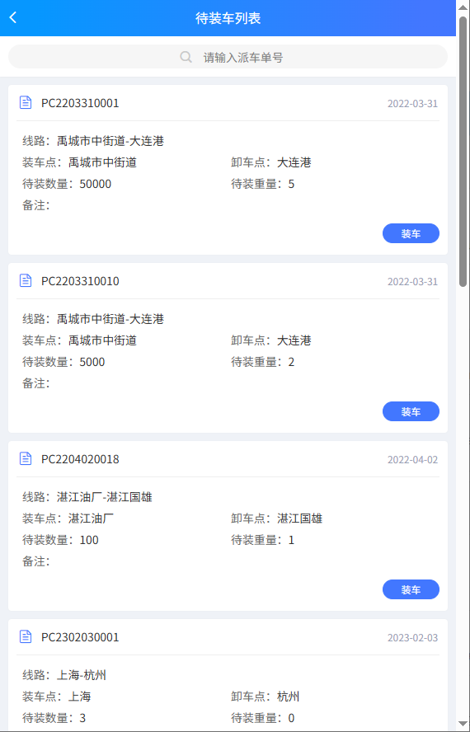
- 上传装车照片，填写装车数量和重量，点击【保存】可进行移动端装车操作，系统会同步移动端装车登记记录；
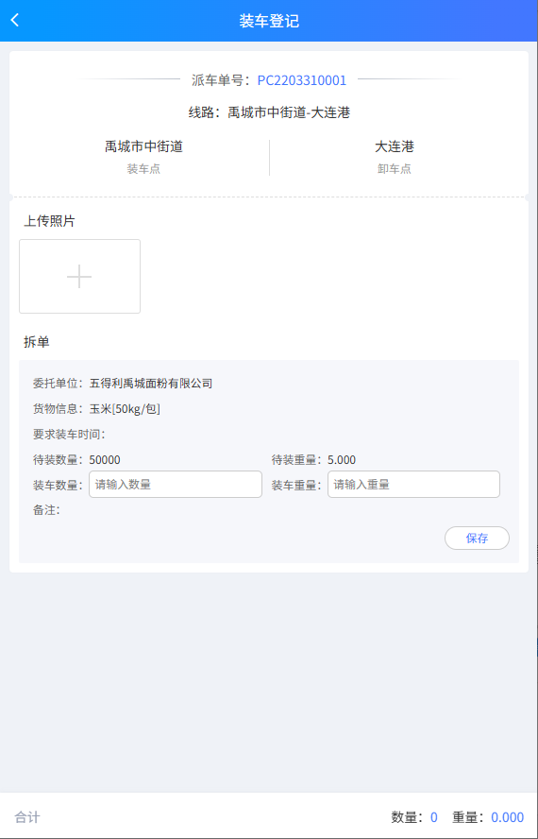
- 可输入查询条件点击【请输入派车单号】按钮，筛选出列表信息。

卸车登记
- 菜单：司机协同—运输任务—卸车登记
- 功能描述：已经进行装车登记的记录会显示在移动端，可以选择记录进行卸车，在移动端上传卸车照片，记录卸车数量和重量，该操作会同步至物流平台。
- 操作角色：办单员
- 操作说明：
- 在列表中点击【卸车】按钮（如图）
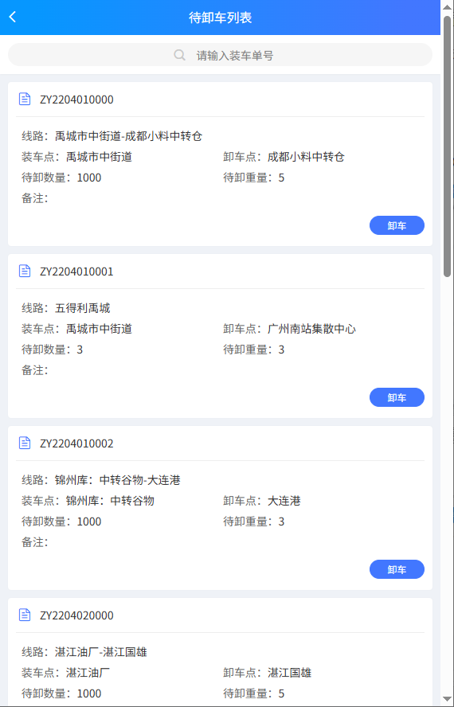
- 上传卸车照片，填写卸车数量和重量，点击【保存】可进行移动端卸车操作，系统会同步移动端卸车登记记录；
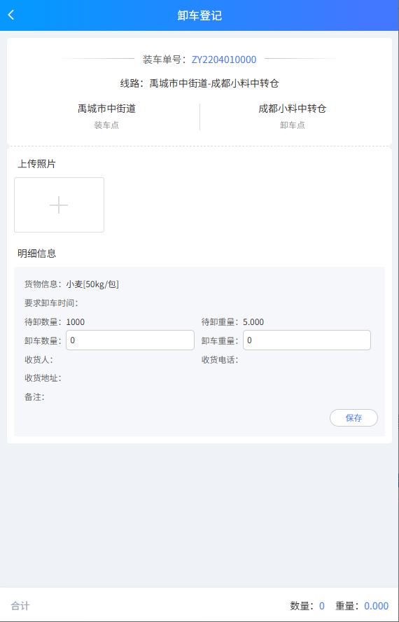
- 可输入查询条件点击【请输入装车单号】按钮，筛选出列表信息。

财务管理

收款管理

收款登记
- 菜单：财务管理—收款管理—收款登记
- 功能描述： 对物流产生的应收费用进行收款。
- 操作角色：财务
- 界面：
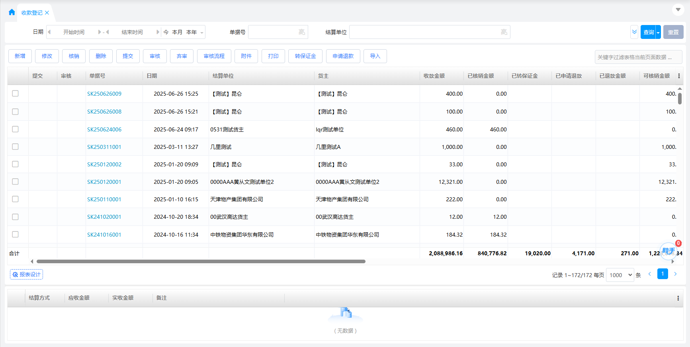
- 操作说明：
- 点击【新增】，在弹出窗口中选择【待收款】列表中选择应收账款，返回到明细列表中，可手工修改实际收款金额。
- 在收款明细中支持手工插入新的收费目录。
- 录入完成以后点击保存即可。新增的收款单返回列表中。
- 在列表中选择收款单，点击【修改】支持对收款单进行修改操作。
- 在列表中选择收款单，点击【删除】支持对收款单进行删除操作。
- 支持对手工录入的费用进行业务核销，选择列表中选择收款单，点击【核销】，可核销到具体的业务单据中。
- 支持对收款单的审核、打印功能。

收款报表
- 菜单：财务管理—收款管理—收款报表
- 功能描述： 对收款报表进行查询。
- 操作角色：财务
- 界面：
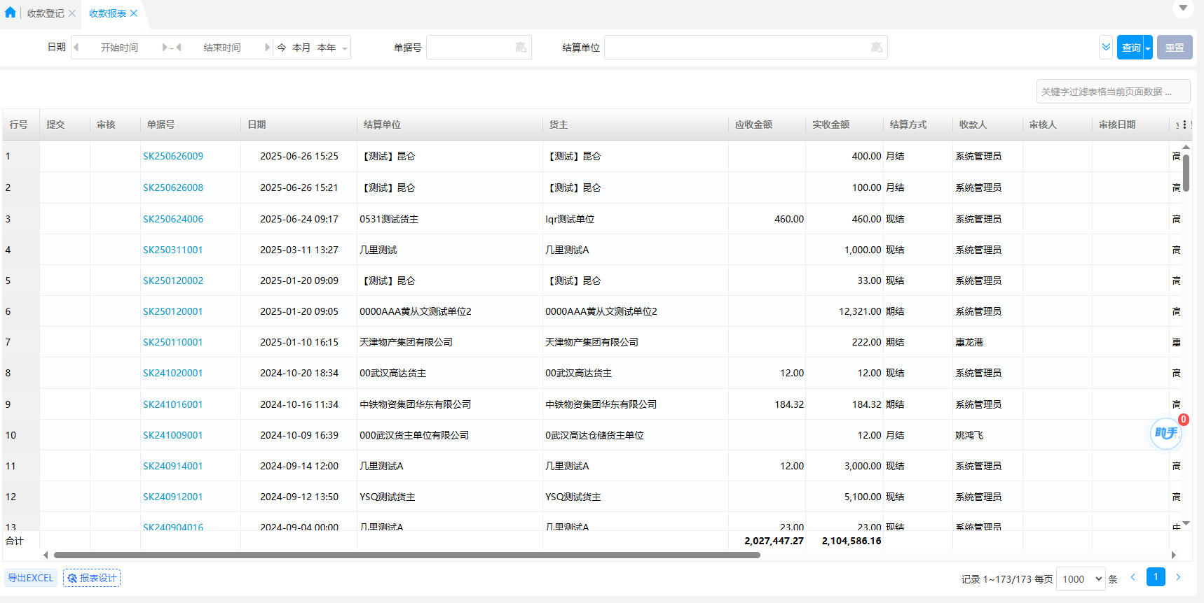
- 操作说明：
1）支持根据查询条件对收款明细进行查询及跟踪。

付款管理

付款申请登记
- 菜单：财务管理—付款管理—付款申请登记
- 功能描述： 对产生的应付费用进行付款申请操作。
- 操作角色：财务
- 界面：
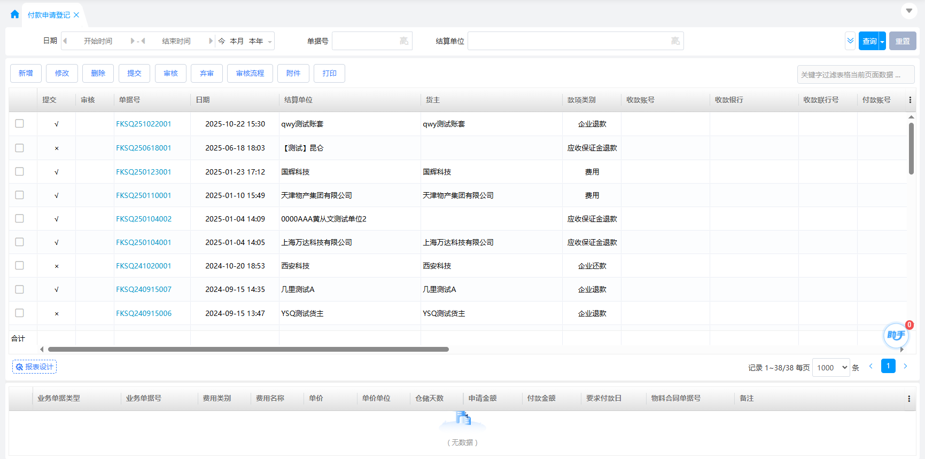
- 操作说明：
- 点击【新增】，在弹出窗口中选择【待申请运费】列表中选择应付账款，返回到明细列表中，可手工修改申请付款金额。
- 在付申请明细中支持手工插入新的付款目录。
- 录入完成以后点击保存即可。新增的付款申请单返回列表中。
- 在列表中选择付款申请单，点击【修改】支持对付款申请单进行修改操作。
- 在列表中选择付款申请单，点击【删除】支持对付款申请单进行删除操作。
- 支持对付款的审核、打印功能。

付款申请报表
- 菜单：财务管理—付款管理—付款申请报表
- 功能描述： 对付款申请明细进行查询和跟踪。
- 操作角色：财务
- 界面：
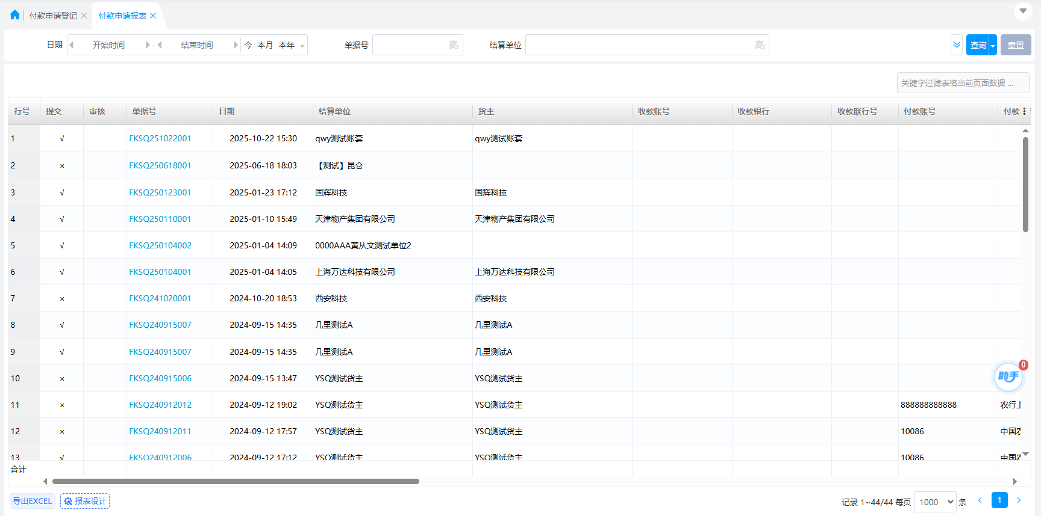
- 操作说明：
1）支持根据查询条件对付款申请明细进行查询及跟踪。

付款登记
- 菜单：财务管理—付款管理—付款登记
- 功能描述：根据付款申请进行付款单登记。
- 操作角色：财务
- 界面：
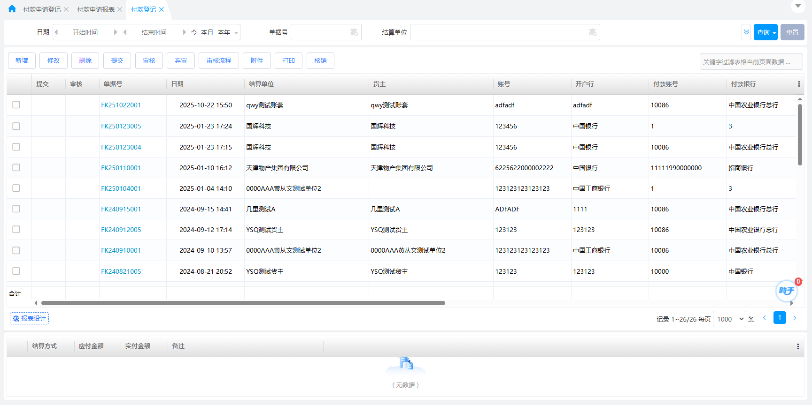
- 操作说明：
- 点击【新增】，在弹出窗口中选择【付款申请】列表中选择付款申请单，返回到付款单明细中，可手工修改实际付款金额。
- 在付款申请明细中支持手工插入新的付款目录，并进行业务核销。
- 录入完成以后点击保存即可。新增的付款单返回列表中。
- 在列表中选择付款单，点击【修改】支持对付款单进行修改操作。
- 在列表中选择付款单，点击【删除】支持对付款单进行删除操作。
- 支持对付款单的审核、打印功能。

付款报表
- 菜单：财务管理—付款管理—付款报表
- 功能描述： 对付款报表明细进行查询和跟踪。
- 操作角色：财务
- 界面：
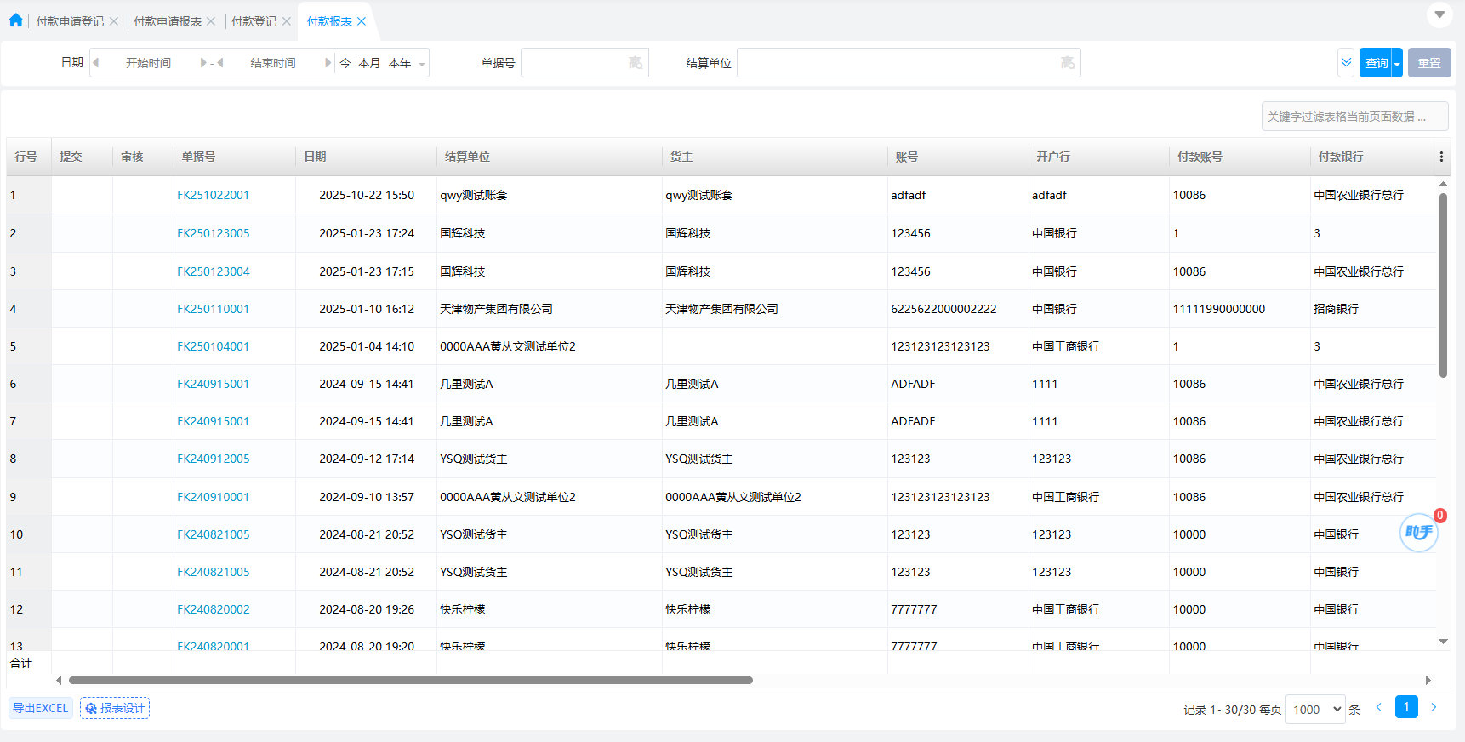
- 操作说明：
1）支持根据查询条件对付款明细进行查询及跟踪。

发票管理

费用发票登记
- 菜单：财务管理—发票管理—费用发票登记
- 功能描述： 对运输费用发票进行登记及管理。
- 操作角色：财务
- 界面：
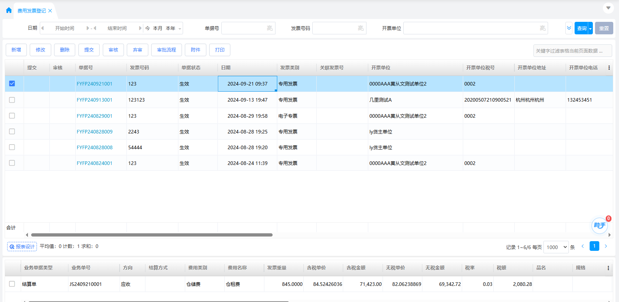
- 操作说明：
- 点击【新增】，在弹出窗口中选择【待开票运费】列表中选择应收未开票单据，返回到开票明细中，可手工修改开票金额。
- 在费用发票明细中支持手工插入新的开票目录，并进行业务核销。
- 录入发票类别、发票号码、开票单位等信息，录入完成以后点击保存即可。新增的费用发票返回列表中。
- 在列表中选择费用发票，点击【修改】支持对费用发票进行修改操作。
- 在列表中选择费用发票，点击【删除】支持对费用发票进行删除操作。
- 支持对费用发票的审核、打印功能。

费用发票报表
- 菜单：财务管理—发票管理—费用发票报表
- 功能描述： 对费用发票明细进行查询和跟踪。
- 操作角色：财务
- 界面：
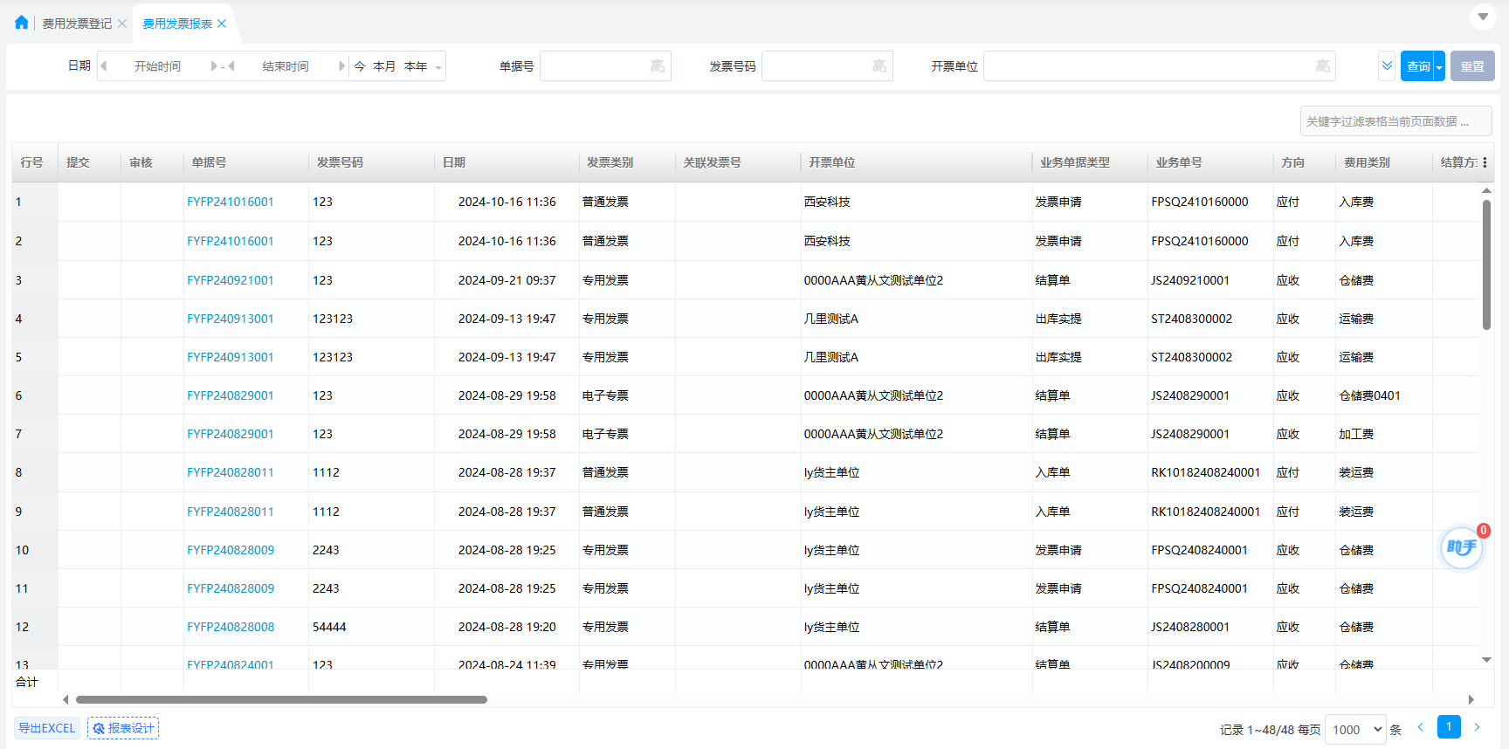
- 操作说明：
1）支持根据查询条件对费用发票进行查询及跟踪。

